Niedersächsisches
Kultusministerium

Materialien zur
Leistungsfeststellung und Leistungsbewertung
in der Oberschule
Schuljahrgänge 5 – 6

Deutsch - Englisch - Mathematik


Niedersachsen
An der Erarbeitung des vorliegenden Materialbandes waren die nachstehend genannten
Fachberaterinnen und Fachberater beteiligt:

Deutsch
Anke Dierks, Westerstede
Andrea Jahns, Apensen
Christoph Strauch, Wesendorf (Didaktischer Leiter)
Englisch
Eva Lietz, Helpsen
Susi Schult, Celle
Karin Thormann, Hannover
Mathematik
Aloysia Bornhorst, Visbek
Hugo Reitzel, Scheeßel
Lars Schmidt, Bad Bodenteich

Herausgegeben vom Niedersächsischen Kultusministerium (2014)
30159 Hannover, Schiffgraben 12

Druck:
Unidruck
Weidendamm 19
30167 Hannover

Der Materialband kann als PDF und als Word-Datei vom Niedersächsischen Bildungsserver (NIBIS) unter http://www.cuvo.nibis.de heruntergeladen werden.

Inhalt |  |  | Seite
1 | Prozessbegleitende Qualitätsentwicklung: Leistungsfeststellung  und Leistungsbewertung in der Oberschule |  | 5
1.1 | Gefragt: Die Fachberaterinnen und Fachberater an der Oberschule |  | 6
2 | Fachübergreifende Vorgaben, Impulse, Leitideen |  | 8
2.1 | Allgemeine Regelungen |  | 8
2.2 | Weiterentwicklung der Aufgabenkultur |  | 9
2.3 | Fachspezifische Leistungen auf- und bewerten |  | 13
2.4 | Über das Lernen ins Gespräch kommen:  Diagnose und Rückmeldekultur |  | 14
2.5 | Gestaltungsmöglichkeiten der Fachkonferenz |  | 16
3 | Deutsch |  | 19
3.1 | Aufgabenpool und Lernkontrollen (Arbeitsbeispiel I) |  | 21
3.1.1 | Fachspezifische Leistung |  | 41
3.1.2 | Diagnosebögen |  | 44
3.2 | Arbeitsbeispiel II |  | 46
4 | Englisch |  | 61
4.1 | Aufgabenpool und Lernkontrolle |  | 64
4.1.1 | Fachspezifische Leistung |  | 78
4.1.2 | Diagnosebögen |  | 83
5 | Mathematik |  | 87
5.1 | Aufgabenpool und Lernkontrolle (Arbeitsbeispiel I) |  | 88
5.1.1 | Fachspezifische Leistung |  | 100
5.1.2 | Diagnosebögen |  | 102
5.2 | Arbeitsbeispiel II |  | 105
6 | Fazit |  | 129

- Prozessbegleitende Qualitätsentwicklung: Leistungsfeststellung und Leistungsbewertung in der Oberschule

Mit der Einführung der Oberschule im Jahr 2011 sind die Lehrkräfte dieser Schulform vor neue Aufgaben und Herausforderungen gestellt. Die heterogene Zusammensetzung der Schülerschaft wirft Fragen zur Unterrichtsgestaltung und Leistungsabfrage auf, die in der vorliegenden Ausarbeitung aufgegriffen werden: Wie soll mit der heterogenen Schülerschaft gearbeitet werden? Wie kann man die Schülerinnen und Schüler beurteilen – und dabei allen gerecht werden? Müssen einheitliche Klassenarbeiten geschrieben werden? Wie kann eine solche Umsetzung aussehen?

Die scheinbare Schwierigkeit zwischen innerer Differenzierung und einheitlicher Leistungsfeststellung ist ein immer wiederkehrendes Thema, fragen Oberschulen die Fachberatungen der Landesschulbehörde nach. Dieser Band – entwickelt von acht Fachberaterinnen und Fachberatern aus den vier Regionalabteilungen in Zusammenarbeit mit der Didaktischen Leitung einer Oberschule – zeigt auf, wie Schülerinnen und Schüler mit ihren individuellen Begabungen, Fähigkeiten und Neigungen wahrgenommen und wertgeschätzt werden und eine einheitliche Leistungsfeststellung und Leistungsbewertung trotzdem gelingen kann.
Lehrkräfte zu ermutigen, die vorgestellten Bausteine einer veränderten Leistungsfeststellung und Leistungsbewertung in ihrer Vielfalt im Unterricht auszuprobieren und in den Fachkonferenzen zu diskutieren, ist das Ziel dieses Materialbandes, das sich auf folgende Fragestellungen bezieht:

- Was sind die rechtlichen Grundlagen der Leistungsfeststellung und Leistungsbewertung?
- Welchen Spielraum bieten diese für die Fachkonferenzen?
- Wie werden einheitliche Lernkontrollen so zusammengestellt, dass sie heterogenen Lern-
gruppen gerecht werden?
- Welche Bedeutung hat eine weiterentwickelte Aufgabenkultur in diesem Zusammenhang?
- Welche Rolle spielen fachspezifische Leistungen in der Leistungsfeststellung?

Neben der beispielhaft aufgezeigten Konzeption von Leistungsfeststellungen in den drei Kernfächern findet auch das Thema der Diagnose und Rückmeldekultur Eingang in die fachspezifischen Ausarbeitungen (siehe Kap. 2.4). Darin spiegelt sich die Notwendigkeit wider, die Schülerinnen und Schüler in den transparenten Prozess der Leistungsfeststellung und Leistungsbewertung mit einzubeziehen, damit diese ihre Fähigkeiten zunehmend besser einschätzen können und dadurch Verantwortung für ihr eigenes Lernen und Handeln übernehmen.

Umgang mit diesem Materialband
Dieser Materialband bezieht sich auf die Leistungsfeststellung und Leistungsbewertung im jahrgangs-bezogenen Unterricht in den Schuljahrgängen 5 und 6. Er dient als Orientierungshilfe und Arbeits-erleichterung im Unterricht sowie als Arbeitsgrundlage für die Fachkonferenzen und basiert auf den Kerncurricula der Fächer Deutsch, Englisch und Mathematik der Oberschule.
Im Abschnitt 2 finden sich fachübergreifende Aspekte zu rechtlichen Grundlagen, zu Aufgaben-formaten und zu einer Rückmeldekultur. Des Weiteren werden Anregungen für die Arbeit in den Fachkonferenzen gegeben.
In den Abschnitten 3 bis 5 finden sich praktische Vorschläge zur Leistungsfeststellung und -bewertung in den einzelnen Fächern. Das Material bezieht sich auf die in den Kerncurricula unter „Zusammenführung der Kompetenzen“ skizzierten Unterrichtssequenzen und führt die Anregungen konsequent und praxisorientiert weiter. Die hier vorgestellten Vorschläge sind exemplarisch und lassen sich daher auch auf andere Fächer übertragen.

1.1 Gefragt: Die Fachberaterinnen und Fachberater an Oberschulen
Im Rahmen der Implementierungsveranstaltungen der Kerncurricula für die Oberschule und der anschließenden Beratungen wurden die Fachberaterinnen und Fachberater mit zentralen Fragen konfrontiert, auf die der vorliegende Materialband Antworten liefern will.
- Was bedeuten „einheitliche Arbeiten“?
Der Erlass „Die Arbeit in der Oberschule“ (RdErl. d. MK v. 7.7.2011 - 32 - 81 028 - VORIS 22410) sieht vor, eine einheitliche Klassenarbeit mit einheitlicher Punkteverteilung für eine Lerngruppe zu schreiben. Dies ist der Klassenverband oder die Lerngruppe einer bestimmten Anspruchsebene (z. B. G-Kurs-Niveau). Differenzierung in den Klassenarbeiten der Oberschule findet lerngruppen-bezogen durch die Berücksichtigung der unterschiedlichen Anforderungsbereiche (I bis III) und der verschiedenen Aufgabenformate statt. (siehe hierzu ab Kap. 2.2)

- Ist die Forderung nach innerer Differenzierung gleichzusetzen mit der Individualisierung von Unterricht?
Innere Differenzierung und Individualisierung werden fälschlicherweise als Synonyme verwendet. Hierbei ist eine begriffliche Trennschärfe notwendig. Innere Differenzierung als Unterrichtsprinzip zielt darauf ab, verschiedene Lernumgebungen für Schülerinnen und Schüler mit unterschied-lichen Lernvoraussetzungen zu schaffen. Damit ist nicht gemeint, für jeden Schüler und jede Schülerin ein individualisiertes Arbeitsblatt bereitzustellen, sondern niveaudifferenzierte Aufgaben zu formulieren und differenzierte Angebote (z. B über Zugänge, Medien, Materialien) zu machen und die Schülerinnen und Schüler so auf die einheitliche Leistungsfeststellung vorzubereiten.

- Dürfen Lernkontrollen mit differenzierenden Niveaustufen, wie z. B. in Vorschlägen der Verlage zur Leistungsmessung, verwendet werden?
Das Angebot an sich ist erlasskonform, allerdings sind diese Arbeiten als Aufgabenpool zu verstehen (siehe dazu auch Frage 1). Hinweise zur Zusammenstellung einer Lernkontrolle befinden sich ab Kapitel 3.

- Was ist zu tun, wenn vermehrt Lernkontrollen vor dem Hintergrund der 30 %-Regelung durch die zunehmende Heterogenität der Schülerschaft nicht gewertet werden können?
Eine Fixierung auf schriftliche Lernkontrollen sollte vermieden werden. Um auch Schülerinnen und Schüler abzuholen, die in den schriftlichen Lernkontrollen keine ausreichenden Leistungen erzielen, können fachspezifische und mündliche Leistungen zur Verbesserung der Gesamtleistung herangezogen werden (siehe Kapitel 2.3). In Anbetracht zunehmender Genehmigungsanfragen wird eine verstärkte Absprache in den Fachkonferenzen über die Gestaltung und Bewertung einer Lernkontrolle empfohlen (siehe Rolle der Fachkonferenzen unter 2.5). Eine Vergleichbarkeit im jeweiligen Schuljahrgang sollte hergestellt werden. Die Genehmigung bei Überschreiten der 30 %-Grenze sollte die Ausnahme bleiben.

- Kommen leistungsstarke wie leistungsschwache Schülerinnen und Schüler zu ihrem Recht?
Im kompetenzorientierten Unterricht werden leistungsschwache wie leistungsstarke Schülerinnen und Schüler berücksichtigt. Die individuelle Förderung leistungsstarker und leistungsschwacher Schülerinnen und Schüler in der Oberschule setzt eine gezielte Diagnose voraus. Unter anderem ist die Selbstdiagnose zu stärken. Wenn Schülerinnen und Schülern Lernprozesse frühzeitig durch die Förderung der Selbsteinschätzung bewusst gemacht werden, ist dies ein nachhaltiges Element, das sich in künftigen Jahrgängen positiv auswirkt. Durch eine Rückmeldekultur können die Schüler eigenverantwortlich an ihrer Kompetenzentwicklung arbeiten (siehe Kapitel 2.4).

Weitergehende Beratung und Unterstützung
Schulische Fachberaterinnen und Fachberater (sFB) für einzelne Fächer unterstützen die Fach-konferenzen und Kolleginnen und Kollegen unter anderem zu Fragen der Leistungsbeurteilung und Leistungsfeststellung. Über das System der Landesschulbehörde B&U können die Beraterinnen und Berater angefordert werden.

http://www.landesschulbehoerde-niedersachsen.de

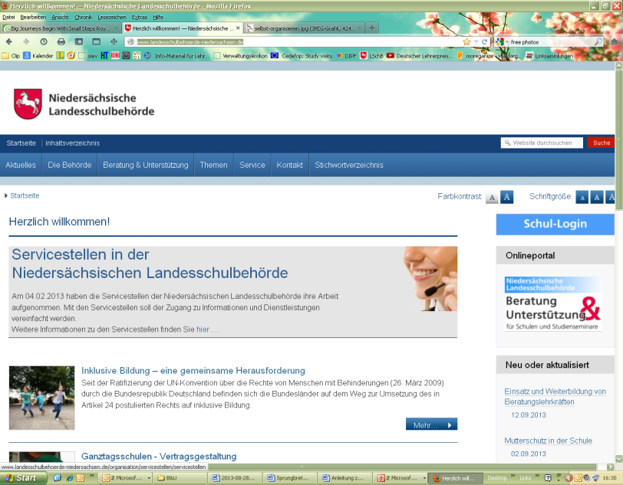
Benutzername: lschbnetz
Passwort: schule+05

- Fachübergreifende Vorgaben, Impulse, Leitideen
In diesem Kapitel werden die untergesetzlichen Vorgaben zur Leistungsbewertung und Leistungsfest-stellung zu einem erweiterten Leistungsbegriff in Bezug gesetzt. Dieses hilft, Schülerleistungen diffe-renzierter zu diagnostizieren, wahrzunehmen und zu beurteilen, um somit Rückschlüsse auf Unter-richt und individuelle Förderung jeder einzelnen Schülerin und jedes einzelnen Schülers zu ziehen.

  - Allgemeine Regelungen

Für den jahrgangsbezogenen Unterricht der Oberschule gelten seit dem Schuljahr 2013/14 die Kerncurricula für die Oberschule sowie die Erlasse „Die Arbeit an der Oberschule“ und „Schriftliche Arbeiten an allgemein bildenden Schulen“ in der jeweils gültigen Fassung.

Im Unterricht ist grundsätzlich zwischen Lern- und Leistungssituationen zu unterscheiden, wobei es für Schülerinnen und Schüler transparent sein muss, ob sie sich in einer Lern- oder einer Leistungssituation befinden.
Lernsituationen dienen dem Kompetenzerwerb und -aufbau und sollen daher grundsätzlich nicht bewertet werden. Fehler sind hier ein notwendiger Teil des Lernprozesses.
Leistungssituationen dienen dazu, die Verfügbarkeit der erworbenen Kompetenzen nachzuweisen. Fehler sollen hier möglichst vermieden werden. In Leistungssituationen müssen die Kriterien zur Leistungsfeststellung und -bewertung für alle Beteiligten transparent sein. Die Leistungsfeststellung im Unterricht erstreckt sich auf alle Kompetenzbereiche.
Neben den schriftlichen Lernkontrollen (Klassenarbeiten) sind mündliche und fachspezifische Leistungen weitere Bestandteile der Leistungsbewertung.
Die in den Kerncurricula der Oberschule geforderten Kompetenzen sind als Regelanforderungen für alle Schülerinnen und Schüler zu verstehen.

Regelanforderungen | bieten den Raum für eine innere Differenzierung als Unterrichtsprinzip, um der heterogenen Schülerschaft an Oberschulen gerecht zu werden und um sie individuell zu fördern bzw. zu fordern. Regelanforderungen sind nicht mit Mindestanforderungen zu verwechseln, die von den meisten Schülerinnen und Schülern erreicht werden sollten und Maximalanforderungen, die von Schülerinnen und Schülern erreicht werden können. Mindestanforderungen bilden die Grundlage für eine erfolgreiche Weiterarbeit in der nächsten Jahrgangsstufe.

Für die Leistungsbewertung sind die Regelanforderungen einheitlicher Maßstab für alle Schülerinnen und Schüler. Daraus ergibt sich für schriftliche Lernkontrollen (Klassenarbeiten) unter anderem, dass grundsätzlich alle Schülerinnen und Schüler einer Lerngruppe dieselbe Lernkontrolle zur gleichen Zeit unter gleichen Bedingungen schreiben und einem einheitlichen Bewertungsmaßstab unterliegen. Die Anzahl der schriftlichen Lernkontrollen ist im Erlass „Die Arbeit an der Oberschule“ verbindlich geregelt.
In schriftlichen Lernkontrollen werden überwiegend Kompetenzen überprüft, die im unmittelbar voran-gegangenen Unterricht erworben werden konnten. Darüber hinaus sollen jedoch auch Problem-stellungen einbezogen werden, welche die Verfügbarkeit von Kompetenzen eines langfristig angelegten Kompetenzaufbaus überprüfen.
Neben den Ergebnissen mündlicher und fachspezifischer Leistungen und den schriftlichen Lernkon-trollen ist auch die kontinuierliche Beobachtung der Schülerinnen und Schüler im Lernprozess und ihrer individuellen Lernfortschritte zur Leistungsfeststellung heranzuziehen.

  - Weiterentwicklung der Aufgabenkultur
Die Aufgabenkultur geht der Frage nach, welche Aufgaben wann und wie im Unterricht eingesetzt werden. Eine nachhaltige Aufgabenkultur ist nur dann gewährleistet, wenn Aufgaben nicht lediglich ein kurzfristiges Ziel vorgeben, sondern mit den Aufgaben erworbene Kompetenzen in ein Curriculum zum Aufbau fachlicher Kompetenzen eingebunden sind bzw. sich wie ein „Roter Faden“ bis zum Ende des Schuljahrgangs 10 durchziehen.
Das beinhaltet, dass Aufgabenvielfalt, Aufgabenqualität (Anwendungsbezüge auf reale Lebens-situationen) und Aufgabeneinsatz in bestimmter Reihenfolge (kumulatives Lernen) und sich aufeinan-der beziehend in den Unterrichtseinheiten zur Entwicklung von Wissen und Können, zum Üben und Wiederholen, Vertiefen und Prüfen in den Fachkonferenzen diskutiert, analysiert und aufeinander abgestimmt werden können.

Für den Unterricht bedeutend sind gestufte Lernaufgaben, die den Kompetenzaufbau bestimmen und dessen Entwicklung vorantreiben.

Lernaufgaben | - erlauben Fehler.  - nutzen Fehler als Erkenntnisgewinn.  - wecken und fördern Kreativität und Neugier.  - fordern zum problemlösenden Denken auf.  - sind prozessorientiert.  - ermöglichen kooperatives Lernen.  - fördern den kommunikativen Austausch.

Die Überprüfung des Kompetenzaufbaus erfolgt durch Leistungsaufgaben. Sie geben Rückmeldung über die Verfügbarkeit der erworbenen Kompetenzen.

Leistungsaufgaben | - sanktionieren Fehler.  - sind inhaltsorientiert.  - bieten Vergleichbarkeit.  - überprüfen.  - werden ritualisiert (organisatorischer Rahmen).  - sind meist Einzelleistungen.  - unterliegen der Verantwortlichkeit der Fachkonferenzen.

Lern- und Leistungsaufgaben im Sinne einer weiterentwickelten Aufgabenkultur zu stellen, bedeutet für Lehrkräfte der Oberschule, sich der angesprochenen Kompetenzbereiche bzw. Kompetenzen stets bewusst zu sein.
Um Kompetenzen gezielt durch Aufgaben zu entwickeln oder zu überprüfen, ist es für Fachkonferenzen und Fachlehrkräfte sinnvoll, Aufgaben
A. . . . .den Anforderungsbereichen zuzuordnen.
Reproduzieren (AFB I), Zusammenhänge herstellen (AFB II) und Reflektieren, Beurteilen (AFB III)
B. . . . in grundlegende Aufgabenformate zu unterscheiden.
geschlossene, halboffene und offene Aufgaben

C. . . . unterschiedlichen Schwierigkeitsgraden zuzuordnen.
Aufgaben zu öffnen bzw. zu variieren, um der inneren Differenzierung als Unterrichtsprinzip in der
Oberschule gerecht zu werden.

A. Anforderungsbereiche
Bei der Erstellung von Lern- und Leistungsaufgaben sind in den Fächern Deutsch und Mathematik die drei Anforderungsbereiche angemessen zu berücksichtigen. Das Fach Englisch orientiert sich am Gemeinsamen europäischen Referenzrahmen für Sprachen (GeR) und weist keine Anforderungs-bereiche, sondern Niveaustufen aus.
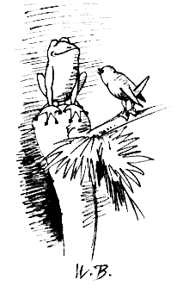
Deutsch: Beispiele aus dem Fachkapitel (siehe Kap. 3)
AFB I: Wiedergeben, Benennen, Aufzählen oder Beschreiben
Ordne die Bilder den jeweiligen Strophen zu.
AFB II: Zusammenfassen, Erkennen, Untersuchen, Einordnen, Vergleichen, Darstellen
Wähle geeignete Bilder aus und ordne diese den Strophen zu.
AFB III: Begründen, Bewerten und Gestalten
Erkläre, was Wilhelm Busch mit dem Ausdruck „Baumes Blätterdach“ meint.

Mathematik: Beispiele aus dem Fachkapitel (siehe Kap. 5)
AFB I: Wiedergabe und direkte Anwendung von grundlegenden Begriffen, Sätzen und Verfahren in einem abgegrenzten Gebiet und einem sich wiederholenden Zusammenhang.
Kreuze an, ob der Bruch richtig oder falsch benannt ist.
AFB II: Bearbeiten bekannter Sachverhalte, indem inhalts- und prozessbezogene Kompetenzen und sich daraus ableitende Fertigkeiten und Fähigkeiten verknüpft werden.
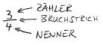
Berichtige die falsch benannten Brüche.
AFB III: Bearbeiten komplexer Gegebenheiten, u. a. mit dem Ziel, zu eigenen Problemformulie-rungen, Lösungen, Begründungen, Folgerungen, Interpretationen oder Wertungen zu gelangen.
Erkläre, welche Fehler gemacht wurden.

Hinweis: Die begründete Einordnung der Aufgaben in die entsprechenden Anforderungsbereiche fin-det in den speziellen Fachkapiteln Beachtung.
B. Aufgabenformate
Unterschiedliche Aufgabenformate unterstützen die innere Differenzierung und sind somit eine weitere Möglichkeit („Stellschraube“) zur Variation von Lern- und Leistungsaufgaben.

Geschlossene Aufgaben
Bei geschlossenen Aufgaben sind die Antworten für Lehrkräfte sowie Schülerinnen und Schüler ein-deutig. Antwortalternativen sind häufig vorgegeben. Operatoren weisen auf das Aufgabenformat hin.

Mögliche Operatoren | Beispiel | Beispiel aus den Fachkapiteln (Kap. 3 - 5)
entscheide | falsch - richtig
kreuze an | Mehrfachantworten (Multiple Choice-Aufgaben) | Deutsch | Kreuze an, in welchem Bundesland Wilhelm Busch geboren wurde.   Bayern   Niedersachsen   Hessen   Thüringen
kreuze an | Mehrfachantworten (Multiple Choice-Aufgaben) | Englisch | Different Animals – Match the definition with the animals.
ordne zu | Zuordnungsaufgaben, die einen oder mehrere Lösungsblöcke vor-geben und die korrekte Zuordnung verlangen (Lückenwörter)
benenne | Reproduktion von Inhalten, Begrif-fen, Gesetzmäßigkeiten, Regeln
berechne | eine eindeutige Lösung | Mathe | Berechne den Anteil: ¼ von  28 kg.

Halboffene Aufgaben
Halboffene Aufgaben beziehen sich auf Inhalte und Fähigkeiten aus der Unterrichtseinheit. Ihre Antworten sind den Lehrkräften inhaltlich bekannt, können aber verschieden formuliert werden. Dazu zählen Aufgaben, bei denen ein Schlüsselwort, ein Symbol, eine kurze zeichnerische Darstellung er-gänzt wird.

Mögliche Operatoren | Beispiel | Beispiel aus den Fachkapiteln (Kap. 3 - 5)
erkläre | Textantwort
nenne, stelle dar | Kurzantwort, Aufzählung | Englisch | „Where is Wendy?“ Read the note and answer the questions in German. (Mediating)
nenne, stelle dar | Kurzantwort, Aufzählung | Mathe | Stelle 3/8 auf drei unterschiedliche  Arten dar.
setze ein, vervollständige | Ergänzung, Lückentext | Deutsch | Vervollständige folgenden Satz:  Eine Fabel ist eine kurze Erzählung, in der Tiere __________ (1) können und sich wie __________ (2) verhalten.  Lösung:  (1) sprechen/reden/plappern/quasseln/…  (2) Menschen/Personen/Leute/ …
beschrifte | Zuordnung

Offene Aufgaben
Bei den offenen Aufgaben sind die Spielräume für Schülerantworten am größten und werden kriterien-geleitet be- bzw. ausgewertet. Dies sind Aufgaben, die eine umfangreichere, selbst formulierte Antwort einfordern und bei denen vielfältige Lösungswege möglich sind. Das Zusammenspiel verschiedener Kompetenzen ist zwingend zur Lösung der Aufgabe notwendig.

Mögliche Operatoren | Beispiel | Beispiel aus den Fachkapiteln (Kap. 3 - 5)
verdeutliche | Kurzaufsätze, Zeichnungen, Skizzen, Lösungswege verdeutlichen … | Deutsch | Schreibe eine Geschichte, in der die folgenden Wörter vorkommen: Ausflug, Schneeball, Kamin.
formuliere |  | Englisch | Complete the text about your (dream) pet.  About my pet …  - name - food and drink  - colour  - lives where?  My pet is a ……….
begründe |  | Mathe | Nenne zwei Brüche, die denselben Wert haben und begründe die Gleichheit mit einem Bild oder einer Situation.

C. Schwierigkeitsgrad von Aufgaben
Der Schwierigkeitsgrad von Lern- und Leistungsaufgaben wird durch die Komplexität der Aufgaben-stellung und der Anforderungshöhe eines Textes, einer Problemstellung, die Anforderung an Hinter-grundwissen, an die sprachliche Darstellung, den Bearbeitungsaufwand und den geforderten Reflexionsgrad gesteuert.

Öffnen der Aufgaben | Um der inneren Differenzierung als Grundprinzip in jedem Unterricht der Oberschule gerecht zu werden, ist es darüber hinaus notwendig, gegebene Aufgaben aus eingeführten Lehrwerken der jeweiligen Lerngruppe anzupassen. Man spricht in diesem Zusammenhang auch vom Öffnen oder der Variation von Aufgaben.  Durch diese Veränderung der Aufgaben bzw. der Aufgabenformate kann es zu einer Verschiebung in den Anforderungsbereichen und/oder im Schwierigkeitsgrad kommen. Ausführliche Bespiele finden sich in den einzelnen Fachkapiteln.

  - Fachspezifische Leistungen auf- und bewerten
Produktorientierte fachspezifische Leistungen haben in der Oberschule eine besondere Bedeutung. Unter fachspezifischen Leistungen versteht man alle erbrachten Leistungen, die nicht schriftliche Lernkontrollen sind.
Durch die unterschiedlichen fachspezifischen Leistungen gelingt es, die individuellen Stärken der Schülerinnen und Schüler zu fördern. Vor allem für diejenigen Schülerinnen und Schüler, die mit dem Kompetenzerwerb auf Regelanforderungsniveau bei schriftlichen Lernkontrollen Schwierigkeiten haben, bieten fachspezifische Leistungen zum einen eine gute Möglichkeit, ihre Gesamtleistung zu verbessern, da andere Kompetenzen und Kompetenzbereiche überprüft werden können. Zum ande-ren wird die Lernbereitschaft aufrechterhalten bzw. gesteigert. Die Wertschätzung der fachspezi-fischen Leistungen ermöglicht den Schülerinnen und Schülern, sich als kompetente und zielorientierte Lerner zu erleben.
Prozessbezogene wie auch sozial-kommunikative Kompetenzen können besser in die Leistungs-bewertung einbezogen und damit kann das gesamte Leistungsspektrum der Schülerinnen und Schüler besser abgebildet werden.
Auch leistungsstarke Schülerinnen und Schüler, deren Sprachkompetenz über den Regelan-forderungen liegt, können durch die Abfrage fachspezifischer Leistungen motiviert werden. Sie bieten gute Möglichkeiten, Schülerinnen und Schülern einen zusätzlichen Lern- und Leistungsanreiz zu geben.
Die Bewertung fachspezifischer Leistungen unterliegt nicht den Bestimmungen zur Bewertung schriftlicher Arbeiten. Für die einzelnen Schülerprodukte ist es wichtig, Bewertungskriterien zu entwickeln und diese den Schülerinnen und Schülern vor der Erstellung der zu erbringenden Leistung (z. B. Präsentation, Lernplakat) transparent zu machen. Fachspezifische Leistungen bieten die Möglichkeit, den gesamten Lernprozess in der Leistungsbewertung abzubilden. Der Fachkonferenz obliegt die wichtige Aufgabe, Art, Inhalt und Bewertungskriterien für die fachspezifischen Leistungen der einzelnen Jahrgangsstufen festzulegen. Ein kompetenzorientierter Kriterienkatalog, der den Schülerinnen und Schülern im Vorfeld präsentiert wird, ist notwendig, um Transparenz in der Leistungsbewertung herzustellen.
Beispiele zu fachspezifischen Leistungen befinden sich in den entsprechenden Kapiteln der einzelnen Fächer.

  - Über das Lernen ins Gespräch kommen: Diagnose und Rückmeldekultur
Im Schulalltag gibt es oftmals wenig Zeit für eine positive Rückmeldung. So finden die Rückmeldun-gen, welche Schülerinnen und Schüler von Lehrkräften erhalten, häufig spontan, unsortiert und punktuell, z. B. nach einer Klassenarbeit, statt.
Grundsätzlich lassen sich Rückmeldungen als Reaktion auf eine Leistung vielfältig anlegen und gestalten (z. B. vorausschauend, prozessbegleitend, rückblickend, produktbezogen).

Eine Rückmeldekultur in der Schule führt zur Verbesserung der Unterrichtsqualität und des Unterrichtsklimas, denn die Leistungsfeststellung in der Oberschule ist ein dynamischer Prozess, der aus zu beobachtenden und punktuellen Leistungen besteht.

Durch die Rückmeldung erhalten die Lehrkräfte zum einen wertvolle Informationen für das zukünftige eigene Handeln, zum anderen werden Schülerinnen und Schüler in ihrem Kompetenzerwerb begleitet, da sie individuelle Informationen über ihren Lernstand erhalten und das Vorgehen zum Erreichen aufbauender Lernziele gemeinsam geplant werden können.

Lern- und Arbeitsprozess

Individuelle
Beratung

Differenzierte Konsequenzen

Unterrichts-
planung

Bewertung

ILE-Bogen

Individuelle Diagnostik

Wird eine systematische und regelmäßige Rückmeldung zum Unterricht durchgeführt, lernen Schülerinnen und Schüler mit der Zeit, präzise ihre Stärken und Schwächen einzuschätzen. Ihnen werden Lernziele verständlicher und sie werden offener für ihr eigenes Handeln. Rückmeldungen im Unterricht tragen auch zu einem intensiven Dialog zwischen Lehrkräften und Lernenden bei. Hier entsteht durch eine Ritualisierung eine positive Auseinandersetzung mit der eigenen Lern- und Persönlichkeitsentwicklung.
Anlässe zur Leistungsrückmeldung
- Rückmeldungen in Lern- und Leistungssituationen
- Gespräche im Zusammenhang mit der Dokumentation der individuellen Lernentwicklung (ILE) sowie Förderplanung mit Schülerinnen und Schülern sowie den Erziehungsberechtigten
- Vergleichsarbeiten (VERA 8)
- Schullaufbahnberatung/Schulwechsel

Bausteine zur Entwicklung einer Rückmeldekultur am Beispiel von Diagnosebögen
Diagnosebögen können in allen Phasen einer Unterrichtssequenz eingesetzt werden als
- Eingangsdiagnosen, um Lernvoraussetzungen zu überprüfen;
- Selbst-, Partner- und Fremdeinschätzungsbögen im Verlauf der Unterrichtseinheit;
- Vorbereitung auf Lernkontrollen und Überprüfung des Gelernten.

Der Selbsteinschätzungsbogen dient in der Regel der Vorbereitung von Lernkontrollen. Schülerinnen und Schüler schätzen selbst ein, wie gut ihr Leistungsstand in den einzelnen Teilkompetenzen der Unterrichtseinheit ist und erhalten ein Angebot an Aufgaben, mit dem sie eigenverantwortlich weiter üben können.
Dieser Bogen enthält Kompetenzformulierungen aus Schülersicht (Ich kann …), die dem Aufbau der Unterrichtseinheit entsprechen, und bietet ggf. eine Auswahl geeigneter Übungsaufgaben an.
Hilfreich ist die Einschätzung auf vier Stufen (sehr sicher / sicher / unsicher / sehr unsicher), um die indifferente Mitte zu vermeiden. Beispiele finden sich in den jeweiligen Fachkapiteln.
Im Anschluss an die Lernkontrolle ermöglicht der Selbsteinschätzungsbogen einen Abgleich mit dem Ergebnis der Lernkontrolle. Dies eröffnet den Schülerinnen und Schülern die Gelegenheit zur Selbstreflexion und Fehleranalyse. Für die Lehrkraft liefert er ggf. diagnostische Förderhinweise. Ein Bezug zur Rückmeldekultur und zur Dokumentation der individuellen Lernentwicklung liegt nahe.

Der Partnereinschätzungsbogen wird in der Regel ebenfalls zur Vorbereitung auf die Lernkontrolle eingesetzt. Er unterstützt stärker die Kompetenzbereiche Kommunizieren und Argumentieren durch kooperative Lernformen.
Es findet ein intensiver Austausch statt, der auch dabei hilft, das eigene Denken und Handeln kritisch in den Blick zu nehmen und u. U. zu verändern. Die Aufgabenauswahl muss diesen Austausch ermöglichen.
Die Lehrkraft erhält die Möglichkeit, durch stichprobenartiges Einsammeln der Partnerdiagnosebögen zu entscheiden, ob die Lernkontrolle geschrieben werden kann oder ob vorher noch Grundlegendes geklärt und geübt werden muss.

  - Gestaltungsmöglichkeiten der Fachkonferenz

Im Bereich der Leistungsmessung und -bewertung werden an die Fachkonferenz sowohl didaktische als auch organisatorische Herausforderungen gestellt. Insbesondere an der Oberschule hat sie die Aufgabe, eine Balance zwischen Standardorientierung und einer individuellen Passung zu Lerngruppe und Lehrkraft herzustellen.

So kann und sollte die Fachkonferenz in vier formalen Bereichen einen grundlegenden Einfluss auf die Leistungsfeststellung und -bewertung im jeweiligen Fach nehmen. Vorgestellt im Folgenden werden vier „Stellschrauben“ (siehe hierzu auch Seite 99), die Hinweise auf ein mögliches Zusam-menwirken der einzelnen Bausteine geben. Alle Bewertungsmaßstäbe müssen durch die Fachkonfe-renz verbindlich festgelegt und für Schülerinnen und Schüler sowie für Erziehungsberechtigte transparent sein.

(1) Anzahl der Klassenarbeiten
Der Erlass „Die Arbeit in der Oberschule“ legt unter 7.5 und 7.6 die Anzahl der schriftlichen Lern-kontrollen verbindlich fest.

Für ein fünfstündiges Fach sind 5 - 7 Lernkontrollen pro Schuljahr zu schreiben.
Für ein vierstündiges Fach sind 4 - 6 Lernkontrollen pro Schuljahr zu schreiben.
Der Regelfall ist die jeweils mittlere Zahl.

Eine der schriftlichen Lernkontrollen pro Schuljahr kann nach Beschluss der Fachkonferenz durch eine andere Form der Lernkontrolle ersetzt werden, „die schriftlich oder fachpraktisch zu dokumentieren und mündlich zu präsentieren ist“.
Damit ergibt sich beispielsweise für ein vierstündiges Fach eine mögliche Spannweite von drei schriftlichen Lernkontrollen plus einer „anderen Form der Lernkontrolle“ bis zu sechs schriftlichen Lernkontrollen. Durch die Reduzierung der Anzahl der Lernkontrollen könnte so mehr Zeit für Lernsituationen geschaffen werden.
An die Stelle einer der verbindlichen Lernkontrollen kann pro Schuljahr nach Beschluss der Fachkonferenz eine andere Form von Lernkontrolle treten, die schriftlich oder fachpraktisch zu dokumentieren und mündlich zu präsentieren ist. Die Lernkontrolle hat sich auf die im Unterricht behandelten Inhalte und Methoden zu beziehen.

(2) Verteilung der Anforderungsbereiche
Die Fachkonferenz trifft Absprachen zur Konzeption und Bewertung von schriftlichen, mündlichen und fachspezifischen Lernkontrollen.
In schriftlichen Lernkontrollen sind alle drei Anforderungsbereiche zu berücksichtigen. Der Schwer-punkt liegt in der Regel in den Bereichen I und II.

Die folgende beispielhafte Verteilung orientiert sich an den zentralen Abschlussprüfungen in Mathe-matik:

Anforderungsbereich I | Reproduzieren | z. B. 40 %
Anforderungsbereich II | Zusammenhänge herstellen | z. B. 50 %
Anforderungsbereich III | Verallgemeinern und Reflektieren | z. B. 10 %

Das Kerncurriculum Englisch orientiert sich am Gemeinsamen europäischen Referenzrahmen für Sprachen (GeR), deshalb werden die Aufgaben nicht nach Anforderungsbereichen, sondern nach Niveaustufen klassifiziert.
Die Fachkonferenz muss im Zusammenhang mit dem Notenschlüssel (siehe Punkt 3) klären, ob eine ausreichende Leistung nur mit Aufgaben aus dem Anforderungsbereich I (Reproduktion) erreicht werden kann bzw. ob eine sehr gute Leistung auch ohne Aufgaben aus dem Anforderungsbereich III (Transfer) erreichbar ist.
Eine der zentralen Aufgaben von Fachkonferenzen bzw. Jahrgangsteams ist es, Absprachen zu Unterrichtsinhalten und den zu erwerbenden Kompetenzen zu treffen.

Aufgabenpool | Vom Aufgabenpool zur Lernkontrolle  Eine Möglichkeit Lernkontrollen zu erstellen, sind so genannte Aufgabenpools. Diese stellen eine Sammlung exemplarischer Leistungsaufgaben mit unterschiedlichen Anforderungs-bereichen, Schwierigkeitsgraden und Aufgabenformaten zu einer Unterrichtseinheit dar.  Aus dem Aufgabenpool kann vom Jahrgangsteam oder der Fachlehrkraft nun sehr schnell eine Lernkontrolle zusammengestellt werden, die den Beschluss der Fachkonferenz über die Verteilung der Anforderungsbereiche berücksichtigt und passgenau für die Lerngruppe ist. Es muss lediglich eine passende Anzahl von Aufgaben aus den drei Anforderungsbereichen aus-gewählt und mit Punkten versehen werden. Unbekannte Aufgabenformate werden vorher im Unterricht behandelt, damit Schülerinnen und Schüler nicht an formalen Aufgabenstellungen scheitern.

(3) Bewertung von schriftlichen Arbeiten (Notenschlüssel)
Die Fachkonferenz trifft Absprachen zur Konzeption und Bewertung von schriftlichen, mündlichen und fachspezifischen Lernkontrollen.
Um Möglichkeiten von Gestaltungsräumen zu zeigen, werden im Folgenden beispielhaft Noten-schlüssel dargestellt. Über die Festlegung eines Notenschlüssels entscheidet die Fachkonferenz.

Note | IHK-Notenschlüssel Hannover | Abschlussarbeit  Mathematik  Realschule | Abschlussarbeit  Englisch  Realschule | Abschlussarbeit  Deutsch  Realschule
1 sehr gut | 92 – 100 % | 89 – 100 % | 91 – 100 % | 87,5 – 100 %
2 gut | 81 – 91 % | 76 – 88 % | 81 – 90 % | 75 – 87 %
3 befriedigend | 67 – 80 % | 63 – 75 % | 71 – 80 % | 62,5 – 74,5 %
4 ausreichend | 50 – 66 % | 50 – 62 % | 60 – 70 % | 50 – 62 %
5 mangelhaft | 30 – 49 % | 25 – 49 % | 25 – 59 % | 25 – 49,5 %
6 ungenügend | 0 – 29 % | 0 – 24 % | 0 – 24 % | 0 – 24,5 %
(4) Zusammensetzung der Fachnote
Die Fachkonferenz bestimmt das Verhältnis von schriftlichen und sonstigen (also mündlichen und fachspezifischen) Leistungen bei der Festlegung der Fachnote.
Dabei gehen die Ergebnisse der schriftlichen Lernkontrollen und der sonstigen Leistungen in den Fächern Deutsch und Mathematik etwa zu gleichen Teilen in die Fachnote ein.
Im Fach Englisch darf der Anteil der schriftlichen Leistungen 40 % an der Fachnote nicht unter-schreiten.

Leistungsfeststellung und Leistungsbewertung in der Oberschule
Schuljahrgänge 5 – 6

Deutsch

3 Deutsch
Auf der Grundlage des Kerncurriculums Deutsch für die Oberschule bildet der vorliegende Material-band zwei Unterrichtssequenzen für den Deutschunterricht der Schuljahrgänge 5/6 ab:
- Literarische Texte verstehen und nutzen am Beispiel von Fabeln
- Mündliches und schriftliches Erzählen am Beispiel von Reizwortgeschichten

Das erste Thema Literarische Texte verstehen und nutzen am Beispiel von Fabeln ist ausführlich vorgestellt. Ausgehend von der Prämisse, die Kompetenzbereiche innerhalb einer Unterrichtseinheit zusammenzuführen, sind aufzubauende und zu sichernde Kompetenzen in einem Planungsraster aufgelistet. Einzelne Kompetenzen werden dabei detailliert erläutert und auf die Unterrichtseinheit abgebildet, um der Planung und Gestaltung von Unterricht grundsätzlich Rechnung zu tragen.
Im weiteren Verlauf wird ein Aufgabenpool vorgestellt, der Hinweise auf Aufgabenformate, dazu-gehörige Operatoren und Anforderungsbereiche liefert.
Ausgehend von diesem Aufgabenpool wurde eine schriftliche Leistungsüberprüfung entwickelt, welche die Zusammenführung von Kompetenzbereichen innerhalb einer Arbeit berücksichtigt. Diese Arbeit besteht aus einem gemeinsamen Hörteil und drei Varianten der weiteren Lernkontrolle.
Um die Transparenz von Lernschritten zu gewährleisten, wird eine Checkliste vorgestellt, die sowohl während der Unterrichtseinheit als auch zur Vorbereitung und Nachbereitung der Klassenarbeit verwendet werden kann.
Eine mögliche fachspezifische Leistungsüberprüfung, die sowohl eine individuelle Leistung als auch die Gesamtleistung der Gruppe angemessen berücksichtigt, schließt diesen Themenkomplex ab. Hier werden neben methodisch-strategischen auch die sozial-kommunikativen Leistungen ent-sprechend gewürdigt. Für beide Leistungsüberprüfungen liegen Bewertungsbögen vor.

Mit dem zweiten Thema Mündliches und schriftliches Erzählen am Beispiel von Reizwortgeschichten wird ein weiterer Aufgabenpool vorgestellt, der ebenfalls Hinweise auf Aufgabenformate, dazu-gehörige Operatoren und Anforderungsbereiche liefert. Hierbei ist zu beachten, dass der Schwerpunkt der Unterrichtseinheit vor allem im Kompetenzbereich Schreiben liegt, da der prozessorientierte Schreibunterricht ein komplexer Vorgang ist, der ausreichend Lernzeit benötigt. Den Schülerinnen und Schülern soll deutlich werden, dass die Produktion von Texten kein spontaner und einmaliger Schreibakt ist, sondern einer gründlichen Vorbereitung und bewusster, individueller Ausgestaltung bedarf. Schreibpläne, Gliederungen, Wortspeicher, feste Kriterien werden nicht als „lästige Neben-produkte“ erfahren, sondern als Entlastung für den Schreibprozess. Damit bieten sie zum einen individuelle Zugangsmöglichkeiten zum Schreibprodukt und zum anderen bieten sie sich als Überprüfungsmöglichkeiten in Lernkontrollen an.

3.1 Aufgabenpool und Lernkontrolle (Arbeitsbeispiel I)
Fabeln
Ein Jahrgangsteam 6 hat sich inhaltlich für die Unterrichtssequenz „Fabeln“ entschieden und einen Kompetenzaufbau entwickelt, der die verschiedenen Kompetenzbereiche miteinander verknüpft und einzelne Teilkompetenzen in den Fokus rückt. Als Leistungsfeststellung sind eine fachspezifische Leistung und eine Klassenarbeit mit Überprüfung aller Kompetenzbereiche geplant.
Die folgende tabellarische Übersicht zeigt beispielhaft die Zusammenführung von Kompetenzen aller Kompetenzbereiche. Die grau unterlegten Kompetenzen werden in der Klassenarbeit überprüft. Die Festlegung der zu überprüfenden Kompetenzen erfolgt in Absprache innerhalb des Jahrgangsteams.

Zusammenführung von Kompetenzen

aufzubauende und zu sichernde Kompetenzen |  | Umsetzung im Unterricht
Die Schülerinnen und Schüler …
Sprechen und  Zuhören | …ermitteln Informationen, auch auf der Grundlage von Hörtexten, und werten diese kriteriengeleitet aus.  → Struktur und einzelne Erzählschritte von Fabeln ermitteln  → aufmerksam zuhören und kriteriengeleitet Rückmeldung geben  → stichwortartig Inhalte notieren  …klären durch Nachfragen Verständnisprobleme.  …fassen Inhalte sach- und situationsangemessen zusammen und tragen sie vor.  → fertigen zum Aufbau einer Fabel ein Lernplakat an und präsentieren es. | Unterrichtsverlauf  Die Unterrichtseinheit basiert auf ausgewählten Fabeln, die den Unterricht zielführend bestimmen. Am Ende der Einheit sollen Schülerinnen und Schüler Fabeln erkennen, erschließen und auf ihre Lebenswelt übertragen können. Die Schülerinnen und Schüler erfah-ren durch eigenes Handeln, dass Fabeln häufig nach einem ein-heitlichen Muster aufgebaut sind, in denen Tiere stereotype menschliche Schwächen darstellen und nicht nur belehrend, sondern auch unterhaltsam sind.  In der schriftlichen Ausgestaltung eigener Fabeln nutzen sie literarische Gestaltungsmittel und ihr Wissen über Fabeln.
Lesen | …kennen ein Spektrum altersangemessener Werke.  → der deutschen und europäischen Literatur  …unterscheiden die Textsorten Fabel und Märchen anhand ihrer Merkmale.  → weisen textsortenspezifische Merkmale nach und wenden sie an.  …geben erste Texteindrücke wieder, stellen Zusammenhänge zu ihrer eigenen Lebenswelt her und erschließen Textaussagen.  → geben Inhalte wieder, übertragen die Moral auf ihren Alltag und erschließen sich damit die Fabel.  …erschließen aus Sachtexten sowie nichtlinearen Texten Informationen  → erarbeiten sich aus einem Sachtext die wesentlichen Merkmale einer Fabel.  → ordnen Bildern Merkmale und Inhalte von Fabeln zu.  → erschließen aus nichtlinearen Texten Informationen. | Differenzierung durch Textauswahl  → durch unterschiedliche Autoren, verschiedene Übersetzungen, Anzahl der Figuren, Komplexität der Moral, …  Differenzierende Aufgaben  Die Schülerinnen und Schüler …    - formulieren zu einer Fabel eine Moral und nutzen ein Reimschema  - leiten stereotype menschliche Eigenschaften von Fabeltieren ab und verwenden sie in anderen Zusammenhängen (Bezug Mittelalter - Wappentiere)    - bestimmen aus einer Auswahl an Lehrsätzen den treffenden  - ordnen stereotype Eigenschaften passenden Fabeltieren zu
Schreiben | …schreiben gelenkt Fortsetzungen von Texten, gestalten Erzähl-kerne und erzählen aus einer anderen Perspektive.  → formulieren die Moral einer Fabel und orientieren sich dabei am literarischen/lyrischen Vorbild.  → präzisieren den Erzählkern.  → geben den Inhalt aus der Sicht eines der Tiere wieder.  …beschreiben Lebewesen.  → beschreiben die stereotypischen Charaktereigenschaften der Fabeltiere.  → identifizieren diese Eigenschaften als menschliche Schwächen.  …prüfen und überarbeiten fremde Texte nach vorgegebenen Kriterien.  → überarbeiten kriteriengeleitet fremde Texte.  …wenden Grundregeln der Rechtschreibung und Zeichensetzung an  → setzen die Zeichen der wörtlichen Rede.  → unterscheiden wörtliche Rede und Redebegleitsätze. | Medien/Arbeitstechniken/Methoden:  Möglich sind z. B.:  - Fabeln als Lese-, Hörtexte, Comic  - Brainstorming, Cluster, Plakat  sowie kooperative Arbeitsformen.
Sprache und Sprachgebrauch untersuchen | …erschließen die Bedeutung von Wörtern und Sprichwörtern zur Erweiterung ihres Wortschatzes.  → verstehen die Bedeutung von Lehrsätzen.

Ausgehend von den grau unterlegten Kompetenzen bietet es sich an, einen Aufgabenpool anzulegen, um geeignete und geübte Aufgabenformate zu sammeln und damit die inhaltlichen Voraussetzungen für die Klassenarbeit zu schaffen. Es bietet sich an, die Aufgaben den Anforderungsbereichen zuzuordnen.
Unbekannte Aufgabenformate werden vorher im Unterricht behandelt, damit Schülerinnen und Schüler nicht an der formalen Aufgabenstellung scheitern.

Auf der Grundlage des Aufgabenpools und der schulinternen Absprache über die Verteilung der Anforderungsbereiche erstellt das Fach-/Jahrgangsteam bzw. die Lehrkraft eine für die Lerngruppe angemessene Leistungsüberprüfung. Je nach Umfang des Aufgabenpools lassen sich durch Verän-derungen der Formulierungen bzw. der Aufgabenformate Anforderungsbereiche verändern.

Der folgende Aufgabenpool ist bewusst umfangreich gehalten, um möglichst viele Aufgabenformate und Anforderungsbereiche abzudecken.
Die Tabelle ist so aufgebaut, dass zu den einzelnen Aufgaben jeweils das Aufgabenformat, der Anforderungsbereich, die allgemeinen Überlegungen und der Operator deutlich werden. Außerdem finden sich Hinweise zur Punkteverteilung bei einzelnen Aufgaben.

ZUHÖREN | Aufgaben | Anforderungs-bereiche |  |  | Hinweise | Punkte
ZUHÖREN | Aufgaben | I | II | III | Hinweise | Punkte
ZUHÖREN | In welchem Bundesland wurde Wilhelm Busch geboren? Kreuze die richtige Antwort an.  Aufgabenformat: geschlossene Aufgabe | X |  |  | AFB I: Wiedergabe deutlich benannter Informationen  Operator: Kreuze an | 1
ZUHÖREN | Kreuze an, welche Informationen im Hörtext sinngemäß vorkommen.  Aufgabenformat: geschlossene Aufgabe |  | X |  | AFB II: Verknüpfung benachbarter Informationen aus komplexen Hörtexten  Operator: Kreuze an | 5
ZUHÖREN | In seinen Werken wurden „böse Kinder“ nicht gerade zimperlich behandelt. Nenne das Körperteil, welches besonders gequält wurde.  Aufgabenformat: geschlossene Aufgabe |  | X |  | AFB II: Einzelinformationen müssen im komplexen Hörtext isoliert wahrgenommen werden  Operator: Nenne | 1
ZUHÖREN | Beschreibe, wie die Bilder und Zeichnungen Wilhelm Buschs in großen Zeitungen abgedruckt wurden.  Aufgabenformat: halboffene Aufgabe |  | X |  | AFB II: Verknüpfung von Informationen (Fachbegriff + Erklärung)  Operator: Beschreibe | 2
ZUHÖREN | Erkläre, warum Wilhelm Busch Fabeln schrieb.  Aufgabenformat: offene Aufgabe |  |  | X | AFB III: Interpretation/Bewertung einer indirekten Aussage, Ableitung aus dem Sachzusammenhang  Operator: Erkläre | 2
ZUHÖREN | Kreuze an, welche Aussage so im Text vorkommt.(Richtig-falsch-Zuordnung)  Aufgabenformat: geschlossene Aufgabe | X | X |  | AFB I/II: Wiedergabe deutlich benannter Informationen/je nach Aussage Verknüpfung benachbarter Informationen  Operator: Kreuze an | Punkte je nach Anzahl der Aussagen
ZUHÖREN | Vervollständige den Lückentext mithilfe der Informationen aus dem Hörtext.  Aufgabenformat: halboffene Aufgabe |  | X |  | AFB II: Verknüpfung verstreuter Informationen aus einem komplexen Sachtext  Operator: Vervollständige | Punkte je nach An-zahl der Lücken
ZUHÖREN | Sortiere die Lebensstationen in die richtige Reihenfolge. (Umordnungsaufgabe)  Aufgabenformat: geschlossene Aufgabe | X | X |  | AFB I/II: Verknüpfung und Ordnung verstreuter Informationen  Operator: Sortiere | Punkte je nach An-zahl der Aussagen
ZUHÖREN | Erkläre, warum die Menschen damals die unartigen Kinder so hart bestraften.  Aufgabenformat: halboffene Aufgabe |  | X |  | AFB II: Wesentliche Informationen werden erkannt und reflektiert  Operator: Erkläre | 2
ZUHÖREN | Vergleiche Kindererziehung heute und damals.  Aufgabenformat: offene Aufgabe |  |  | X | AFB III: Bewerten der gehörten Informationen und Verbindung zur eigenen Erziehung bzw. zu Wissen über Erziehung heute herstellen  Operator: Vergleiche | 3  Je 1 Punkt für Ver-gleich

LESEN | Aufgaben | Anforderungs-bereiche |  |  | Hinweise | Punkte
LESEN | Aufgaben | I | II | III | Hinweise | Punkte
LESEN | Ordne die Bilder den jeweiligen Strophen zu. Achtung: Eine Strophe hat kein Bild.  Aufgabenformat: geschlossene Aufgabe | X |  |  | AFB I: Bilder geben vereinfacht den Inhalt der Fabel wieder, ein komplettes Durchdringen der Fabel ist nicht notwendig. Durch den Hinweis des Fehlens eines Bildes wird die Auswahl zusätzlich vereinfacht.  Operator: Ordne zu | 3
LESEN | Wähle geeignete Bilder aus und ordne diese den Strophen zu.  Tipp: Einer Strophe kannst du kein Bild zuordnen.  Aufgabenformat: geschlossene Aufgabe |  | X |  | AFB II: Schülerinnen und Schüler müssen den Inhalt der Fabel verstehen und beurteilen die genaue Passung der Bilder.  (Schwierigkeit erhöht sich bei Ähnlichkeit der Bilder, vermindert sich bei großen Abweichungen.)  Durch den Hinweis des Fehlens eines Bildes wird die Auswahl zusätzlich vereinfacht.  Schülerinnen und Schüler müssen sich die Struktur der Zuordnung über-legen und diese übersichtlich/nachvollziehbar umsetzen.  Operatoren: Wähle aus, ordne zu | 3
LESEN | Lies die unsortierten Teile der Fabel „…“. Ordne die Textteile in der richtigen Reihenfolge.  Aufgabenformat: geschlossene Aufgabe |  | X |  | AFB II: Schülerinnen und Schüler müssen den Inhalt der Fabel verstehen und eine inhaltliche Passung herstellen  Operatoren: Lies, ordne | 4
LESEN | Erkläre, was Wilhelm Busch mit dem Ausdruck „Baumes Blätterdach“ meint.  Aufgabenformat: offene Aufgabe |  |  | X | AFB III: Grammatikwissen (Genitiv, Bildung von Komposita) muss genutzt werden, um den Ausdruck im Textzusammenhang inhaltlich zu erschließen (Transfer).  Sinngemäße Antwort: Blätter bilden optisch eine dichte Fläche auf der Krone des Baumes, letzte Schicht des Baumes.  Operator: Erkläre | 2
LESEN | Kreuze an, was Wilhelm Busch mit dem Ausdruck „Baumes Blätterdach“ meint.  Aufgabenformat: geschlossene Aufgabe |  | X |  | AFB II: Durch die Auswahl an Antwortmöglichkeiten wird die Verstehens-leistung gelenkt: Je ähnlicher die Antworten, desto höher ist der Anspruch an die Schülerinnen und Schüler.  Operator: Kreuze an | 1
LESEN | Kreuze die Merkmale an, die auf diese Fabel zutreffen. Schreibe die Zeilenangaben dahinter.  Aufgabenformat: geschlossene Aufgabe |  | X |  | AFB II: Durch die Auswahl an Antwortmöglichkeiten wird die Verstehens-leistung gelenkt: Je ähnlicher die Antworten, desto höher der Anspruch an die Schülerinnen und Schüler.  Hinweis: Bei Fließtexten wird durch die optische Strukturierung des Textes die Zeilenangabe einfacher.  Operator: Kreuze an | 2 P  für alle  1 P.  mind. 2 Antwor-ten
LESEN | Weise anhand des Textes nach, dass es sich hier um eine Fabel handelt.  Aufgabenformat: offene Aufgabe |  |  | X | AFB III: Voraussetzungen sind: Wissen über Merkmale, Textverständnis, Vernetzung von Textinhalt und Merkmalen (Transfer), Umgang mit Textsortennachweisen (Zitierweise, Zeilenangabe, Textbeleg, …), Entstehung eines gebundenen Textes  Operator: Weise nach | 5 P  1 P. pro Merkmal + Beleg  Insges.  2 P bei richtiger Zitier-weise
LESEN | Vervollständige folgenden Satz:  „Eine Fabel ist eine kurze Erzählung, in der Tiere ______ können und sich wie ______ verhalten.“  Aufgabenformat: halboffene Aufgabe | X |  |  | AFB I: Reine Wiedergabe des Merksatzes aus dem Unterricht  DaZ: weitere Vereinfachung durch Auswahlmöglichkeiten, Wortspeicher  Operator: Vervollständige | 2
LESEN | Wilhelm Buschs Lehre „Schätze deine Fähigkeiten richtig ein!“ / „Überschätze dich nicht!“ ist heute noch gültig. Kreuze an, auf welche Situationen sie zutrifft.  Aufgabenformat: geschlossene Aufgabe | X |  |  | AFB I: Vier sehr deutliche Situationen formulieren, die stark voneinander abweichen. Nur eine ist zutreffend.  Operator: Kreuze an | 2
LESEN | Wilhelm Buschs Lehre „Schätze deine Fähigkeiten richtig ein!“ / „Überschätze dich nicht!“ ist heute noch gültig. Kreuze an, auf welche Situationen sie zutrifft.  Aufgabenformat: geschlossene Aufgabe |  | X |  | AFB II: Durch die Auswahl an Antwortmöglichkeiten wird die Verstehensleistung gelenkt: Je ähnlicher die Antworten, desto höher der Anspruch an die Schülerinnen und Schüler.  Operator: Kreuze an | 1
LESEN | …. Finde ein weiteres passendes Sprichwort.  Aufgabenformat: halboffene Aufgabe |  |  | X | AFB III: Schülerinnen und Schüler müssen sowohl die Fabel als auch das Sprichwort inhaltlich durchdrungen haben. Voraussetzung: Verschiedene / passende Sprichwörter müssen bekannt sein.  Der Schwierigkeitsgrad dieser Aufgabe ist sehr hoch, weil sie auf dem passiven Wortschatz sowie den Transferleistungen der Lerngruppe beruht. Redewendungen sind im aktiven Wortschatz eher rückläufig.  Operator: Finde | 2
LESEN | Welche Sprichwörter passen zur Lehre Buschs?  „Übermut tut selten gut!“  „Hochmut kommt vor dem Fall!“  „Wer anderen eine Grube gräbt, fällt selbst hinein.“  „Schadenfreude ist die schönste Freude.“  „Früher Vogel fängt den Wurm!“  „Es ist noch kein Meister vom Himmel gefallen!“  Aufgabenformat: geschlossene Aufgabe |  | X |  | AFB II: Durch die Auswahl an Antwortmöglichkeiten wird die Verstehens-leistung gelenkt: Je ähnlicher die Antworten, desto höher der Anspruch.  Voraussetzung: Redewendungen müssen im Unterricht behandelt und eine inhaltliche Herleitung muss möglich sein.  Operator: --- (indirekt: Wähle aus) | 2

SCHREIBEN | Aufgaben | Anforderungs-bereiche |  |  | Hinweise | Punkte
SCHREIBEN | Aufgaben | I | II | III | Hinweise | Punkte
SCHREIBEN | In der folgenden Fabel (Hahnenkampf) sind zwölf überflüssige Sätze.  a) Finde diese Sätze und streiche sie durch.  Tipp: Achte auf die Reihenfolge der Bilder.  Aufgabenformat: halboffene Aufgabe |  | X |  | AFB II: Anwenden des Merkmals „Fabeln sind kurz und auf das Wesentliche beschränkt“, Fabel muss inhaltlich durchdrungen und Unwesentliches muss erkannt werden.  Operatoren: Finde … Streiche durch | 6  -0,5 bei falschem Satz
SCHREIBEN | b) Schreibe die verkürzte Fabel auf und achte auf die Rechtschreibung.  Aufgabenformat: geschlossene Aufgabe | X |  |  | AFB I: Einen Text richtig abschreiben  Hinweis:  - Je weiter diese Aufgabe am Ende der Klassenarbeit steht, desto höher ist die Konzentrationsleistung der Lerngruppe einzuschätzen.  - In dieser Aufgabe wird nur die RS-Leistung bewertet, da die inhaltliche Arbeit bereits in der vorangegangenen Teilaufgabe bewertet wurde.  Operator: Schreibe ab | 5  Pro Fehler einen Punkt Abzug - bis 0 Punkte
SCHREIBEN | Schreibe die Fabel in der richtigen Reihenfolge auf. Achte auf die korrekte Rechtschreibung und Zeichen-setzung!  Aufgabenformat: geschlossene Aufgabe | X |  |  | AFB I: Abschrift der Fabel  Hinweis: Eine fehlerhafte Reihenfolge der Textabschnitte wird hier nicht bewertet, da die inhaltliche Arbeit bereits in der vorangegangenen Teilauf-gabe bewertet wurde.  Operator: Schreibe auf | Recht-schreibung,  z. B. in Anlehnung an die Abschluss-arbeiten
SCHREIBEN | Überlege dir, was die Tiere sagen könnten. Verwende wörtliche Rede.  Aufgabenformat: halboffene Aufgabe |  | X | X | AFB II/III: Dialogteile werden in Form von wörtlicher Rede eingesetzt, dazu muss der Inhalt der Fabel durchdrungen und den Tieren sollten stereotype Eigenschaften zugeschrieben sein, die bestenfalls sprachlich deutlich werden.  Operator: Verwende | 1  pro wörtliche Rede
SCHREIBEN | Der Fink trifft auf dem Rückweg seinen Freund und erzählt diesem von seinem Erlebnis. Schreibe dieses Gespräch (in wörtlicher Rede) auf.  Vorgabe: Auf dem Rückweg traf der Fink seinen besten Freund und erzählte ihm aufgeregt, was er gerade erlebt hatte. „Du glaubst gar nicht, … .“  Aufgabenformat: offene Aufgabe |  |  | X | AFB III: Voraussetzung: grundsätzliche Schreibfertigkeiten, inhaltliches Durchdringen der Fabel, Empathiefähigkeit, Grundkenntnisse wörtliche Rede  Operator: Schreibe | 8 (+2)  - dicht an der Fabel:  6 P (AFB II)  - RS + GR  + 2 P  (AFB II)
SCHREIBEN | a) Was könnten die Fabeltiere im Streit sagen? Ergänze den Fabelanfang durch wörtliche Rede.  Aufgabenformat: geschlossene Aufgabe | X |  |  | AFB I: Wiedergabe eines einfachen Zusammenhanges – Streit ist Ausgangssituation der Fabel  Operator: Ergänze | 2
SCHREIBEN | b) Erzähle, wie der Streit der beiden Gockel weitergeht und endet. Benutze wörtliche Rede.  Aufgabenformat: offene Aufgabe |  | X | X | AFB II/III: Der rote Faden der Geschichte ist durch den Fabelinhalt gegeben. Die Schülerinnen und Schüler versetzen sich in die Figuren (Perspektiv- festlegung Gockel) und entwickeln Gedanken, Gefühle und direkte Rede. Aus dem offenen Schluss der Fabel entsteht ein individuelles Ende – die Schü-lerinnen und Schüler entscheiden, wie die Geschichte um die Gockel ausgeht.  Hinweis: Bei der Textproduktion können Ausdruck, Grammatik und Zeichen-setzung bewertet werden.  Operatoren: Erzähle, benutze | Inhalt  * Punkte abhängig zu anderen Teilauf-  gaben  Sprache  * z. B. in Anlehnung an Ab-schluss-arbeiten
SPRACHE | Welche Eigenschaften passen am besten zu den beiden Tieren in der Fabel? Verbinde die Tiere mit ihren Eigenschaften.  Aufgabenformat: geschlossene Aufgabe |  | X |  | AFB II: Übertragen von stereotypen Eigenschaften auf unbekannte Fabeltiere  Operator: Verbinde | 4  je 0,5 P für richtige Eigenschaft  Je 1 Punkt pro richtige Begrün-dung
SPRACHE | Unterstreiche Eigenschaften, die zu den Fabeltieren passen.  Aufgabenformat: geschlossene Aufgabe | X |  |  | AFB I: Wiedergabe der stereotypen Eigenschaften bei bekannten Fabeltieren (entweder im Unterricht besprochen oder durch den Fabelinhalt deutlich gekennzeichnet)  Operator: Unterstreiche (Markiere) | je 0,5 Punkte für richtige Eigenschaft
SPRACHE | Begründe deine Auswahl.  Aufgabenformat: offene Aufgabe |  |  | X | AFB III: Schülerinnen und Schüler müssen auf der Metaebene ihre Auswahl begründen.  Operator: Begründe | 4
SPRACHE | Markiere den Satz, bei dem es sich um eine sprach-lich typische Redewendung handelt.  Aufgabenformat: geschlossene Aufgabe |  | X |  | AFB II: Durch die Auswahl an Antwortmöglichkeiten wird die Verstehens-leistung gelenkt.  Operator: Markiere | 1
SPRACHE | Sortiere die Textbausteine so, dass ein Merksatz zu Redensarten entsteht. Achtung: Drei Textbausteine sind überflüssig.  Aufgabenformat: geschlossene Aufgabe | X |  |  | AFB I: Durch die Auswahl an Antwortmöglichkeiten wird die Verstehens-leistung gelenkt.  Operator: Sortiere | 2  pro richtigem Baustein 0,5 P

SPRACHE | Aufgaben | Anforderungs-bereiche |  |  | Hinweise | Punkte
SPRACHE | Aufgaben | I | II | III | Hinweise | Punkte
SPRACHE | a) Unterstreiche im Text die Redebegleitsätze gelb und die wörtliche Rede blau.  Aufgabenformat: geschlossene Aufgabe | X |  |  | AFB I: Wiedergabe von Grundkenntnissen der wörtlichen Rede bei einem Text, der nur aus wörtlicher Rede und Begleitsätzen besteht.  Operator: Unterstreiche | 2  Je Satz 1 P
SPRACHE | b) Jetzt bist du dran: Setze selbstständig die Zeichen der wörtlichen Rede.  Aufgabenformat: geschlossene Aufgabe |  | X |  | AFB II: Anwenden der Grundkenntnisse zur wörtlichen Rede  Text wird mit Sätzen ohne wörtliche Rede erweitert  Aufgabe vereinfachen – Tipp formulieren: Nutze die Technik des Unterstreichens aus Aufgabe … a).  Operator: Setze | 3
SPRACHE | c) Formuliere eine Lehre (Moral) für die Fabel.  Aufgabenformat: offene Aufgabe |  |  | X | AFB III: Transfer des Inhalts und pointierte Zusammenfassung  (in stilistisch richtiger Form)  Vereinfachung: Und die Moral von der Geschicht´, … nicht.  Operator: Formuliere | 3  Inhalt, point. Zsf., Stil

Lernkontrollen
Im Folgenden sind mithilfe des Aufgabenpools zwei unterschiedliche schriftliche Arbeiten entstanden, deren Verteilung in etwa die Anforderungsbereiche
I – 30 %, II – 50 % und III mit 20 % berücksichtigen.

Datum | Schriftliche Lernkontrolle  Deutsch | Oberschule  Klasse 6
Thema: Fabeln | Aufgabenteil I  Hörverstehen | Name:

Der Sachtext über das Leben von Wilhelm Busch wird dir zweimal vorgelesen. Höre beim ersten Mal konzentriert zu. Beim zweiten Mal kannst du dir Notizen machen. Beantworte anschließend folgende Fragen bzw. bearbeite die Aufgaben.

Aufgabe 1 ___ / 1
In welchem Bundesland wurde Wilhelm Busch geboren? Kreuze die richtige Antwort an.
❒ Bayern  Niedersachsen
❒ Hessen  Thüringen

Aufgabe 2 ___ / 5

Kreuze an, welche Aussagen im Hörtext sinngemäß vorkommen?
 | richtig | falsch
Wilhelm Busch hatte keine Geschwister.
Wilhelm Busch brach sein Maschinenbaustudium ab, um an die Kunstschulen in Düsseldorf und München zu wechseln.
Wilhelm Busch züchtete zeitweise Bienen in Brasilien.
Nachdem er sich der Malerei widmete, wurde er sofort berühmt und reich.
Neben seinen Zeichnungen und Bildergeschichten schrieb Wilhelm Busch auch Fabeln.

Aufgabe 3 ___ / 1
In seinen Werken wurden „böse Kinder“ nicht gerade zimperlich behandelt. Nenne das Körperteil, welches besonders gequält wurde.

________________________________________________________________________________

Aufgabe 4 ___ / 2
Beschreibe, wie die Bilder und Zeichnungen Wilhelm Buschs in großen Zeitungen abgedruckt wurden.

Aufgabe 5 ___ / 7

Vervollständige den Lückentext mithilfe der Informationen aus dem Hörtext.

Wilhelm Busch wurde am 15. April 1832 in __________________________________ geboren. Mit neun Jahren zog er zu seinem Onkel nach Göttingen, weil __________________________________________
________________________________________________________________________ .
Auf Wunsch seines Vaters studierte Wilhelm Busch mit 15 Jahren zunächst Maschinenbau in Hannover, entschied sich dann aber für eine Laufbahn als _________________________ .
Eines seiner berühmtesten Werke ist die Geschichte der frechen Jungen namens ___________ und __________________ . In dieser Bildergeschichte werden die unartigen Kinder immer wieder mit ______________________________________________________ bestraft.

Aufgabe 6 ___ / 2

Erkläre, warum die Menschen die unartigen Kinder damals so hart bestraften.

Hörtext Wilhelm Busch Lehrer liest den Text vor
Wilhelm Busch gilt als Vater des Comics, denn er hat Bildergeschichten in Versen geschrieben und mit eigenen Zeichnungen versehen. Wohl jeder von uns kennt die frechen Jungen Max und Moritz und den Ausruf „Dieses war der zweite Streich, doch der dritte folgt sogleich".
Heinrich Christian Wilhelm Busch wurde am 15. April 1832 in Wiedensahl in Niedersachsen geboren. Er hatte viele Geschwister, deshalb war es sehr eng bei ihm zu Hause.
Aus diesem Grund zog Wilhelm mit neun Jahren zu seinem Onkel nach Göttingen. Er bekam dort Privatunterricht und somit eine gute Ausbildung. Bei seinem Onkel lernte Wilhelm vieles über Literatur, Mathematik, Naturwissenschaften und die antiken Sprachen. Das war zur damaligen Zeit etwas Besonderes, denn in den kleinen Dorfschulen lernten die Kinder vor allem Bibelstellen auswendig.
Wilhelm Busch begann mit 15 Jahren auf Wunsch seines Vaters ein Studium in Maschinenbau in Hannover. Das brach er aber 1851 ab. Sein Interesse galt viel mehr der Malerei. Deshalb wechselte er auf die Kunstschulen in Düsseldorf und München.
Während seines Studiums machte Wilhelm Busch oft Reisen in die Natur. Er beobachtete Tiere und Pflanzen und zeichnete sie. Diese Bilder verkauften sich aber sehr schlecht.
Also entschied er sich, Zeichnungen und Bildergeschichten für große Zeitungen anzufertigen.
Wilhelm Busch war zunächst nicht erfolgreich und kam deswegen auf die Idee, nach Brasilien auszuwandern, um dort Bienen zu züchten. Nach und nach reichten seine Einnahmen aber aus, um seinen Lebensunterhalt zu bestreiten. Vor allem der Verkauf seiner Geschichten über die beiden Jungen Max und Moritz vertrieben Buschs Geldsorgen. Die Summe, die Wilhelm Busch mit den Geschichten von Max und Moritz damals verdiente, entsprach ungefähr einem Zweijahresgehalt eines Handwerkers.
Auch der Verleger verdiente mit „Max und Moritz" ein Vermögen, von dem Wilhelm Busch aber erst im hohen Alter etwas abbekam.
In seinen Zeichnungen und Bildergeschichten kritisierte Wilhelm Busch oft Eigenschaften von Menschen, indem er sie bloßstellte. Besonders gerne hatte es Busch hierbei auf gläubige Menschen abgesehen, die sich bei genauerem Hinschauen aber nicht immer an die Gesetze der Bibel hielten.
In seinen Geschichten schrieb Wilhelm Busch auch immer wieder über „böse Kinder" und die Folgen ihrer Taten. Was die Folgen anging, da war Busch nicht gerade zimperlich. Meistens starben die „bösen Kinder" und mussten vorher Schmerzen und Leiden ertragen. Am häufigsten wurde in diesen Geschichten die Nase gequält, die in Buschs Werken gedreht, gequetscht, gezogen und gepickt wurde.
Überhaupt war Wilhelm Busch nicht gerade feinfühlig, denn in seinen Bildergeschichten werden unartige Kinder mit Prügel und körperlichen Schmerzen bestraft. Hierbei lag Busch aber voll im Trend, denn zu seiner Zeit gab es viele Bücher, die Kinder mit Prügel und körperlichen Strafen zu einem guten Verhalten erziehen sollten.
Die Menschen damals waren davon überzeugt, dass vor allem Kinder nur durch Schläge zu guten Menschen erzogen werden konnten.
Es ist schwer zu sagen, was an Buschs Arbeit das Besondere ist. Die einen lieben die eingängigen Reime, die anderen eher die schönen Zeichnungen. Er selbst hatte immer betont, dass er erst die Zeichnungen anfertigte und sich dann dazu passende Reime überlegte.
Diese Zeichnungen wurden mit der Technik des Holzstiches gedruckt. Das heißt, jedes einzelne Bild wurde in ein Stück Holz geschnitzt. Dadurch konnte es immer wieder zum Drucken verwendet werden.
Neben seinen Zeichnungen und Bildergeschichten schrieb Wilhelm Busch auch Fabeln, die sich an den klassischen Fabeln der Antike orientierten. Bei Busch spielen die bekannten Tiere wie Löwe oder Maus wichtige Rollen und stellen die Menschen mit ihren schlechten Eigenschaften dar. Anders als in den klassischen Fabeln ist aber bei Busch keine klare Trennung von Gut und Böse zu erkennen. In seinen Bildergeschichten benutzte Busch immer wieder bekannte Fabeln, um etwas besonders komisch oder eine Person extrem lustig darzustellen.

Datum | Schriftliche Lernkontrolle  Deutsch | Oberschule  Klasse 6
Thema: Fabeln | Aufgabenteil II  Fabeln – Version I | Name:

Aufgabe 1 ___ / 3
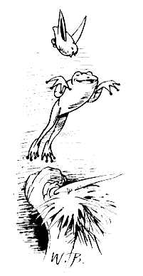
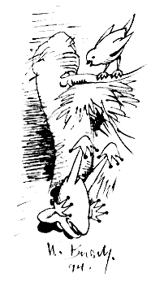
Ordne die Bilder den jeweiligen Strophen zu.
Strophe____
Strophe____
Strophe____
Achtung: Eine Strophe hat kein Bild.

Fink und Frosch (Wilhelm Busch)

1 Im Apfelbaume pfeift der Fink
2 Sein: pinkepink!
3 Ein Laubfrosch klettert mühsam nach
4 Bis auf des Baumes Blätterdach
5 Und bläht sich auf und quackt: „Ja ja!
6 Herr Nachbar, ick bin och noch da!“

7 Und wie der Vogel frisch und süß
8 Sein Frühlingslied erklingen ließ,
9 Gleich muss der Frosch in rauen Tönen
10 Den Schusterbass dazwischen dröhnen.

11 „Juchheija heija!“, spricht der Fink.
12 „Fort flieg ich flink!“
13 Und schwingt sich in die Lüfte hoch.
14 „Wat!“, ruft der Frosch, „Dat kann ick och!“
15 Macht einen ungeschickten Satz,
16 Fällt auf den harten Gartenplatz,
17 Ist platt, wie man die Kuchen backt,
18 Und hat für ewig ausgequackt.

19 Wenn einer, der mit Mühe kaum
20 Geklettert ist auf einen Baum,
21 Schon meint, dass er ein Vogel wär,
22 So irrt sich der.

Aufgabe 2 ___ / 1
Kreuze an, was Wilhelm Busch mit dem Ausdruck „Baumes Blätterdach“ (Vers 4) meint.
Wilhelm Busch meint damit …
❒ … die oberste Spitze des Baumes.
❒ … die letzte Etage vor der Spitze des Baumes.
❒ … ein Baumhaus, das für den Baum wie ein Dach ist.
❒ … ein Dach aus mehreren Baumstämmen.

Aufgabe 3 ___ / 5

Fasse den Aufbau der Fabel „Fink und Frosch“ mit eigenen Worten zusammen.

Ausgangssituation:

Aktion:

Reaktion:

Ergebnis:

Lehre:

Aufgabe 4 ___ / 2
Vervollständige folgenden Satz:
Eine Fabel ist eine kurze Erzählung, in der Tiere _________________ können und sich wie ____________________ verhalten.

Aufgabe 5 ___ / 4
Überlege, welche Eigenschaften (Adjektive) am besten zu welchem Tier passen. Ordne jeweils zwei zu und begründe deine Auswahl.
alt - hinterlistig - eitel - dumm - übermütig - schlau - unehrlich - hungrig - boshaft - leichtgläubig - ängstlich - eifersüchtig - hochmütig - naseweis - prahlerisch - stolz - weise - schön - neidisch

Fink: ____________________________________________________________________
Begründung:

Frosch: ___________________________________________________________________
Begründung:

Aufgabe 6 ___ / 2
Welche Sprichwörter passen am besten zur Buschs Lehre in der Fabel „Fink und Frosch“? Kreuze an!
❒ „Übermut tut selten gut!“
❒ „Wer anderen eine Grube gräbt, fällt selbst hinein.“
❒ „Schadenfreude ist die schönste Freude.“
❒ „Es ist noch kein Meister vom Himmel gefallen.“
❒ „Hochmut kommt vor dem Fall!“
❒ „Früher Vogel fängt den Wurm!“

Aufgabe 7 ___ / 2

Begründe bei einem Sprichwort, warum du es in Aufgabe 6 ausgewählt hast.

Datum | Schriftliche Lernkontrolle  Deutsch | Oberschule  Klasse 6
Thema: Fabeln | Aufgabenteil II  Fabeln – Version I | Name:

Aufgabe 1 ___ / 3
Wähle geeignete Bilder aus und ordne diese den jeweiligen Strophen zu.
Achtung: Eine Strophe hat kein Bild.

Fink und Frosch

Wilhelm Busch
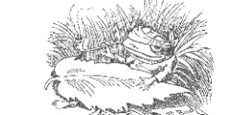
1 Im Apfelbaume pfeift der Fink
2 Sein: pinkepink!
3 Ein Laubfrosch klettert mühsam nach
4 Bis auf des Baumes Blätterdach
5 Und bläht sich auf und quackt: „Ja ja!
6 Herr Nachbar, ick bin och noch da!“

7 Und wie der Vogel frisch und süß
8 Sein Frühlingslied erklingen ließ,
9 Gleich muss der Frosch in rauen Tönen
10 Den Schusterbass dazwischen dröhnen.

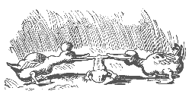
11 „Juchheija heija!“, spricht der Fink.
12 „Fort flieg ich flink!“
13 Und schwingt sich in die Lüfte hoch.
14 „Wat!“, ruft der Frosch, „Dat kann ick och!“
15 Macht einen ungeschickten Satz,
16 Fällt auf den harten Gartenplatz,
17 Ist platt, wie man die Kuchen backt,
18 Und hat für ewig ausgequackt.

19 Wenn einer, der mit Mühe kaum
20 Geklettert ist auf einen Baum,
21 Schon meint, dass er ein Vogel wär,
22 So irrt sich der.

Aufgabe 2 ___ / 2
Erkläre mit deinen Worten, was Wilhelm Busch mit dem Ausdruck „Baumes Blätterdach“ meint.

Aufgabe 3 ___ / 6

Die meisten Fabeln bestehen aus fünf Bausteinen. Ergänze die Tabelle.
Baustein | Fachbegriff | Erklärung
1 |  | Hier werden meistens zwei Tiere genannt.
2 | Ausgangssituation
3 |  | Oft will ein Tier das andere überlisten, betrügen oder sogar töten.
4
5 | Lehre

Aufgabe 4 ___ / 2
Vervollständige folgenden Satz:
Eine Fabel ist eine kurze Erzählung, in der Tiere _________________ können und sich wie ____________________ verhalten.

Aufgabe 5 ___ / 1
Aus der Fabel „Fink und Frosch“ kann folgende Lehre gezogen werden: Schätze deine Fähigkeiten richtig ein und überschätze dich nicht! Diese Aussage ist heute noch gültig. Kreuze an, wie du dich in der folgenden Situation verhalten würdest.

Situation: Dein Mitschüler wird in den Pausen ständig von den Zehntklässlern geärgert.
❒ Du verteidigst deinen Mitschüler vor den Zehntklässlern. Wenn es dir zu viel wird, verprügelst du
auch mal einen größeren Schüler.
❒ Du stellst die Zehntklässler zur Rede.
❒ Du holst Hilfe.
❒ Du filmst die Situation mit deinem Handy und lädst das Video im Schulchat hoch.

Aufgabe 6 ___ / 12
Der Fink trifft auf dem Rückweg seinen Freund und erzählt diesem von seinem Erlebnis. Schreibe dieses Gespräch auf und verwende wörtliche Rede.

Datum | Schriftliche Lernkontrolle  Deutsch | Oberschule  Klasse 6
Thema: Fabeln | Aufgabenteil II  Fabeln – Version II | Name:

Aufgabe 1 ___ / 4
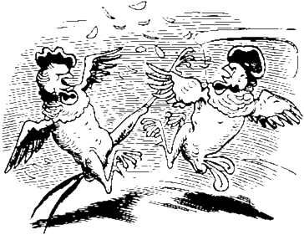
Lies die unsortierten Teile der Fabel „Der Hahnenkampf“ von Wilhelm Busch. Ordne die Textteile in der richtigen Reihenfolge.

Und schlagen sich die Sporen
Um ihre roten Ohren.
Jetzt rupft der Gickerich, o Graus,
Dem Gackerich die schönste Feder aus.
Da kämpfen sie noch ganz erhitzt,
Dass rund herum die Brühe spritzt.
Und keiner hält sich für besiegt,
Obschon der Topf am Boden liegt.

Jetzt kommt der Schnauzel hergerennt
Und macht dem ganzen Streit ein End'.
Sieh da, die Hähne gehn nach Haus
Und sehen ganz erbärmlich aus.

1
Der Gickerich, ein Gockel fein,
Guckt in den Topf voll Brüh hinein.
Ein zweiter, Gackerich genannt,
Kommt auch sogleich herzugerannt.

Und jeder langt mit Mühe
Im Topfe nach der Brühe.
Der Gicker- und der Gackerich
Betrachten und fixieren sich.

Der Schnauzel frisst den Rest der Brüh',
Den Schaden hat das Federvieh.

Doch Gackerich, der erst entfloh,
Macht's jetzt dem andern ebenso.
Und zieht den Gickerich noch obendrein
Beim Schopfe in den Topf hinein.

Zum Kampf gerüstet und ganz nah,
So stehn sie Aug' in Auge da.
Sie fangen mit den Tatzen
Entsetzlich an zu kratzen.

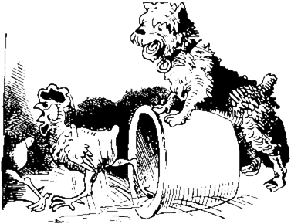

nach: http://gutenberg.spiegel.de

Aufgabe 2 ___ / 4

Schreibe die Fabel in der richtigen Reihenfolge auf. Achte auf die Rechtschreibung!

Der Hahnenkampf (Wilhelm Busch)

Aufgabe 3 ___ / 4
Unterstreiche Eigenschaften, die zu den Tieren passen.
Gickerich und Gackerich | unvorsichtig, eitel, neidisch, gerissen, dumm, eifersüchtig, böse
Schnauzel (Hund) | mächtig, schlau, verschlagen, stark, gerissen, klug, neidisch

Aufgabe 4 ___ / 1
Kreuze an, welche Lehren zu der Fabel passen.
❒ „Überlege, bevor du handelst.“
❒ „Traue niemanden, den du nicht kennst.“
❒ „Der Klügere gibt nach.“
❒ „Wenn zwei sich streiten, freut sich der dritte.“
❒ „Übermut tut selten gut.“

Aufgabe 5 ___ / 2

Begründe bei einem Sprichwort, warum du es in Aufgabe 4 ausgewählt hast.

Aufgabe 6 ___ / 2
Was könnten die beiden Gockel im Streit sagen? Ergänze den Fabelanfang durch wörtliche Rede.
Zwei Gockel begegneten sich an einem Topf mit Brühe. Beide wollten daraus trinken. Der eine Gockel sagte: „______________________________________________________________________________________________________________________________________________________________________!“
Der andere Gockel rief erbost zurück: „______________________________________________________________________________________________________________________________________________________________________!“

Keiner der beiden wollte nachgeben, also rüsteten sie sich zum Kampf.

Aufgabe 7 ___ / 9

Erzähle, wie der Streit der beiden Gockel weitergeht und endet. Benutze die wörtliche Rede.
3.1.1 Fachspezifische Leistung

Lernplakat
Eine weitere Möglichkeit zur Leistungsüberprüfung sind die fachspezifischen Leistungen, mit denen die Schülerinnen und Schüler punktuell verfügbare Kompetenzen nachweisen können.
Als Beispiel eines solchen Leistungsnachweises ist hier die Erstellung und Präsentation eines Lernplakats gewählt worden. Ausgehend von einem Sachtext zum Aufbau und den Merkmalen von Fabeln sollen die Schülerinnen und Schüler in einer kooperativen Arbeitsform ein Lernplakat erstellen.

Think – Pair – Share
Einzel-arbeit | Markiere mit einer Farbe den Aufbau und mit einer zweiten Farbe die Merkmale einer Fabel. Achte darauf, nur Schlüsselbegriffe zu markieren.
Partner-  arbeit | Klärt zunächst Verständnisprobleme. Vergleicht eure Markierungen zum Aufbau und zu den Merkmalen von Fabeln. Diskutiert Zweifelsfälle. Einigt euch auf wichtige Inhalte und kennzeichnet diese deutlich.
Gruppen-  arbeit | Verteilt die Rollenkarten innerhalb der Gruppe: Chef, Zeitwächter, Materialwächter, Wadenbeißer, … Vergleicht eure Ergebnisse und einigt euch auf die Inhalte, die auf dem Lernplakat dargestellt werden sollen. Achtet auf die Kriterien zur Herstellung eines Lernplakats (Schrift, Schriftgröße, Aufteilung, Überschriften, Stichpunkte, Vollständigkeit).

Bewertungsbogen LERNPLAKAT als Gruppenleistung

Inhalt | Mögliche Punkte | ErreichtePunkte
Aufbau
feste Reihenfolge | 1
Überschrift, direktes Nennen der Hauptfiguren | 2
direkter Einstieg ins Geschehen | 2
Auseinandersetzung zwischen den Tieren | 2
Ende der Auseinandersetzung | 2
Lehrsatz/Moral | 2
Merkmale
kurz | 1
Tiere reden, denken und handeln wie Menschen | 3
stereotype menschliche Eigenschaften (3) sind als Schwächen dargestellt (1) | 3+1
häufig im Dialog stehend | 2
dramatischer Aufbau (1) | +1
überraschender, zugespitzter Schluss | 2
Lehrsatz/Moral (2) teilweise als Reim formuliert (1) oder im Imperativ als Handlungsanweisung (1) | 2+2
Gestaltung
Überschriften sind vorhanden und hervorgehoben | 1
Schrift ist gut lesbar und Schriftgröße ist angemessen | 2
Aufbau ist logisch und Formulierungen sind verständlich | 2
Inhalt ist sinnvoll strukturiert und visualisiert | 2

Bewertungsbogen PRÄSENTATION als Einzelleistung

Du hast … | erfüllt | eher erfüllt | eher nicht erfüllt | nicht erfüllt | Du hast …
Du hast … | 3 | 2 | 1 | 0 | Du hast …
Inhalt
den Aufbau und die Merkmale einer Fabel sachlich richtig dargestellt. |  |  |  |  | den Aufbau und die Merkmale einer Fabel nicht / sachlich falsch dargestellt.
Fachbegriffe verwendet und sofort erklärt. |  |  |  |  | Fachbegriffe verwen-det, aber nicht erklärt.
Medien
das Lernplakat in deinen Vortrag eingebunden. |  |  |  |  | das Lernplakat nicht genutzt.
Sprache
in ganzen Sätzen ohne Füllwörter flüssig gesprochen. |  |  |  |  | stockend und in unvoll-ständigen Sätzen mit Füllwörtern gespro-chen.
Stimme
in einem passenden Tempo und einer angemessenen Lautstärke vorgetragen. |  |  |  |  | zu schnell bzw. zu langsam gesprochen und deine Lautstärke passte nicht zum Vortrag.
Mimik und Gestik
eine angemessene Körperhaltung gezeigt und durch Mimik und Gestik deinen Vortrag unterstützt. |  |  |  |  | eine nicht offene Körperhaltung gezeigt und keine Mimik und Gestik verwendet.
Zuhörerbezug
die Zuhörer während deines Vortrags ange-sehen und dich für ihre Aufmerksamkeit bedankt. |  |  |  |  | die Zuhörer nicht angesehen und dich abschließend nicht bedankt.
Motivation
deinen Vortrag mit Interesse gehalten. |  |  |  |  | deinen Vortrag lustlos gehalten.

3.1.2 Diagnosebögen
Um der Rückmeldekultur im Deutschunterricht gerecht zu werden und um den Schülerinnen und Schülern eine strukturierte Hilfestellung des behandelten Unterrichtsinhaltes zur Vorbereitung der Klassenarbeit bzw. die Unterrichtseinheit begleitend anzubieten, eignen sich Diagnosebögen. Sie fördern die Selbsteinschätzung der Schülerinnen und Schüler und können Übungsaufgaben zur Vorbereitung der schriftlichen Lernkontrolle anbieten.

Checkliste für Schüler

 | Ich kann … | ☺☺ | ☺ | ☹ | 😐☹ | Übungsaufgaben
1 | Informationen aus Hörtexten entnehmen und Fragen dazu beantworten.
2 | Fabeltexten Bilder zuordnen.
3 | erste Texteindrücke wiedergeben.
4 | Textaussagen erschließen.
5 | literarischen Texten und Bildern Informationen entnehmen.
6 | Zusammenhänge zu meiner eigenen Lebenswelt herstellen.
7 | erkennen, wenn Lebewesen sich im Text unterhalten.
8 | Lebewesen beschreiben.
9 | Fabeln weiterschreiben.
10 | eine Fabel nach ihren Kriterien ausschmücken.
11 | eine Fabel aus einer anderen Perspektive erzählen.
12 | die Zeichen bei der Wörtlichen Rede setzen.
13 | eigene und fremde Texte prüfen und nach vorgegebenen Kriterien überarbeiten.
14 | erklären, was eine Redewendung bedeutet.

☺☺ Da fühle ich mich sicher. Das kann ich.
☺ Da fühle ich mich fast sicher. Ich bearbeite noch einige Aufgaben.
☹ Da bin ich unsicher. Das muss ich noch weiter üben.
😐☹ Das kann ich noch nicht. Da brauche ich Hilfe.

Differenzierte Rückmeldung durch die Lehrkraft
Unterrichtsplanung, Lern- und Arbeitsprozess, Bewertung, individuelle Beratung und differenzierte Konsequenzen stehen in Abhängigkeit zueinander. Um diesem erweiterten Leistungsbegriff gerecht zu werden, ist es sinnvoll, dass die Lehrkraft in Anlehnung an die Schülercheckliste nach der Klassenarbeit bzw. begleitend zur Nacharbeitung in Arbeits- und Übungsstunden eine differenzierte Rückmeldung gibt.

Rückmeldebogen für Schüler

Du kannst … | ☺☺ | ☺ | ☹ | 😐☹ | Weitere Übungsaufgaben
Informationen aus Hörtexten entnehmen und Fragen dazu beantworten.
Lesestrategien anwenden.
literarischen Texten und Bildern Informationen entnehmen.
die Merkmale einer Fabel nennen und sie im Text nachweisen.
wörtliche Rede anwenden und bist sicher in der Zeichensetzung.
Lebewesen mit treffenden Eigenschaften beschreiben.

Erzähltexte nach Kriterien ausgestalten bzw. verändern.
eine Redewendung verstehen.

☺☺ Da bist du sicher.
☺ Da bist du fast sicher. Bearbeite noch einige Aufgaben zur Festigung.
☹ Da bist du unsicher. Das musst du noch weiter üben.
😐☹ Das kannst du noch nicht. Lass uns gemeinsam überlegen, wie du das aufarbeiten kannst

Hinweise:
Die Smileys zeigen Tendenzen an und sind nicht in Noten umzurechnen.
Im Rückmeldebogen findest du nur die wesentlichen Kompetenzen aus der Arbeit.
3.2 Arbeitsbeispiel II: Mündliches und schriftliches Erzählen am Beispiel von Reizwortgeschichten (Schuljahrgang 5)
Das Fach-/Jahrgangsteam 5 hat sich inhaltlich für die Unterrichtssequenz „Erzählen“ entschieden und aufbauend auf der Kompetenzzusammenführung aus dem KC Deutsch Oberschule Seite 23/24 einen Aufgabenpool entwickelt, der schwerpunktmäßig die Kompetenzbereiche „Lesen“ und „Schreiben“ in den Fokus rückt. Als Leistungsfeststellung bieten sich eine fachspezifische Leistung zum Thema „mündliches Erzählen“ und eine schriftliche Lernkontrolle an.

LESEN | Aufgaben | Anforderungs-bereiche |  |  | Hinweise
LESEN | Aufgaben | I | II | III | Hinweise
LESEN | Kreuze an, welche Dinge laut Text beim Rodeln gefährlich werden können. Mehrfachantworten sind möglich.  Aufgabenformat: geschlossene Aufgabe |  | X |  | AFB II: Lösungen sind nicht wortwörtlich im Text zu finden, mehrere Informationen müssen gezielt dem Text entnommen werden.  Operator: Kreuze an
LESEN | Wie viele Stundenkilometer fuhr der schnellste Tester?  Aufgabenformat: geschlossene Aufgabe | X |  |  | AFB I: Lösung deutlich benannt und wortwörtlich im Text vorhanden. Formulierung in Fragestellung und Vorgaben im Text sind weitgehend identisch.  Operator: ---
LESEN | Kreuze an, welche der folgenden Bahnen im Test nicht durchgefallen sind.  Aufgabenformat: geschlossene Aufgabe |  | X |  | AFB II: Verstreute Informationen, die gezielt dem Text entnommen werden müssen  Operator: Kreuze an
LESEN | Nenne zwei Merkmale einer guten Rodelbahn.  Aufgabenformat: halboffene Aufgabe |  | X |  | AFB II: Gezielte Informationsentnahme, Fragestellung weicht von Vorgaben im Text ab – Informationen müssen kombiniert werden.  Operator: Nenne
LESEN | Fülle mithilfe des Textes stichwortartig folgende Tabelle aus. Tipp: Findest du keine Informationen, schreibe …. (Aufgabe 5) |  | X |  | AFB II: Verstreute Informationen müssen verkürzt wiedergegeben werden, Wechsel der Darstellungsform (Tabelle)  Operator: Fülle aus
SPRACHE UNTERSUCHEN | Die meisten Adjektive lassen sich steigern. Streiche die durch, die man nicht steigern kann.  Aufgabenformat: geschlossene Aufgabe | X | X |  | AFB I: Reproduktion von Unterrichtsinhalten, bekannte Informationen  AFB II: Unbekannte Adjektive, bei denen über die Wortbedeutung  nachgedacht werden muss bzw. die Regeln angewandt werden müssen.  Operator: Streiche durch
SPRACHE UNTERSUCHEN | Vervollständige den Lückentext über Verben und Adjektive.  Aufgabenformat: geschlossene Aufgabe | X |  |  | AFB I: Greift auf Inhalt und Regelwissen aus dem Unterricht zurück; der Wiedererkennungswert des Lückentextes muss gegeben sein.  Tipp: Wortpool kann vorgegeben sein oder Hinweise stehen in Klammern hinter der Lücke, z. B. für Tempi (Fremdwort)  Operator: Vervollständige
SPRACHE UNTERSUCHEN | Ergänze die Tabelle. (Aufgabe 10)  Aufgabenformat: geschlossene Aufgabe | X | X | (X) | AFB I: Reproduktion von Unterrichtsinhalten, bekannte Adjektive werden verwendet  AFB II: Unbekannte Adjektive, bei denen über die Wortbedeutung nachgedacht werden muss, Variation nicht steigerbarer Adjektive und/oder Nutzung anderer Wortarten.  AFB III: Unterscheidung von Wortarten im Unterricht speziell nicht behandelt, hier Transfer.  Operator: Ergänze
SPRACHE UNTERSUCHEN | Erstelle ein Wortfeld zu dem Verb „sagen“.  Finde mindestens fünf passende Wörter.  Aufgabenformat: halboffene Aufgabe | X | X |  | AFB I: Reproduktion von Unterrichtsinhalten  AFB II: Wortfeld, das vorher im Unterricht nicht besprochen wurde und den Wortschatz der Schülerinnen und Schüler überprüft, z. B. frieren.  Operator: Erstelle
SPRACHE UNTERSUCHEN | Finde drei andere Ausdrücke für das Wort „frieren“.  Aufgabenformat: offene Aufgabe |  | X |  | AFB II: Passiver Wortschatz wird aktiviert.  Operator: Finde
SCHREIBEN | Vervollständige den Lückentext. (Aufgabe 13)  Aufgabenformat: geschlossene Aufgabe | X |  |  | AFB I: Greift auf Inhalte und Regelwissen aus dem Unterricht zurück. Der Wiederer-kennungswert des Lückentextes muss gegeben sein.  Tipp: Wortpool kann vorgegeben sein.  Operator: Vervollständige
SCHREIBEN | Beschreibe den Aufbau einer Erzählung.  Aufgabenformat: halboffene Aufgabe | X |  |  | AFB I: Greift auf Inhalte und Regelwissen aus dem Unterricht zurück.  Operator: Beschreibe
SCHREIBEN | Kreuze an, welche Erzählmaus den korrekten Aufbau einer Erzählung wiedergibt. Suche dir eine weitere Erzählmaus und erkläre, warum diese falsch ist.  Aufgabenformat: geschlossene Aufgabe | X | X |  | AFB I: Abrufen von Regelwissen aus dem Unterricht  AFB II: Anwenden von Regelwissen in einem neuen Zusammenhang (Erkennen der Form, Ableiten von Regeln)  Operator: Kreuze an, erkläre
SCHREIBEN | Nenne die Merkmale eines guten Anfangs. (16a)  Nenne die Merkmale eines guten Schlusses. (16b)  Aufgabenformat: halboffene Aufgabe  Verbinde jeweils die passenden Merkmale für Anfang und Schluss. (16c)  Aufgabenformat: geschlossene Aufgabe | X |  |  | AFB I: Abrufen von Regelwissen aus dem Unterricht  Operator: Nenne  Operator: Verbinde  Hinweis: Durch zusätzliche Merkmale, die weder Anfang oder Schluss zuzuordnen  sind, kann der Schwierigkeitsgrad erhöht werden.
SCHREIBEN | Nutze die Wörter aus dem Wortspeicher, um den Aufbau eines Schreibplanes zu verdeutlichen. (17a)  Aufgabenformat: geschlossene Aufgabe  Erstelle einen Schreibplan. (17b)  Aufgabenformat: offene Aufgabe  Erkläre, was du beim Erstellen eines Schreibplanes beachten musst. (17c)  Aufgabenformat: halboffene Aufgabe | X | X  X |  | AFB I: Vorgegebenes Wortmaterial muss in die richtige Reihenfolge gebracht werden.  Operator: Nutze … verdeutliche  AFB II: Aufbau eines Schreibplanes ist bekannt; Entwicklung eines roten Fadens  für das Schreibprodukt, Nutzung bekannter Strukturen  Operator: Erstelle  AFB II: Wiedergabe Aufbau eines Schreibplanes, Nutzung von Fachbegriffen  Operator: Erkläre
SCHREIBEN | Schreibe eine Geschichte, in der folgende Wörter vorkommen: ….  Aufgabenformat: offene Aufgabe |  |  | X | AFB III: Komplexe Schreibprozesse liegen immer im AFB III.  Operator: Schreibe
SCHREIBEN | Erstelle einen Gedankenschwarm (Cluster) für deine Geschichte. Verwende dafür die Vorlage. (18a) Aufgabenformat: offene Aufgabe |  | X |  | AFB II: Anwenden einer Arbeitstechnik (Cluster)  Operator: Erstelle
SCHREIBEN | Schreibe nun eine Geschichte, in der die Reizwörter  Ausflug – Schneeball – Kamin vorkommen. (kriteriengeleitet) (18b)  Aufgabenformat: offene Aufgabe |  |  | X | AFB III: komplexer Schreibvorgang  Operator: Schreibe
SCHREIBEN | Überprüfe eine Geschichte anhand der folgenden Checkliste und überarbeite sie anschließend. (kriteriengeleitet) (18c)  Aufgabenformat: halboffene Aufgabe |  | X | X | AFB II: Anwenden der vorgegebenen Kriterien  Hinweis: Bei weniger leistungsstarken Lerngruppen Reduzierung der Kriterien.  Operator: Überprüfe  AFB III: Überarbeiten des eigenen Textes aufgrund von Kriterien  Operator: Überarbeite
SCHREIBEN | Max hat die Aufgabe bekommen, eine Reizwortge-schichte mit den Wörtern Ausflug, Schneeball und Kamin zu schreiben. Leider ist sie ihm nicht so gut gelungen. Überarbeite die Geschichte nach den dir bekannten Kriterien.  Erstelle eine Checkliste mit Kriterien, an der du dich orientieren kannst. Nutze folgende Tabelle. (19a)  Überprüfe Max´ Geschichte anhand der Kriterien. Markiere Stellen, die überarbeitet werden sollen, und notiere deine Hinweise links und rechts neben den Text. (19b)  Schreibe den verbesserten Text auf. (19c)  Aufgabenformat: halboffene/offene Aufgabe | X | X | (X)  X | AFB III: Kriterien zur Überarbeitung müssen von den SuS aufgeschrieben und selbstständig angewandt werden, komplexer Schreib-/Überarbeitungsprozess  Operator: Überarbeite  AFB I: Bekannte Kriterien werden wiedergegeben  Operator: Erstelle  AFB II: Anwenden der Kriterien am eigenen Text  Operator: Überprüfe, markiere  AFB III: Überarbeitung des eigenen Textes  Operator: Schreibe
SCHREIBEN | Zwei Erzählformen sind dir schon bekannt: die Ich-Erzählung und die Er-Erzählung. Nenne Gemeinsam-keiten und Unterschiede.  Aufgabenformat: halboffene Aufgabe | X |  |  | AFB I+: Reproduktion von Unterrichtsinhalten, Fachbegriffe müssen mit Inhalten verbunden werden.  Operator: Nenne
SCHREIBEN | Welche zwei Erzählformen kennst du? Kreuze an.  Aufgabenformat: geschlossene Aufgabe | X |  |  | AFB I: Abrufen von bekannten Fachbegriffen aus dem Unterricht  Operator: Kreuze an
SCHREIBEN | Nenne Kriterien, nach denen man Geschichten überarbeiten kann.  Aufgabenformat: halboffene Aufgabe | X |  |  | AFB I+: Abrufen von Regelwissen aus dem Unterricht. Schülerinnen und Schüler entscheiden, welche Kriterien für sie wichtig sind.  Operator: Nenne

Datum | Leistungsüberprüfung  Deutsch | Oberschule  Klasse 5/6
Thema: Erzählung | Mögliche Aufgabenformate | Name:

Der große Rodelbahntest
Ski und Rodel gut. So schallt es auch wieder diesen Winter in den deutschen Alpen. Doch Vorsicht: Oft geht ́s haarscharf vorbei an Flüssen, Bächen, Bäumen und Zäunen — das hat der große Jahres-test der Sportzeitschrift „MC-Rodel“ ergeben.
Sieben von 20 getesteten Bahnen in Deutschland sind mit der Note „mangelhaft“ sogar durch-gefallen: So auch die Naturrodelbahn Oberhufl im Bergkreuzkartal. Gefährlich ist dort, dass die Bahn plötzlich auf einer abschüssigen Straße aufhört. Am besten schnitt die Rodelbahn „Bockschuss“ in Hintertupfingen im Wachtesgardener Land ab. Dort sind die gefährlichen Stellen gut gesichert und es gibt ausreichend Warnschilder. Die Note „sehr gut“ gab es aber auch für die Hochspitzbahn in Mittel-ammdorf im Landkreis Landheim. Hier ist die Bahn so breit, dass dem Rodler viel Platz zum gefahr-losen Überholen bleibt.
Auf den Rodelbahnen sind die Schlittenfahrer teilweise so schnell unterwegs wie Autos: Die Tester rasten auf den Kufen mit bis zu 75 Kilometern pro Stunde die Abhänge hinunter.

Aufgabe 1
Kreuze an, welche Dinge laut Text beim Rodeln gefährlich werden können. Mehrfachantworten sind möglich.

❒ Maschendrahtzaun  Steinschlag  Ziegen
❒ Wegmarkierungen  Tanne  Lawinen

Aufgabe 2

Wie viele Stundenkilometer fuhr der schnellste Tester? __________________________________________

Aufgabe 3

Welche der folgenden Bahnen sind im Test nicht durchgefallen. Kreuze an.

❒ die Bahn in Bergkreuzkartal  die Bahn in Hinterhupfingen
❒ die Bahn in Mittelammdorf  die Bahn in Unterschlierenhauer
❒ die Bahn in Schlupfkeuler  die Bahn in Oberammerpfuhl

Aufgabe 4

Nenne zwei Merkmale einer guten Rodelbahn.

Aufgabe 5

Familie Müller will einen Tag zusammen Wintersport betreiben. Vater Müller fährt seit seiner Kindheit regelmäßig Ski und will deshalb auf die schnellen schwarzen Pisten. Er will keine Sessellifte nutzen, also muss er mit dem Schlepplift oder Kabinenlift fahren. Mutter Müller hat gerade erst das Skifahren erlernt und bevorzugt deshalb einfache Abfahrten. Sie hat sich extra einen neuen gelben Skianzug gekauft. Bei der Wahl der Liftart hat sie keine Vorlieben. Thomas Müller fährt im dritten Jahr Ski und will noch nicht auf die schwierigsten Pisten. Er mag beim Skifahren besonders, wenn es in die Kurven geht. Lina Müller möchte nicht Ski-, sondern lieber Schlitten fahren. Sie hat Höhenangst und will deshalb nur den Schlepplift benutzen. Ihr Schlitten hat rote Kufen.

Fülle die Tabelle mithilfe des Textes stichwortartig aus.
Tipp: Findest du keine Informationen, schreibe hinein: „Keine Information“.

Name | bevorzugte Piste | bevorzugter Lifttyp
Vater Müller
Mutter Müller
Thomas
Lina

Aufgabe 6
Familie Müller möchte in den Skiurlaub fahren. In einer Familienkonferenz äußern die einzelnen Familien-mitglieder ihre Wünsche.
- Markiere in jeder Sprechblase die wichtigsten Schlüsselwörter.
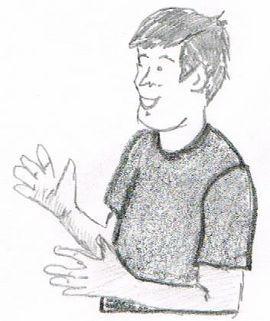
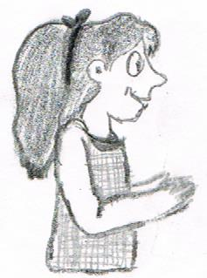
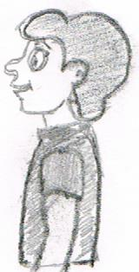
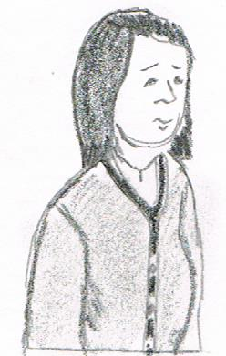
Ich bin ein erfahrener Skifahrer! Ich will nur auf die schnellen Pisten!

Ich bin ein erfahrener Skifahrer! Ich will nur auf die schnellen Pisten!

Ich habe mir für meinen Anfänger-Ski-Kurs extra einen neuen Skianzug gekauft.

Ich fahre vorerst nur die roten Pisten. Vielleicht traue ich mich irgendwann auch an die schwarzen Pisten heran.

Ich finde Skifahren doof! Ich will meinen neuen Schlitten ausprobieren! Teddy muss auch mit!

b) Vor dem Urlaub haben Vater und Mutter Müller je einen Reiseprosekt von einem geeigneten Skiort besorgt.
Wähle den passenden Skiort für Familie Müller aus. Begründe deine Entscheidung.

Ausschnitte aus den Reiseprospekten - Skigebiete
Vater: SKIGEBIET 1  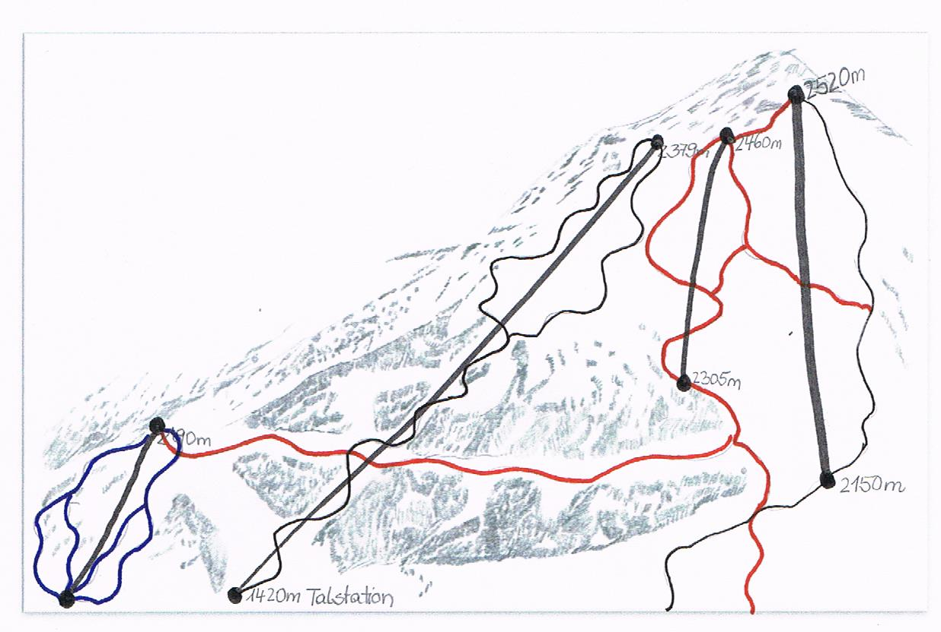 |  | Erklärungen:      Schlepplift  Kabinenlift  = leichte Abfahrt  (langsam, auch für  Schlitten geeignet)  = mittelschwere  Abfahrt  = schwere Abfahrt  (schnell)
Mutter: SKIGEBIET 2  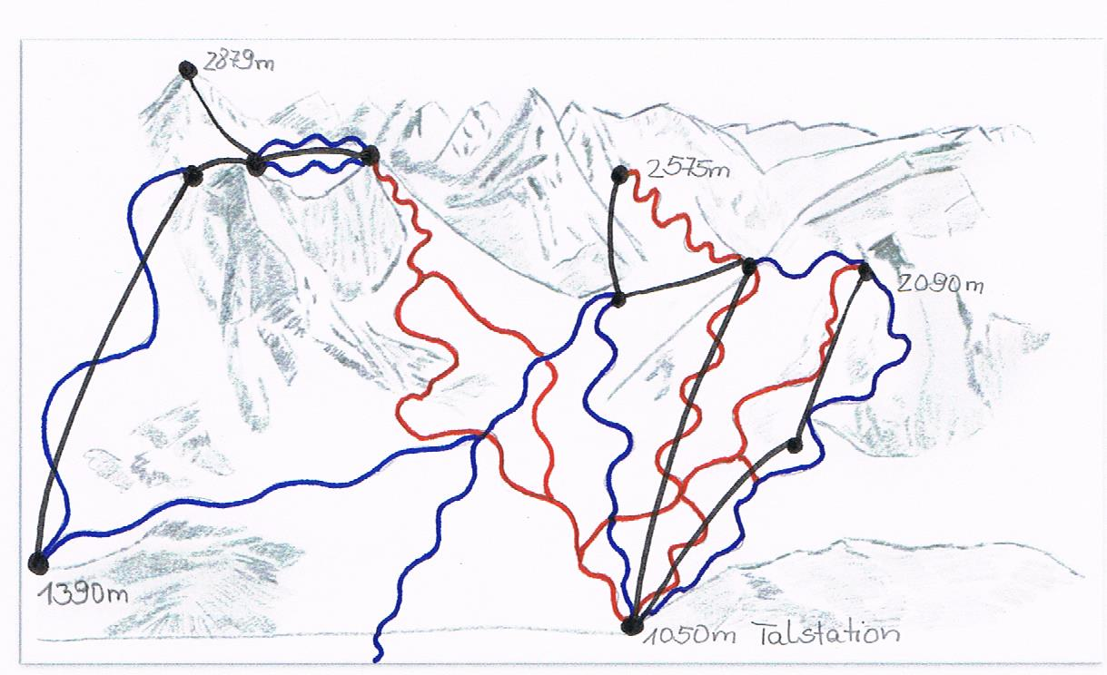 |  | Erklärungen:  Schlepplift  Kabinenlift  = leichte Abfahrt  (langsam, auch für  Schlitten geeignet)  = mittelschwere  Abfahrt  = schwere Abfahrt  (schnell)

Aufgabe 7

Trage mithilfe der Symbole (++, +, -, --) die wichtigsten Informationen des Textes in die Tabelle ein und bewerte jeden Schlitten mit einem Gesamturteil, indem du die angegebenen Symbole ankreuzt.

St. Moritzer Klassiker
Stabiler Holzschlitten, allerdings ohne Sitzauflage. Hält gut die Spur, hat aber keine eigenen Bremsen. Dafür brauchst du feste, stabile Winterschuhe, die du in den Schnee bohrst. Du sitzt etwas erhöht, wirst dafür aber nicht so nass. Preis: ca. 37 Euro.
Rodelnde Untertasse
Einfache Plastikschale mit zwei Haltegriffen. Nichts für lange Abfahrten, da es keine Möglichkeit gibt, die Füße abzustellen. Steuern und Bremsen funktioniert nur mit den Füßen. Leicht und einfach zu tragen. Preis: ca. 6 Euro.

Bozener Bob
Stabiler Kunststoffschlitten mit zwei Bremshebeln zum Lenken und Bremsen. Auf seinem geformten Sitz hast du eine sehr bequeme Sitzposition. Deine Beine kannst du über eine extra gepolsterte Auflagefläche legen. Mit seinem stabilen Zugseil ziehst du ihn außerdem locker auch steile Schneehänge hinauf. Preis: ca. 82 Euro.

Chiemgau Rodel
Ein Holzschlitten mit etwas breiteren Kunststoffkufen mit einer Stahlverstärkung. Deshalb gleitet dieser Schlitten auf weichem Schnee besser. Mit seiner montierten Rückenlehne sitzt du recht bequem. Bremsen musst du allerdings auch hier mit den Füßen. Preis: ca. 46 Euro.

Name des Schlittens | Bremsverhalten | Bequemlichkeit | Preis | Gesamturteil
 |  |  |  | ☺ | 😐 | ☹
St. Moritzer Klassiker
Rodelnde Untertasse
Bozener Bob
Chiemgau Rodel

++ sehr gut + eher gut - eher schlecht -- sehr schlecht

Sprache und Sprachgebrauch untersuchen

Aufgabe 8
Adjektive lassen sich steigern. Bei welchen ist es nicht sinnvoll? Streiche diese durch.

groß – heilig – rot – süß – empfindlich – tot – leicht – schnell – glatt – rund – gut

Aufgabe 9

Vervollständige den Lückentext über Verben und Adjektive.

Verben und Adjektive sind veränderbar. Verben kann man in verschiedene ________________________ setzen, Adjektive kann man ____________________. Beide Wortarten können helfen, anschaulich zu beschreiben. Durch Verben kann man _________________________________, durch Adjektive wirkt die Erzählung ________________________________ und _______________________.

Aufgabe 10

Ergänze die Tabelle.

Positiv | Komparativ | Superlativ
 | nützlicher
 |  | am wärmsten
grün
 | hell
abends
 |  | am frühesten

Aufgabe 11

Erstelle ein Wortfeld zu dem Verb sagen. Finde mindestens fünf passende Wörter.

sagen

Aufgabe 12

Finde drei andere Ausdrücke für das Wort frieren.

1. _________________________________________
2. _________________________________________
3. _________________________________________

Aufgabe 13

Vervollständige den Lückentext.

Eine Erzählung besteht aus der Einleitung, dem Hauptteil und dem Schluss.
In der Einleitung sollten die _________________________ beantwortet werden. Außerdem sollte sie __________________________________ sein, um den Leser zum Weiterlesen anzuregen.
Im Hauptteil sollte viel _____________________________________ erzeugt werden, die im ________________________________gipfelt.
Der Schluss ist ______________________ und ______________________. In ihm sollten keine ______________________________________________ vorkommen.

Aufgabe 14

Beschreibe den Aufbau einer Erzählung.

Aufgabe 15
Kreuze an, welche Erzählmaus den korrekten Aufbau einer Erzählung wiedergibt. Suche dir eine weitere Erzählmaus und erkläre, warum diese falsch ist.
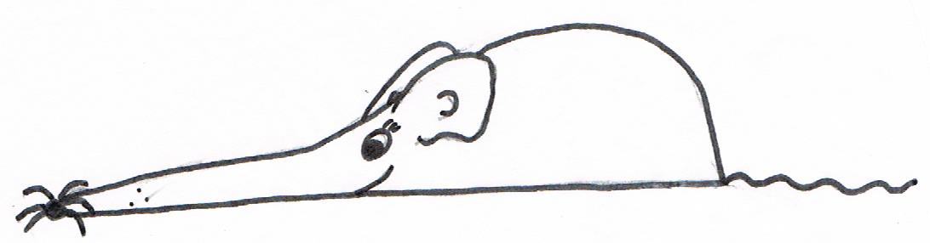
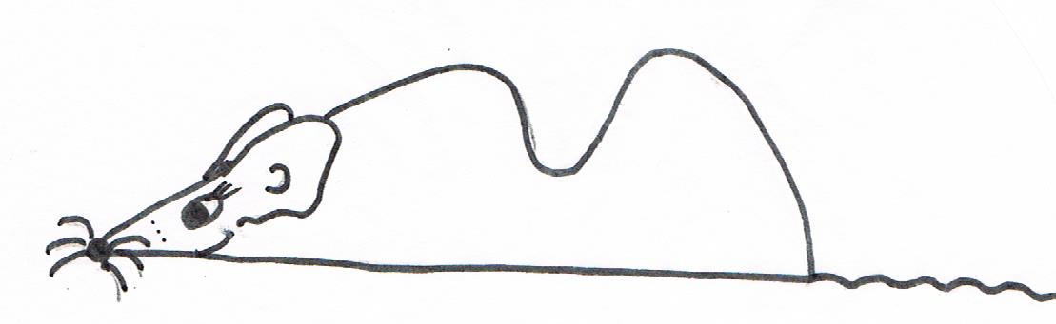

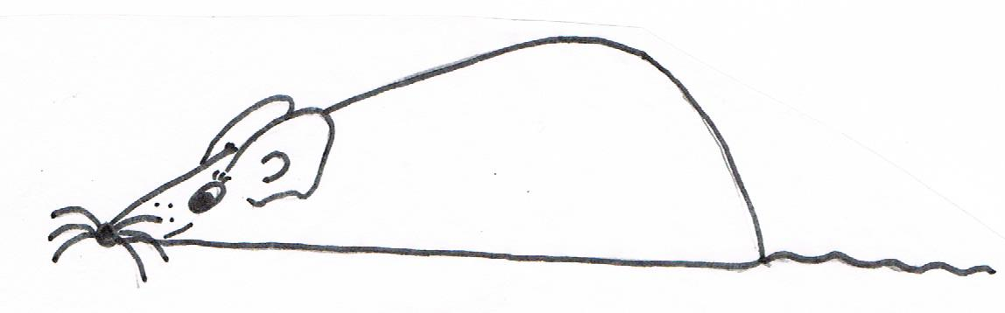
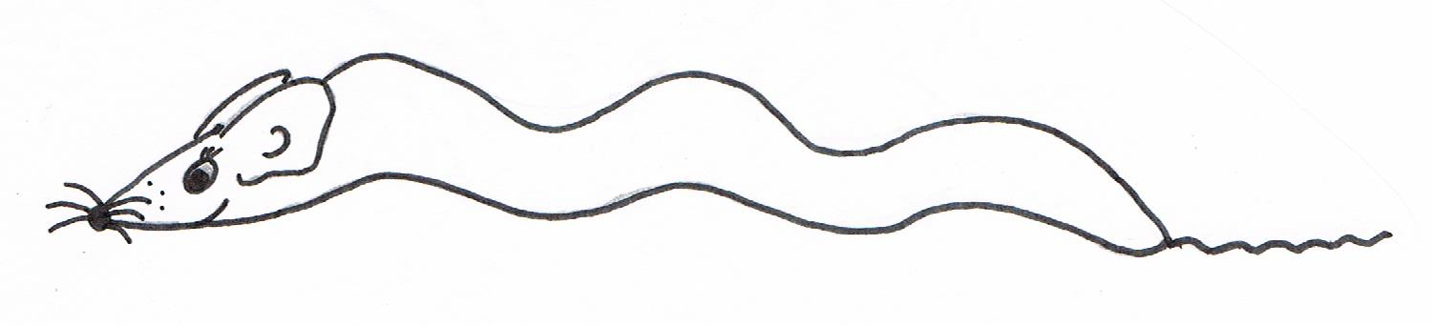

Aufgabe 16 a

Nenne die Merkmale eines guten Anfangs.

_____________________________________________________________________________________

Aufgabe 16 b

Nenne die Merkmale eines guten Schlusses.

______________________________________________________________________________________

Aufgabe 16 c
Verbinde jeweils die passenden Merkmale für Anfang und Schluss.
Hauptperson(en) vorstellen | Anfang
nichts Neues anfangen | Anfang
knappes Ende | Anfang
nichts offen lassen | Schluss
W-Fragen beantworten | Schluss
Spannung auflösen | Schluss
nicht zu ausführlich vorstellen | Schluss

Aufgabe 17 a
Nutze die Wörter aus dem Wortspeicher, um den Aufbau eines Schreibplanes zu verdeutlichen.
Hauptteil / Wer? / Wo? / Schluss / Was? / Wie?/ Einleitung / Wann? / Ergebnis / Folge

Aufgabe 17 b

Erstelle einen Schreibplan.

Aufgabe 17 c

Erkläre, was du beim Erstellen eines Schreibplanes beachten musst.

Aufgabe 18
- Erstelle einen Gedankenschwarm (Cluster) für deine Geschichte. Verwende dafür die Vorlage.
Tipps: (1) Notiere deine Ideen rings um die Reizwörter.
(2) Welche Stichwörter passen gut zusammen? Verbinde sie zu einer
Gedankenkette.
Ausflug
Schnee-ball
Kamin

- Schreibe nun eine Geschichte, in der die Reizwörter Ausflug – Schneeball – Kamin vorkommen.
  - Sieh dir dein Cluster an und markiere die Ideen, die du für deine Geschichte nutzen willst.
  - Schreibe die Geschichte in der Ich-Form.
  - Erzähle vorwiegend in den Zeitformen der Vergangenheit.
  - Überlege dir eine Einleitung, die das Interesse deiner Leser weckt.

- Überprüfe deine Geschichte anhand der folgenden Checkliste und überarbeite sie anschließend.
Ich habe
□ | …eine Einleitung geschrieben, die neugierig macht und Interesse weckt.
□ | … in der Ich-Form erzählt.
□ | … anschauliche Adjektive und Spannungswörter verwendet.
□ | … wörtliche Reden oder auch Gedanken eingefügt.
□ | … auf abwechslungsreiche Satzanfänge geachtet.
□ | … meistens die Zeitformen der Vergangenheit verwendet.
□ | … eine Überschrift gewählt, die neugierig macht und nicht zu viel verrät.

Aufgabe 19
Max hat die Aufgabe bekommen, eine Reizwortgeschichte mit den Wörtern Ausflug, Schneeball und Kamin zu schreiben. Leider ist sie ihm nicht so gut gelungen. Überarbeite die Geschichte nach den dir bekannten Kriterien.

- Erstelle eine Checkliste mit Kriterien, an denen du dich orientieren kannst. Nutze folgende Tabelle.
Ich habe …
□
□
□
□
□
□
□

b) Überprüfe Max´ Geschichte anhand der Kriterien. Markiere Stellen, die überarbeitet werden sollen und
notiere deine Hinweise links und rechts neben den Text.
Wann genau? | Der Ausflug  Letztens machte ich mit meiner Klasse einen Schulausflug in den Harz. Früh am Morgen fuhren wir los, nach einer halben Stunde musste Susi mal auf die Toilette, deswegen hielten wir an einer Raststätte, eine Stunde später musste Rebecca und wir mussten wieder halten. Ralf und Moritz mussten nicht auf die Toilette. Nachmittags kamen wir in unserer Jugend-herberge an. Ralf, Moritz und ich kamen in ein Zimmer. „Nachdem alle ausgepackt haben, machen wir eine Schneeballschlacht“, rief mein Lehrer. Schnell rannten wir auf unser Zimmer und packten aus, da wir alle die Schneeball-schlacht machen wollten. Vor dem Haus war ein riesengroßer Platz, wo wir uns alle trafen. Die Schneebälle sausen um unsere Ohren. Abends erzählte ich alles meiner Mutter am Telefon.

c) Schreibe den verbesserten Text auf.

Aufgabe 20
Zwei Erzählformen sind dir schon bekannt: die Ich-Erzählung und die Er-Erzählung. Nenne Gemeinsamkeiten und Unterschiede.

Erzählform | Gemeinsamkeiten | Unterschiede
Er-/Sie-Erzähler
Ich-Erzähler

Aufgabe 21
Welche zwei Erzählformen kennst du? Kreuze an.
□ Ich-Erzähler
□ Du-Erzähler
□ Er-/Sie-Erzähler
□ Wir-Erzähler
□ Ihr-Erzähler

Aufgabe 22

Nenne Kriterien, nach denen man Geschichten überarbeiten kann.

Fachspezifische Leistung: Mündlicher Vortrag einer Erzählung
Ausgehend von der Überlegung im Kerncurriculum, dass die Schülerinnen und Schüler am Ende der Unterrichtseinheit einen selbst verfassten Text mündlich präsentieren, beschließt das Fach-/Jahrgangsteam, diesen als fachspezifische Leistung zu nutzen. Um die Kriterien einer gelungenen Vortragsweise zu verdeutlichen, wurde z. B. folgender Bewertungsbogen in der Lerngruppe erarbeitet, der dann zur Bewertung herangezogen wird.

Bewertungsbogen mündlicher Vortrag einer Erzählung

Du hast … | erfüllt | eher erfüllt | eher nicht erfüllt | nicht erfüllt | Du hast …
Du hast … | 3 | 2 | 1 | 0 | Du hast …
Inhalt
in deiner Erzählung einen roten Faden. |  |  |  |  | in deiner Erzählung keinen roten Faden.
Spannung aufgebaut. |  |  |  |  | in deiner Erzählung keine Spannung aufgebaut.
Sprache
den Text in ganzen Sätzen ohne Füllwörter flüssig vorgetragen. |  |  |  |  | deinen Text stockend und in unvollständigen Sätzen mit Füllwörtern vorgetragen.
die Geschichte mit deinen eigenen Worten vorgetragen. |  |  |  |  | Wörter verwendet, die offensichtlich nicht zu deinem eigenen Wortschatz gehören.
Stimme
in einem passenden Tempo und einer angemessenen Lautstärke vorgetragen. |  |  |  |  | zu schnell bzw. zu langsam gesprochen und deine Lautstärke passte nicht zum Vortrag.
den Text lebendig vorgetragen, passend betont und Pausen beachtet. |  |  |  |  | deinen Text langweilig vorgetragen, nicht betont und keine Pausen beachtet.
Mimik und Gestik
eine angemessene Körperhaltung gezeigt und durch Mimik und Gestik deinen Vortrag unterstützt. |  |  |  |  | eine nicht offene Körperhaltung gezeigt und keine Mimik und Gestik verwendet.
Zuhörerbezug
die Zuhörer durch Augenkontakt mit einbezogen und dich für ihre Aufmerksamkeit bedankt. |  |  |  |  | die Zuhörer nicht angeschaut und dich abschließend nicht bedankt.
Motivation
deinen Vortrag mit Begeisterung gehalten. |  |  |  |  | deinen Vortrag lustlos gehalten.

Möglicher Bewertungsschlüssel:

1 | 2 | 3 | 4 | 5 | 6
27 - 25 | 24 - 22 | 21 - 18 | 17 - 13 | 12 – 8 | 7 - 0

Leistungsfeststellung und Leistungsbewertung in der Oberschule
Schuljahrgänge 5 – 6

Englisch

4 Englisch

Ziel des Englischunterrichts ist die sprachliche und interkulturelle Handlungsfähigkeit, die durch die Schulung der funktionalen kommunikativen Kompetenzen erreicht wird. Bei den schriftlichen Lernkontrollen werden die kommunikativen Fertigkeiten Hörverstehen bzw. Hör-/Sehverstehen, Leseverstehen, Schreiben und Sprachmittlung überprüft.

Bei den zu zensierenden Lernkontrollen wird grundsätzlich die kommunikative Gesamtleistung bewertet. Lexikalische, grammatische, orthografische und phonologische Teilleistungen haben eine dienende Funktion und werden integrativ bewertet. Der Fokus der Leistungsbewertung liegt damit also auf der erbrachten kommunikativen Gesamtleistung und nicht auf der Bewertung grammatischer, lexikalischer und orthografischer Defizite. Grundlage dafür bilden die niveaustufenbezogenen Kompetenzstufenbeschreibungen des Gemeinsamen europäischen Referenzrahmens für Sprachen (GeR):

Grammatische Korrektheit (A1)
- Zeigt nur eine begrenzte Beherrschung einiger weniger einfacher grammatischer Strukturen und Satzmuster in einem auswendig gelernten Repertoire.

Grammatische Korrektheit (A2)
- Kann einige einfache Strukturen korrekt verwenden, macht aber noch systematisch elementare Fehler, hat z.B. die Tendenz, Zeitformen zu vermischen oder zu vergessen, die Subjekt-Verb-Kongruenz zu markieren; trotzdem wird in der Regel klar, was er/sie ausdrücken möchte.

Beherrschung der Orthografie (A1)
- Kann vertraute Wörter und kurze Redewendungen, z.B. einfache Schilder oder Anweisungen, Namen alltäglicher Gegenstände, Namen von Geschäften oder regelmäßig benutzte Wendungen abschreiben.
Kann seine Adresse, seine Nationalität und andere Angaben zur Person buchstabieren.

Beherrschung der Orthografie (A2)
- Kann kurze Sätze über alltägliche Themen abschreiben – z. B. Wegbeschreibungen. Kann kurze Wörter aus seinem mündlichen Wortschatz 'phonetisch‘ einigermaßen akkurat schriftlich wiedergeben (benutzt dabei aber nicht notwendigerweise die übliche Rechtschreibung).

Niveaustufen des Sprachkönnens
- Kompetenzerwartungen orientieren sich am Gemeinsamen europäischen Referenzrahmen (GeR) und den Bildungsstandards für die erste Fremdsprache für den Mittleren Schulabschluss.
- Im Sinne der Niveaukonkretisierung sind teilweise Zwischenstufen zu den im GeR genannten Kompetenzstufen formuliert worden:

Kommunikative Fertigkeiten – Kompetenzstufen Schuljahrgang 6 OBS
Folgende Kompetenzen werden als Regelanforderung am Ende des 6. Schuljahrgangs erwartet:
Rezeptive Fertigkeiten

Hör- und Hör-/Sehverstehen A2
Leseverstehen A2
Produktive Fertigkeiten

Sprechen A1+
Schreiben A1+

Grundsätze der Leistungsbewertung im Englischunterricht
- Der Anteil der schriftlichen Leistungen darf 40 % an der Gesamtzensur nicht unterschreiten.
- Maximal 60 % der Leistungen der Gesamtzensur ergeben sich demzufolge aus mündlichen und fachspezifischen Leistungen. Die Fachkonferenz entscheidet über die Gewichtung dieser beiden Bereiche.
- Bei der sprachlichen Gesamtleistung sind die kommunikativen Fertigkeiten zu etwa gleichen Teilen zu berücksichtigen. Sprachmittlung ist geringer zu gewichten.
- Auf Beschluss der Fachkonferenz kann eine Klassenarbeit pro Halbjahr auch durch eine mündliche Prüfung ersetzt werden, sofern zwei schriftliche Lernkontrollen in dem Halbjahr ge-schrieben worden sind. Die Zensur der mündlichen Prüfung fließt in die Gesamtnote der schriftlichen Leistungen ein. (Beispiel: Zwei schriftliche Lernkontrollen plus eine mündliche Prüfung zählen wie drei schriftliche Lernkontrollen).

Mündliche und fachspezifische Leistungen
Mündliche und fachspezifische Leistungen bieten auch leistungsschwachen Schülerinnen und Schülern die Möglichkeit, Erfolgserlebnisse im Englischunterricht zu haben. Um eine Trennung der Lern- und Leistungssituation zu erzielen, ist es wichtig, die Produkte der Schülerarbeiten zu beurteilen, um somit Fehler für den Schüler im Sprachlernprozess nutzbar zu machen. Die Kriterien für die Beurteilung der Produkte müssen für die Schüler transparent sein.

Beispiele für mündliche und fachspezifische Leistungen
- Unterrichtsdokumentationen (z. B. Protokoll, Lerntagebuch, Portfolio)
- Anwendung fachspezifischer Methoden und Arbeitsweisen
- Präsentationen
- Langzeitaufgaben und Projektarbeit
- Freie Leistungsvergleiche
- Szenische Darstellungen
- Beiträge zum Unterrichtsgespräch
Durch eine Vielzahl von schüleraktivierenden Methoden gelingt es dem Lehrer, alle Schülerinnen und Schüler am Lernprozess zu beteiligen. Allen Schülerinnen und Schülern muss die Möglichkeit geboten werden, mit einem Produkt am Unterrichtsgespräch teilnehmen zu können.
- Überprüfungen (z. B. von Wortschatz und grammatischen Strukturen)
Im Sinne der Wertschätzung der geleisteten Lernarbeit der Schülerinnen und Schüler ist es
möglich, Wortschatz und grammatische Strukturen gesondert zu überprüfen. Dabei ist sowohl
auf die Einbettung in den situativen und kommunikativen Kontext als auch auf die Variation
von Aufgabenformaten zu achten. (Beispiel für Vokabeltest siehe Seite 81)
- Ergebnisse von Partner- und Gruppenarbeiten

Eine Möglichkeit der Beurteilung von Gruppenarbeit ist der „Notenpool“
- Die Lehrkraft vergibt für die Gruppenleistung Notenpunkte (0 - 15).
- Die Gruppe multipliziert die Punkte mit der Anzahl der Gruppenmitglieder.
- Diese Gesamtpunktzahl wird in der Gruppe auf die einzelnen Schülerinnen und Schüler verteilt.
- z. B. Note 3+ = 9 Pkt. * 4 TN = 36 Pkt. verteilt auf 4 TN: 11/9/9/7

Aufteilung der Gruppenpunkte kooperativ gestalten!
- Notenmitteilung/Punktevergabe an die Gruppen durch die Lehrkraft
- Einzelarbeit: individuelle Überlegungen zur Notenverteilung
- Austausch und Verteilung der Noten in der Gruppe
- Vorstellen der Ergebnisse

4.1 Aufgabenpool und Lernkontrolle
Animals and pets
Die zunehmende Heterogenität der Schülerschaft in der Oberschule stellt für Lehrerinnen und Lehrer eine große Herausforderung bei der Konzeption der schriftlichen Lernkontrollen dar. Wie kann es gelingen, eine schriftliche Lernkontrolle so aufzubauen, dass alle Schülerinnen und Schüler eine mindestens ausreichende Leistung erzielen können?

Aufgabe der Englischkolleginnen und -kollegen ist es, die Lernkontrollen so zu konzipieren, dass jede Schülerin und jeder Schüler sowohl mindestens 50 % der Gesamtpunktzahl als auch die Regel-standards erreichen kann. Es geht also bei der Konzeption einer Lernkontrolle darum, die Balance zwischen den Regelanforderungen und dem Niveau der Lerngruppe zu finden.

Die Aufgaben des ab Seite 66 abgebildeten Aufgabenpools stammen aus den Vorschlägen zur Leistungsmessung unterschiedlicher Verlage. Das Thema „animals and pets“ steht in diesem Band im Vordergrund. Entsprechende Lernkontrollen lassen sich auch für andere altersentsprechende Themenfelder konzipieren (z. B. family, school, friends). Die von den Verlagen angegebenen Sprach-niveaus sollten nochmals bezüglich ihrer Eignung für die individuelle Lerngruppe überprüft werden.
Zu jedem Thema bieten die Verlage Aufgabenpools an, aus denen sich die Lehrkräfte der Lerngruppe individuell angepasste Lernkontrollen zusammenstellen können.
Aus dem Aufgabenpool, der sich aus Aufgaben auf jeweils verschiedenen Anforderungsniveaus zusammensetzt, wurden im Rahmen eines Modellversuchs an der Oberschule Celle im Dezember 2013 zwei unterschiedliche Lernkontrollen erstellt.

Lernkontrolle A und Lernkontrolle B waren so aufgebaut, dass sie unterschiedliche Schwierig-keitsgrade in den Teilkompetenzen aufweisen.

Die folgende Tabelle gibt Auskunft über die Verteilung der Schwierigkeitsgrade der Teilkompetenzen in den exemplarischen Lernkontrollen A und B. Auch die Zusammenstellung anderer Lernkontrollen aus diesem Aufgabenpool ist möglich.

Teilkompetenzen | Lernkontrolle A | Lernkontrolle B
Listening | Niedrigeres Anforderungsniveau | Erhöhtes Anforderungsniveau
Reading | Erhöhtes Anforderungsniveau | Niedrigeres Anforderungsniveau
Mediating | Niedrigeres Anforderungsniveau | Erhöhtes Anforderungsniveau
Writing | Niedrigeres Anforderungsniveau | Erhöhtes Anforderungsniveau

Es zeigte sich, dass die adressatenorientierte Mischung der Aufgaben aus niedrigem und erhöhtem Anforderungsniveau entscheidend für das Ergebnis der schriftlichen Lernkontrolle war. Das bedeutet allerdings nicht, dass in einer schwachen Lerngruppe nur Aufgaben des niedrigen Anforde-rungsniveaus enthalten sein dürfen.
Die einzelnen Schülerinnen und Schüler der Lerngruppe sind bei der Konzeption der Arbeiten immer im Auge zu behalten. Es ist darauf zu achten, für Schülerinnen und Schüler, die mit den Regelanforderungen unterfordert sind, eine Aufgabe auf erhöhtem Niveau anzubieten.

Für jede Lernkontrolle muss der themenspezifische Aufgabenpool gesichtet, die einzelnen Aufgaben auf ihre Anforderungsniveaus untersucht werden.

Kriterien zur Bestimmung des Anforderungsniveaus der Aufgaben
- Umfang der Hörtexte
- Komplexität der Grammatik, Lexik und Syntax
- Differenzierung nach Aufgabenformaten (geschlossen, halboffen, offen), s. Kapitel 2.2
- Komplexität innerhalb der gestellten Aufgaben

Unter Berücksichtigung der Lerngruppe sowie angepasst an die Regelanforderungen (s. KC OBS) stellen die Lehrkräfte die schriftlichen Lernkontrollen zusammen.

Datum | Englisch | Oberschule  Klasse 5
Thema: Animals and pets | Aufgabenpool | Name:

Punkteverteilung und Bewertung

Part | Points | Score
Listening | 7
Reading | 8
Mediating | 5
Writing | 8
Total | 28
Mark

Signatures
Date

Das Deckblatt der Lernkontrollen ist ab Klasse 5 ähnlich wie das Deckblatt der Zentralen Abschlussarbeiten konzipiert. Zum einen geht es um den Wiedererkennungswert für die Schülerinnen und Schüler, zum anderen um den grundsätzlichen Aufbau der schriftlichen Lernkontrollen. Genau wie in der Zentralen Abschlussarbeit werden in den schriftlichen Lernkontrollen die Kompetenzen Listening, Reading, Mediating und Writing überprüft. Allerdings müssen nicht in jeder schriftlichen Lernkontrolle alle o. g. Kompetenzen abgefragt werden.

Das Deckblatt bietet außerdem die Möglichkeit, nicht nur die erreichte Punktzahl, sondern unter der Kategorie „score“ auch die entsprechende Zensur für die Teilkompetenzen einzutragen. Um den Kompetenzaufbau zu verdeutlichen, übertragen die Schülerinnen und Schüler diese Zensuren in einen Dokumentationsbogen. Auf diese Weise wird der Lernzuwachs dokumentiert bzw. wird für Schülerinnen und Schüler, Lehrerinnen und Lehrer sowie Eltern deutlich, welche Teilkompetenzen noch einer Förderung bedürfen. Gleichzeitig wird den Schülerinnen und Schülern sowie den Erziehungs-berechtigten die übergeordnete Zielsetzung des Englischunterrichts, die Schulung der kommunikativen Fertigkeiten, verdeutlicht.
Aufgabenteil I: Listening

Part 1 a: Niedrigeres Anforderungsniveau
Lucy has got a racoon.
Listen to her.
Listen again. What does Lucy say about her raccoon?
Tick (✓) the correct information.
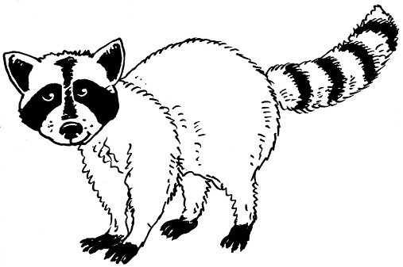
New words:
raccoon – Waschbär
RSPCA – britischer Tierschutzverein
the dark – die Dunkelheit

Lucy’s raccoon
Name:  Bonnie  Bonita
colours:  black and white  black and brown
how old:  13 years  3 years
favourite food:  cornflakes, bread with milk and sugar
❒ cornflakes, bread with jam and honey
has got:  very good ears  very good eyes
has got:  a cage in the garden  a cage in Lucy’s room

Part 1 b: Niedrigeres Anforderungsniveau
Lucy has got a racoon.
Listen again.
When does Lucy play with her raccoon?
Tick (✓) the correct information.

❒ in the mornings
❒ in the afternoons
❒ in the evenings
/ 7 P.

Part 2 a: Erhöhtes Anforderungsniveau
Listen again. What can you find out about the hedgehog?
Tick (✓) the correct sentences.

A hedgehog at school
One day Susan brings a hedgehog to school. She meets her teacher in front of the school.
Listen to the dialogue.
New words:
hedgehog – Igel
Kensington Gardens – ein Park in London
RSPCA – britischer Tierschutzverein

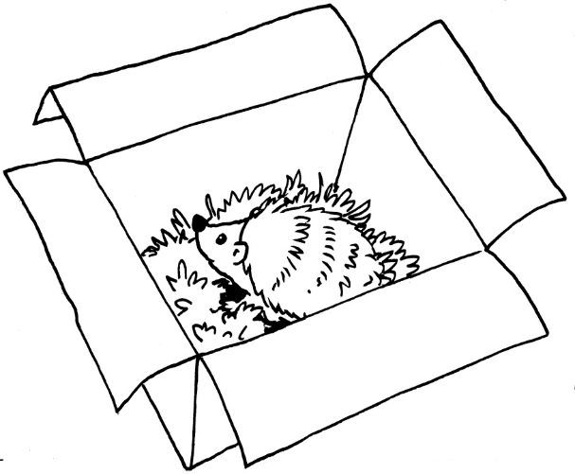
The hedgehog …
is called Henrietta.
is from Susan’s garden.
is very funny.
is clean and friendly.
is Susan’s new pet.
is a wild animal.

Part 2 b: Erhöhtes Anforderungsniveau
Listen again. What does the teacher say?
Tick (✓) right or wrong.

 | right | wrong
Susan can bring the hedgehog into the classroom.
Susan has to take the hedgehog home after school.
Rajiv or some girls can help Susan.
Susan can find out more about hedgehogs from the RSPCA.

/ 10 P.

Quelle: Diesterweg, Lernerfolgskontrollen zu Camden Market 1, Unit 4, S. 90

Aufgabenteil II: Reading

Part 1: Niedrigeres Anforderungsniveau
Read the texts. Match the sentences and the pets.
Write the correct number in the box.

My pet is black.


.
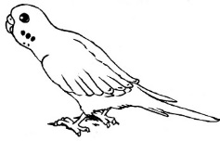
My pet has got four legs and a short tail.
It’s black and white. It likes steaks and sausages.

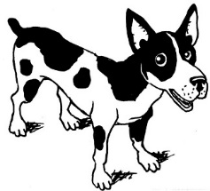

My pet has got two legs.
It’s white.
It likes apples.

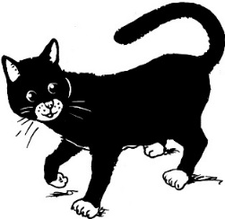

My pet has got four legs.
It’s black.
It likes milk.

My pet is small.
It has got four legs.
It’s black and white.
It has got black eyes.


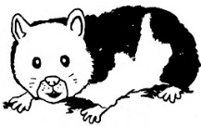

/ 8 P.

Quelle: Diesterweg, Lernstandsermittlung London Bridge 1, 2013

Part 2 – Erhöhtes Anforderungsniveau
Read the text and follow Sophie, Ananda, Jack and Dan through Bristol Zoo.
Put numbers next to the line(s) to show where they go first, second…
There is one example (0).

In Bristol Zoo

On a sunny Saturday Sophie, Jack, Ananda and Dan go to the Bristol Zoo. They buy their tickets and a map which shows them where they can find the animals.
Ananda likes lions and tigers and so they go there first. Then they go to see the snakes and crocodiles. Dan likes them very much but Sophie doesn't. It’s very hot in the house with the crocodiles, so the four children go outside again. They decide to see something cool: the penguins. Most of the animals are standing around their pool but some show how well they can swim.
After that the four children go to see the large monkeys. The Zoo has some large gorillas and some chimpanzees. When Ananda, Sophie, Jack and Dan see the monkeys eat some bananas they notice that they are hungry too. They go to the restaurant to buy some chips and hamburgers.
After that they go to the cages with the birds; there is a speaking parrot, many noisy budgies and many other exotic birds.
They have seen enough animals for today but before they leave, they go to the playground.

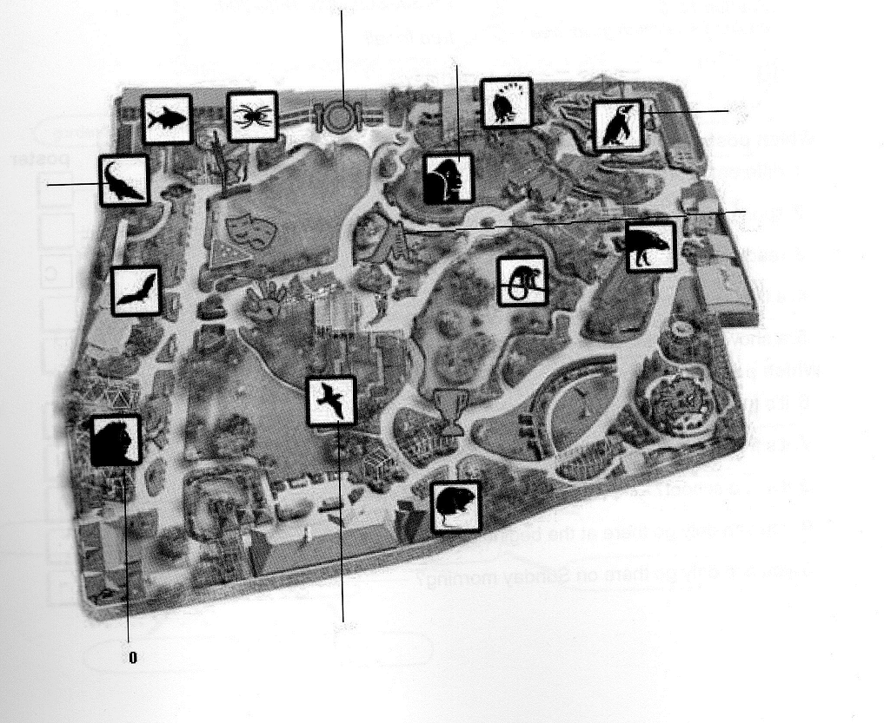

Quelle: Materialien für den kompetenzorientierten Unterricht im Sekundarbereich I, Englisch, Niedersächsisches Kultusministerium, 2008

/ 12 P.

Aufgabenteil III: Mediating

Part 1 – Niedrigeres Anforderungsniveau
Read the note and answer the questions in German.

Where is Wendy?
1. Warum hat Oliver den Zettel geschrieben?
MISSING!

Where is Wendy?
Please help me to find my cat.
Wendy is small, black and white and very friendly.
She is two years old and likes
to play.
Phone Oliver
041 7519 0536
…………...........................................................................
………………………………………………………………..
2. Welche Informationen erhält man?
………………………………………………………………..
………………………………………………………………..
3. Wie kann man Oliver erreichen?
………………………………………………………………
……………………………………………………………...
/ 4 P.
Quelle: Materialien für den kompetenzorientierten Unterricht im Sekundarbereich I, Englisch, Niedersächsisches Kultusministerium, 2008

Part 1 – Erhöhtes Anforderungsniveau
You can find animals on the Internet that need new homes. Look at this post and answer the questions in German.

Mickey needs a new home!

Mickey is a beautiful spaniel looking for a new home.
He is great with children and good with other dogs.
He can live with cats. Mickey is a quiet dog and really
enjoys cuddling. He doesn’t like being alone so
someone should be home with him most of the day.

Breed: Spaniel type (Cavalier King Charles Spaniel)
Age: 2 years old
Fairly small (44 cm, 19 kg)
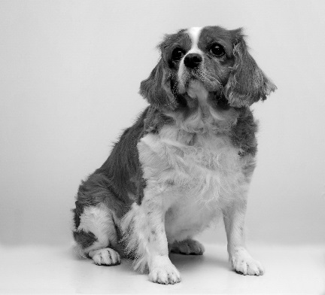

1. Zu welcher Hunderasse gehört Mickey? ___________________________________
2. Wie alt ist er? ___________________________

3. Eine Familie möchte einen kleinen jungen Hund haben. Eignet sich Mickey als Haustier für sie? Begründe deine Antwort.
______________________________________________________________________________
______________________________________________________________________________
4. Wie verhält sich Mickey im Umgang mit anderen Tieren?
______________________________________________________________________________
______________________________________________________________________________
5. Was muss man beachten, wenn man sich für Mickey entscheidet?
_____________________________________________________________________________
/ 5 P.

Quelle: Diesterweg, Lernerfolgskontrollen zu Camden Market 1, Unit 4, S. 100

Aufgabenteil IV: Writing
Part 1 – Niedrigeres Anforderungsniveau
Complete the text about your pet (or dream pet).
About my pet
- name
- food and drink
- colour
- lives where?

My pet is a

/ 8 P.

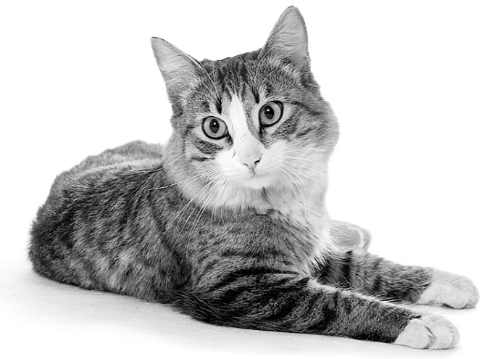

Part 2 – Erhöhtes Anforderungsniveau
Write at least nine sentences about your pet or your dream pet.

- what pet it is
- its name
- how old it is
- what it looks like
- where it lives (sleeps)
- what you feed it
- how often you feed it
- what it can do or likes to do

/ 10 P.

Quelle: Vorschläge zur Leistungsmessung, English G 21, Ausgabe D 2, Unit 3, Cornelsen, 2007

Erarbeitung und Festlegung der Bewertungskriterien in der Fachgruppe
Die Fachgruppe legt die Bewertungskriterien für die Aufgaben der schriftlichen Lernkontrollen fest und sorgt damit für Transparenz und Vergleichbarkeit.
Fazit: Ein konkretes Rezept zur Erstellung einer schriftlichen Lernkontrolle gibt es nicht. Nach jeder Lernkontrolle sollten die Lehrkräfte gemeinsam reflektieren, ob und inwiefern die Lernkontrolle den Regelanforderungen und dem Lernstand der Gruppe entsprach. Wichtig ist, dass diese Erkenntnisse für weiteres Feedback, weitere Unterrichtsplanung und das Erstellen zukünftiger Lernkontrollen genutzt werden.

Allgemeine Hinweise

- Die Arbeit kann aus vier Teilen bestehen: Listening, Reading, Writing und Mediating.
- Die vorgeschlagenen Aufgabenformate können in Form eines Baukastensystems zusam-mengestellt werden. Die Bearbeitungszeit beträgt 45 Minuten und mehr. Um dem Leistungs-spektrum aller Schüler gerecht zu werden, sollte die Arbeit so konzipiert werden, dass die Hälfte der maximalen Punktzahl durch Aufgaben auf niedrigerem Anforderungsniveau erreicht werden kann.
- Die einzelnen Teilkompetenzen sollten separat beurteilt werden und ermöglichen somit eine differenzierte Diagnose und sich daran anschließende Fördermaßnahmen.
- Die Gesamtzensur gibt dem Schüler einen Überblick über seine Leistungen in allen Kompetenzbereichen und kann als ein Kriterium für die Einteilung in äußere Leistungs-differenzierungskurse genutzt werden.
- In allen Teilen darf ein zweisprachiges Wörterbuch benutzt werden.

Bewertungsschlüssel

Bei der sprachlichen Gesamtleistung sind die kommunikativen Fertigkeiten zu etwa gleichen Teilen zu berücksichtigen. Sprachmittlung ist geringer zu gewichten. Vorschlag zur Gewich-tung der einzelnen Kompetenzen:

Listening: 30 %
Reading: 30 %
Writing: 30 %
Mediating: 10 %

Lösungen und Deskriptoren

I. Listening
Für jede richtige Lösung werden 2 Punkte vergeben.
Part 1a | Part 1b | Part 2a | Part 2b
1 Bonita | - in the afternoons | 1 Henrietta | 1 wrong
2 black and white |  | 2 lean and friendly | 2 wrong
3 years |  | 3 wild animal | 3 right
4 cornflakes, bread  with milk and sugar |  |  | 4 right
5 very good eyes
6 a cage in the
garden

II. Reading
Für jede richtige Lösung in Reading Part 1 gibt es jeweils einen Punkt.
Im Reading Part 2 sind alle Schreibweisen akzeptabel, deren „Aussprache" der Lautung des Originals entspricht und nicht zu inhaltsbezogenen Missverständnissen führt.

Part 1 | Part 2
1 dog | 1 crocodile
2 budgie/bird | 2 penguin
3 cat | 3 gorilla
4 hamster | 4 restaurant
 | 5 birds
 | 6 playgrounds

III. Mediating
Grundsätzlich ist beim Mediating jede Lösung akzeptabel, durch die der Empfänger die Mitteilung versteht und daraufhin angemessen reagieren kann. Das schließt auch umgangssprachliche Lösun-gen ein. Es gibt keine halben Punkte. Lösungsbeispiele:

Part 1 / Level 1:
- Weil seine Katze Wendy vermisst wird. (1 Punkt)
- Wendy ist klein, schwarz-weiß und sehr freundlich. (1 Punkt)
Sie ist zwei Jahre alt und spielt gern. (1Punkt)
- Man kann ihn unter 041-75190536 anrufen. (1 Punkt)
Part 2 / Level 2:
Punktvergabe: 1 Punkt/richtige Antwort
- Spaniel
- Zwei Jahre
- Ja, er eignet sich, denn er ist toll im Umgang mit Kindern.
- Er verhält sich gut im Umgang mit anderen Hunden und kann auch mit Katzen zusammen-leben.
- Er ist nicht gern allein, deshalb sollte die meiste Zeit jemand zuhause sein.

IV. Writing
Grundsätzlich kommt es bei den Texten auf die kommunikative Gesamtleistung an. Texte werden als Ganzes gesehen und mithilfe von Deskriptoren beurteilt. Bei der Erstellung der Deskriptoren können Vorschläge der Verlage oder auch Vorgaben der Abschlussarbeiten hilfreich sein. Grundlage für die Beurteilung von Schülertexten sind die Kompetenzbeschreibungen des GeR. Diese lauten für die Jahrgangsstufe 5/6 (A1+):
- A1: Kann einfache, isolierte Wendungen und Sätze schreiben.
- A2: Kann eine Reihe einfacher Wendungen und Sätze schreiben und mit Konnektoren wie „und“, „aber“ oder „weil“ verbinden.

Im Writing Part sind alle Schreibweisen akzeptabel, deren „Aussprache" der Lautung des Originals entspricht und nicht zu inhaltsbezogenen Missverständnissen führt.
Part 1 – Niedrigeres Niveau
Die Schülerinnen und Schüler arbeiten die folgenden Punkte in die Notiz ein:
- name
- food and drink
- colour
- where it lives

Tabelle A: Deskriptoren
 | Kriterien
8 | Alle inhaltlichen Punkte sind recht ausführlich dargestellt. Nur kleinere Fehler in der Orthografie sowie gelegentliche grammatische Verstöße sind vorhanden.
6 - 7 | Alle inhaltlichen Punkte sind enthalten, aber der Text enthält einige Fehler in der Orthografie sowie grammatische Verstöße, die aber nicht das Verständnis beeinträchtigen.
5 - 4 | Alle inhaltlichen Punkte sind angesprochen, aber die Fehler beeinträchtigen zum Teil das Verständnis. | Ein inhaltlicher Aspekt fehlt. Nur kleinere Fehler in der Orthografie sowie gelegentliche grammatische Verstöße sind vorhanden.
3 - 2 | Wenige inhaltliche Punkte sind enthalten. Die sprachlichen Fehler beeinträchtigen das Verständnis, der Leser kann sich aber durchaus den Inhalt erschließen.
1 | Nur ein Aspekt ist dargestellt.
0 | Entweder ist kein Text vorhanden oder der Text ist vollkommen unverständlich formuliert.

Part 2 – Erhöhtes Niveau
Die Schülerinnen und Schüler arbeiten die folgenden Punkte in die Anzeige ein:
- Art des Tiers
- Name und Alter
- Aussehen
- Schlafplatz
- Art des Futters und Häufigkeit der Fütterung
- Fähigkeiten und Vorlieben des Tieres

Tabelle B: Deskriptoren
Punkte | Kriterien
10 - 9 | Alle inhaltlichen Punkte sind recht ausführlich dargestellt. Nur kleinere Fehler in der Orthografie sowie gelegentliche grammatische Verstöße sind vorhanden.
8 - 7 | Alle inhaltlichen Punkte sind enthalten, aber der Text enthält einige Fehler in der Orthografie sowie grammatische Verstöße, die aber nicht das Verständnis beeinträchtigen.
6 - 5 | Ein inhaltlicher Aspekt fehlt. Nur kleinere Fehler in der Orthografie sowie gelegentliche grammatische Verstöße sind vorhanden.
4 - 3 | Wenige inhaltliche Punkte sind enthalten. Die sprachlichen Fehler beeinträchtigen das Verständnis, der Leser kann sich aber durchaus den Inhalt erschließen.
2 - 1 | Nur ein Aspekt ist dargestellt.
0 | Entweder ist kein Text vorhanden oder der Text ist vollkommen unverständlich formuliert.

Angesichts der Kürze der sprachlichen Leistung werden Inhalt und Sprache zusammengefasst. Wie bereits oben erwähnt, sollte die Arbeit so konzipiert werden, dass die Hälfte der maximalen Punktzahl durch Aufgaben auf niedrigerem Anforderungsniveau erreicht werden kann. Unterschiedliche Schwierig-keitsgrade und Punktverteilungen der Aufgaben mit erhöhtem Anforderungsniveau ermöglichen es, das individuelle Leistungsniveau jedes einzelnen Schülers/jeder einzelnen Schülerin in einer Gesamtnote auszudrücken.

Eine schriftliche Lernkontrolle ersetzen

An die Stelle einer der verbindlichen Lernkontrollen kann pro Schuljahr nach Beschluss der Fachkonferenz eine andere Form von Lernkontrolle treten, die schriftlich oder fachpraktisch zu dokumentieren und mündlich zu präsentieren ist. Die Lernkontrolle hat sich auf die im Unterricht behandelten Inhalte und Methoden zu beziehen.
Da die Kompetenz Sprechen eine zentrale Fertigkeit des Englischunterrichts darstellt und außerdem verbindlicher Teil der Abschlussprüfung ist, kann eine verbindliche Lernkontrolle durch ein Über-prüfungsformat ersetzt werden, in dem die Kompetenz des Sprechens im Mittelpunkt steht. Die Aufgabenformate sollten bekannt sein.

4.1.1 Fachspezifische Leistung

Erarbeitung und Präsentation eines Posters
Die Schülerinnen und Schüler stellen ihr Haustier mithilfe eines vorher selbst erstellten Posters vor. Im Arbeitsauftrag werden ihnen Redemittel zur Vorstellung zur Verfügung gestellt.
Bei der Vorstellung der Haustiere werden sowohl die sprachlichen als auch die methodischen Leistungen beurteilt. Um eine Transparenz der Beurteilung zu ermöglichen, werden die Schülerinnen und Schüler vorher mit den Bewertungsmaßstäben (vereinfacht dargestellte Deskriptoren) vertraut gemacht.
Die Präsentationen können sowohl einzeln mit dem Prüfer als auch vor dem Plenum erfolgen. In der Fachgruppe die Kollegen über Organisation und Durchführung beraten.

Beispiel für die Durchführung in einer 5. Klasse:
Die Schülerinnen und Schüler stellten ihr Haustier einzeln vor der Klasse vor. Um die Selbst- und Fremdevaluationskompetenz der Schülerinnen und Schüler zu schulen, werden vor der Präsentation fünf Mitschülerinnen und -schüler gewählt, die eine Präsentation beurteilen. Anhand der Deskriptoren bewerten die Schüler erst in Einzelarbeit und danach in der Gruppe die sprachliche und methodische Leistung. Der Lehrer beurteilt ebenfalls.

Task | Give a talk about your pet or your dream pet. Create a poster. You can draw or glue pictures on it. Use at least five items to describe your pet.  - My pet is …  - Its name is…  - It’s ….years old.  - Its colour is…/It’s big./It’s small./  - It lives/sleeps in/on/under….  - It likes eating…/drinking…  - It can ….

Bewertung Poster
Punkte | Kriterien
5 | Das Poster macht deutlich, um welches Tier es sich handelt. Fünf oder mehr ausgewählte Aspekte zur Darstellung des Tieres sind klar zu erkennen.  Schriftgröße, räumliche Aufteilung und Größe der Bilder passen gut zueinander. Das Plakat muss aus der Entfernung sehr gut zu erkennen sein.
4 | Das Poster macht deutlich, um welches Tier es sich handelt. Fünf ausgewählte Aspekte zur Darstellung des Tieres sind zu erkennen.  Schriftgröße, räumliche Aufteilung und Größe der Bilder passen zueinander. Das Plakat muss aus der Entfernung gut zu erkennen sein.
3 | Das Poster macht im Großen und Ganzen deutlich, um welches Tier es sich handelt. Vier oder mehr ausgewählte Aspekte zur Darstellung des Tieres sind zu erkennen.  Schriftgröße, räumliche Aufteilung und Größe der Bilder passen größtenteils zueinander. Inhalte des Posters sind aus der Entfernung noch zu erkennen.
2 | Das Poster macht noch deutlich, um welches Tier es sich handelt. Drei oder mehr ausgewählte Aspekte zur Darstellung des Tieres sind zu erkennen.  Schriftgröße, räumliche Aufteilung und Größe der Bilder passen größtenteils nicht zueinander. Inhalte des Posters sind aus der Entfernung kaum noch zu erkennen.
1 | Es ist nur ansatzweise zu erkennen, um welches Tier und um welche Aspekte es sich handelt.
0 | Es ist kein Poster vorhanden.
Deskriptoren zur Bewertung

Bewertung Sprache, Inhalte und Auftreten – Beispiel 1
Punkte | Kriterien
5 | Fünf oder mehr Aspekte werden sprachlich sehr sicher vorgetragen. Spricht sehr flüssig, nahezu fehlerlos und frei. Tritt sehr sicher auf.
4 | Mindestens fünf ausgewählte Aspekte zur Darstellung des Tieres werden vorgetragen. Spricht flüssig mit leichten Fehlern, trägt mithilfe von Stichwörtern frei vor. Tritt sicher auf.
3 | Vier oder mehr ausgewählte Aspekte zur Darstellung des Tieres werden vorgetragen. Spricht mit gelegentlichen Unterbrechungen, macht Fehler. Tritt teilweise unsicher auf.
2 | Drei oder mehr ausgewählte Aspekte zur Darstellung des Tieres werden vorgetragen. Spricht stockend, macht elementare sprachliche Fehler, liest einen vorformulierten Text ab. Ist unsicher im Auftreten.
1 | Nur sehr wenige Aspekte werden angesprochen. Spricht bruchstückhaft, macht gravierende sprachliche Fehler, die das Verständnis stark beeinträchtigen, liest einen vorformulierten Text mit Mühe ab. Zeigt starke Unsicherheiten im Auftreten.
0 | Schweigt oder spricht unverständlich.

Bewertung Sprache, Inhalte und Auftreten – Beispiel 2

 | 5 Punkte | 4 Punkte | 3 Punkte | 2 Punkte | 1 Punkt | 0 Punkte
Sprache | Spricht frei.  Spricht deutlich und in ange-messener Lautstärke. | Trägt mithilfe von Stichwörtern frei vor.  Spricht deutlich und in angemes-sener Lautstärke. | Orientiert sich beim Vortrag stark an Stich-wörtern. | Liest überwie-gend einen vorformulierten Text ab. | Liest einen vorformulierten Text ab. | Liest Stichwörter ab.
Sprache | Spricht sehr flüssig und nahezu fehlerlos. | Spricht flüssig mit leichten Fehlern. | Macht sich mit Unterbrechungen und Umformu-lierungen verständlich. | Macht sich in freien Sprech-anteilen stockend, z.T. mit elementaren sprachlichen Fehlern verständlich. | Spricht stockend, macht z.T. ele-mentare sprach-liche Fehler. Das Verständnis ist beeinträchtigt. | Schweigt oder spricht unver-ständlich.
Inhalt | Fünf oder mehr Aspekte zur Darstellung des Tieres werden vorgetragen. | Fünf Aspekte zur Darstellung des Tieres werden vorgetragen. | Vier Aspekte zur Darstellung des Tieres werden vorgetragen. | Drei Aspekte zur Darstellung des Tieres werden vorgetragen. | Einer oder zwei Aspekte zur Darstellung des Tieres werden vorgetragen. | Kein Aspekt zur Darstellung des Tieres wird vorgetragen.
Auftreten | Sieht das Publi-kum an.  Verwendet Gestik und Mimik, um den Vortrag zu unterstützen. | Ist zum Publikum gewandt und sieht es gele-gentlich an.  Verwendet ein-zelne Gesten und Mimik, um den Vortrag zu unterstützen. | Sieht das Publikum zu Beginn und am Ende des Vortrags an. | Sieht das Publi-kum an einer entscheidenden Stelle im Vortrag an. | Spricht in Richtung des Publikums. | Ist dem Publikum nicht zugewandt.

5 Punkte für jeden Teilbereiche (Sprache, Inhalt, Auftreten = 15 P. max.)

Vokabeltest
Ein kontinuierlicher Wortschatzaufbau in den Schuljahrgängen 5 und 6 ist elementar.
Bei der Überprüfung des Wortschatzes steht die Wertschätzung der individuell erbrachten Lern-leistung im Vordergrund. Der Test sollte so konzipiert sein, dass auch leistungsschwächere Schüler mindestens ausreichende Leistungen erbringen können. Leistungsstärkeren Schülern sollte die Möglichkeit geboten werden, ihre Wortschatzkenntnisse auf einem erhöhten Anforderungsniveau anzuwenden.
Eine Rückmeldung über die Verfügung sprachlicher Mittel kann sowohl in jedem einzelnen Anforderungsniveau als auch für die erbrachte Gesamtleistung erfolgen. Wichtig ist, dass diese Leistungsfeststellung für Feedback und die weitere Unterrichtsplanung genutzt wird.

Mögliche Aufgabenstellungen für einen Vokabeltest
⇧
★ niedrig

 erhöht

⇩
Die folgenden Aufgabenbeispiele unterscheiden sich von der herkömmlichen Vokabelabfrage dadurch, dass sie den Wortschatz alternativ und integrativ überprüfen.

1 Find the animal. 
Fill in the table. Find 8 animals. The letters can help you.
(Fülle die Tabelle aus. Finde 8 Tiere. Die Buchstaben helfen dir.)

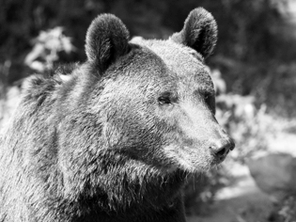 |  | 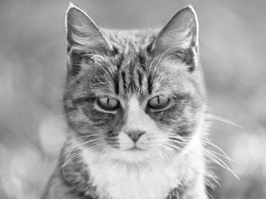 |  | 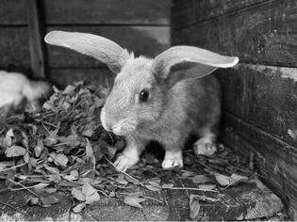 |  | 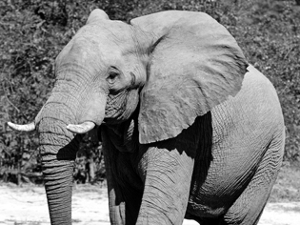
b… |  | c… |  | r… |  | e…

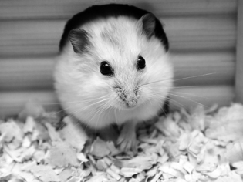 |  | 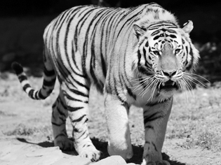 |  | 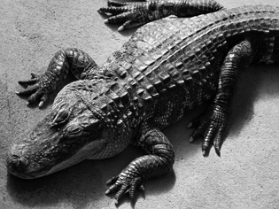 |  | 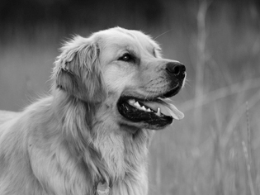
h… |  | t… |  | c… |  | d…

/ 8 P.
Quelle: Lighthouse, Vorschläge zur Leistungsmessung 1, Cornelsen Verlag, Berlin, 2012
2 Different animals 
Match the definitions with the animals.

1 | This pet has got long ears. It likes carrots and apples. |  | A | A gorilla.
2 | This wild animal is very long and dangerous. |  | B | A kangaroo.
3 | This bird can speak. |  | C | A snake.
4 | This animal lives in Australia. It can jump very high. |  | D | An elephant.
5 | This animal is a small horse. |  | E | A pony.
6 | This bird is black and white. It lives at the South Pole. |  | F | A parrot.
7 | This animal is grey. It lives in Africa or India. |  | G | A rabbit.
8 | This animal looks like a big monkey. |  | H | A penguin.

1 | 2 | 3 | 4 | 5 | 6 | 7 | 8
/ 8 P.

Quelle: Diesterweg, Lernerfolgskontrollen zu Camden Market 1,Unit 4, Basis Level

3 Different animals 
Read the definitions and write down the animals.
1. This wild animal is very long and dangerous. It hasn’t got legs:
2. This animal is a small horse:
3. This pet has got long ears. It likes carrots and apples:
4. This bird is black and white. It lives at the South Pole:
5. This bird is different colours and can speak:
6. This animal is big and grey. It lives in Africa or India:
7. This animal is black or brown. It looks like a big monkey, but it hasn’t got a tail:
8. This animal lives in Australia. It is good at jumping and swimming:

/ 8 P.

Quelle: Diesterweg, Lernerfolgskontrollen zu Camden Market 1, Basis: Level 2

4 Different animals 
Write a definition.

- dog: _________________________________________________________________

_________________________________________________________________

- cat: _________________________________________________________________

_________________________________________________________________

- mouse: _________________________________________________________________

_________________________________________________________________

- guinea-pig: _________________________________________________________________

____________________________________________________________

5. horse: ____________________________________________________________

_________________________________________________________________

6. …………: _________________________________________________________________

_________________________________________________________________

7. …………: _________________________________________________________________

________________________________________________________________

/ 7 P.

4.1.2 Diagnosebögen
check-in und check-out
Zu Beginn der Unterrichtseinheit bekommen die Schülerinnen und Schüler eine so genannte Checkliste mit den zu erwartenden Teilkompetenzen. Die Checkliste macht den Schülerinnen und Schülern sowie den Eltern die Anforderungen der Unterrichtseinheit transparent und bietet Übungs-material.
Es ist ratsam, die Checkliste als Methode einzuführen, deren Zielsetzung zu erläutern und den Umgang damit zu trainieren. Die Schülerinnen und Schüler schätzen anhand der Checkliste ihre Leistungsfähigkeit in den Teilkompetenzen ein. Durch Angabe von Übungsmaterialien in der Checkliste können sie sich gezielt auf die Arbeit vorbereiten. Die schriftliche Lernkontrolle und die Checkliste müssen aufeinander abgestimmt sein. Der Abgleich der Checkliste mit den Ergebnissen der schriftlichen Lernkontrolle ermöglicht eine weitere Schulung der Reflexionsfähigkeit.

Kompetenzbereiche |  | Ich kann… | ☺☺  sehr  sicher | ☺  sicher | ☹  unsicher | ☹☹  sehr  unsicher | Übungs-  material
Kompetenzbereiche | Listening | gesprochene Texte über ein Tier/Haustier verstehen und dazu Aufgaben lösen.
Kompetenzbereiche | Reading | Texte über Tiere/ Haustiere verstehen und Informationen herausfinden, die ich zum Lösen der Aufgaben brauche.
Kompetenzbereiche | Reading | eine Wegbeschrei-bung durch den Zoo verstehen und in der richtigen Reihenfolge wiedergeben.
Kompetenzbereiche | Mediating | jemandem, der kein Englisch spricht, helfen, einen Notiz-zettel mit Infor-mationen über ein Tier zu verstehen.
Kompetenzbereiche | Mediating | jemandem, der kein Englisch spricht, helfen, eine Anzeige im Internet mit Informationen über ein Tier zu ver-stehen.
Kompetenzbereiche | Writing | mit vorgegebenen Stichwörtern einen Text über ein Tier/ Haustier schreiben.
Kompetenzbereiche | Writing | mit vorgegebenen Stichwörtern einen längeren Text über ein Tier/Haustier schreiben.
Check-in vor der schriftlichen Lernkontrolle

Check-out nach der schriftlichen Lernkontrolle

Test No _____ Name: __________________________________________

Part | Score | Smiley from your  checklist | Practice | ☺☺ | ☺ | ☹ | ☹☹
Listening
Reading
Mediating
Writing

Mithilfe eines individuellen Rückmeldebogens nach der Lernkontrolle ermöglicht man eine gezielte Förderung der Schülerinnen und Schüler mit auf sie zugeschnittenen Aufgaben zu den einzelnen Teilaufgaben.
In der ersten Spalte (score) werden die Ergebnisse der einzelnen Teilkompetenzen übertragen. Somit werden die Schülerinnen und Schüler einerseits für die Teilkompetenzen sensibilisiert und erfahren andererseits, wo ihre Stärken und Schwächen liegen.
Mit der zweiten Spalte wird die Selbsteinschätzung abgefragt, mit der dritten (practice) suchen die Schülerinnen und Schüler passend zu der Teilkompetenz Aufgaben aus, in der sie für sich den größten Förderbedarf sehen.
In dieser Phase ist eine individuelle Beratung durch die Lehrkraft nötig.
In den letzten vier Spalten geben die Schülerinnen und Schüler ihre Einschätzung wieder, wie sie die Aufgaben gelöst haben.

Eine weitere Möglichkeit, die Selbstreflexionsfähigkeit der Schülerinnen und Schüler zu stärken und mit ihnen in den Dialog über die zu erwartenden und erbrachten Kompetenzen zu kommen, bietet das Sprachenportfolio (s. Leitfaden zum Umgang mit dem Sprachenportfolio, Niedersächsisches Kultusministerium, 2010, www.cuvo.nibis.de, Ergänzende Materialien).

Leistungsfeststellung und Leistungsbewertung in der Oberschule
Schuljahrgänge 5 – 6

Mathematik

- Mathematik
Im Kerncurriculum Mathematik für Oberschulen ist eine Unterrichtssequenz zur Einführung von Brüchen beschrieben, die ein besonderes Augenmerk auf den Aufbau von tragfähigen Grundvorstellungen von Brüchen legt. Formale Rechenoperationen, insbesondere die Addition und Subtraktion von Bruchzahlen, sind nicht Bestandteil dieser Unterrichtssequenz.

5.1 Aufgabenpool und Lernkontrolle (Arbeitsbeispiel I)
Brüche
Für diese Unterrichtssequenz wird im Folgenden ein Aufgabenpool beschrieben, aus dem Lernkontrollen zusammengestellt werden können. Für die Umsetzung in der Praxis gilt natürlich, dass die Aufgaben aus dem Aufgabenpool sowie die erwarteten Lösungen immer einen Bezug zur konkret durchgeführten Unterrichtseinheit haben müssen. In diesem Sinne ist der Aufgabenpool als Vorschlag und nicht als Vorgabe zu sehen.

Die Auswahl an Leistungsaufgaben ist exemplarisch und erhebt keinen Anspruch auf Vollständigkeit. Im Gegenteil ist es eine mögliche und sinnvolle Aufgabe für die Fachkonferenz, Aufgabenpools für Lernkontrollen zu erarbeiten und ständig zu ergänzen.

Das bietet die Möglichkeit, schnell Lernkontrollen zusammenzustellen, die den formalen Beschlüssen der Fachkonferenz, insbesondere bezüglich des Notenschlüssels und der Verteilung der Anforde-rungsbereiche in Lernkontrollen, genügen.
Ein weiterer Vorteil ist es, dass verschiedene, aber vergleichbare Lernkontrollen etwa für Parallel-klassen, die nicht am gleichen Termin schreiben, oder für die folgenden Jahrgänge zusammengestellt werden können.
Gleichzeitig kann so in der Fachkonferenz eine Diskussion entstehen über die Aufgaben, die zum Fundamentum (der notwendigen Wissensbasis für alle) bzw. zum Additum (den unterschiedlichen weiterführenden Aufgaben, um die Regelanforderungen zu erreichen) gehören.
Gerade für neu gegründete Oberschulen ist es sinnvoll, in den genannten Punkten eine möglichst hohe Einigung innerhalb der Fachkonferenz anzustreben.

Geschlossene und  offene Aufgaben | Für die Aufgabenauswahl in Lernkontrollen gilt, dass gerade Aufgaben aus den Anforde-rungsbereichen I und II eher geschlossene Aufgaben mit eindeutiger Lösung sind. Offene Aufgaben bieten sich eher als fachspezifische Leistung an, wenn entsprechende Kriterien zur Bewertung beschlossen wurden. Umgekehrt gilt in Lernsituationen, dass offene Aufgaben häufig gute Lernanlässe bieten. Geschlossene Aufgaben dienen eher dem vertiefenden Üben. Sowohl geschlossene als auch offene Aufgaben können diagnose-tauglich sein. Geschlossene Aufgaben überprüfen häufig das Vorhandensein einer bestimmten, häufig inhaltlichen Kompetenz. Offene diagnosetaugliche Aufgaben überprüfen prozessbezogene Kompetenzen oder liefern in Verbindung mit der Beschreibung des Lösungsweges Hinweise auf fehlerhafte Grundvorstellungen.

Die Zuordnung der Aufgaben zu den Anforderungsbereichen hängt in vielen Fällen von der konkreten Aufgabenstellung ab. Exemplarisch ist für viele Aufgaben aufgezeigt, wie durch die Variation der Aufgabe (insbesondere Änderung des Operators) ein anderer Anforderungsbereich erreicht werden kann. Gleichzeitig kann durch die Auswahl des jeweiligen Bruches oder z. B. der Grundfigur die Schwierigkeit der Aufgabe variiert werden, ohne den Anforderungsbereich zu verändern.
In Einzelfällen mögen die Fachkolleginnen und Fachkollegen auch zu einer Einstufung der Aufgabe in einen anderen Anforderungsbereich tendieren. Die Übergänge sind nicht trennscharf.

Weiterhin sind Schwerpunkte für die inhalts- und prozessbezogenen Kompetenzbereiche angegeben, denen die Aufgaben zuzuordnen sind. Auch hier werden im Folgenden exemplarisch Variations-möglichkeiten genannt, die ebenfalls nicht abschließend sind.

Auf eine Punkteverteilung für die Aufgaben wird im Aufgabenpool bewusst verzichtet, weil dies erst bei der konkreten Zusammenstellung der Lernkontrolle relevant wird.

Erklärungen der im Folgenden benutzten Abkürzungen

iK inhaltsbezogene Kompetenz
pK prozessbezogene Kompetenz
Arg Argumentieren
Dar Darstellen
GuM Größen und Messen
Kom Kommunizieren
Mod Modellieren
Pro Problemlösen
RuF Raum und Form
Sft Mit symbolischen, formalen und technischen Elementen umgehen
ZOp Zahlen und Operationen

Aufgabenpool Brüche

Nr. |  | Kompetenz-bereich |  | Aufgabe mit Lösung und Kommentar | Anforderungsbereiche
 |  | iK | pK | Aufgabe mit Lösung und Kommentar | I | II | III
1 | a | ZOp | Dar | Bezeichne die gefärbten Brüche.  Lösungen: 6/12 (= 1/2); 6/9 (=2/3); 16/24 (=2/3);  20/100 (=1/5)  Anmerkungen  Grundaufgabe, die durch die Anordnung der gefärbten Stücke variiert werden kann, ohne dass der AFB I verlassen wird.  Gekürzte Lösungen sind ebenfalls richtig, insbesondere wenn sie wie in der zweiten Aufgabe unmittelbar erkannt werden können. Vollständiges formales Kürzen kann im Kontext der Unterrichtssequenz natürlich noch nicht erwar-tet werden. | x
1 | b | ZOp | Dar | Bezeichne die ungefärbten Brüche.  Lösungen: 15/16; 7/10  Anmerkungen  Variation der obigen Grundaufgabe, in der nach dem unge-färbten Anteil gefragt wird. Durch die unvollständige Ein-teilung der ersten Figur wird AFB II erreicht. Eine weitere Erhöhung der Aufgabenschwierigkeit kann ggf. durch eine andere Grundfigur erreicht werden. | x | x
2 | a | ZOp | Dar  Pro | Zeichne die folgenden Brüche ein: 2/7, 5/6, 3/5  Mögliche Lösungen:  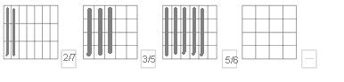  Anmerkungen  Umkehraufgabe zu Aufgabe 1, in der die Lernenden zusätzlich entscheiden müssen, welche Figur aufgrund ihrer Einteilung zu welchem Bruch passt. Die Schwierigkeit wird dadurch weiter erhöht, dass eine Figur nicht verwendet werden kann.  Durch Verzicht auf diese zusätzliche Figur sowie durch eine vorgegebene Zuordnung der Figur zum Bruch kann die Aufgabe bis hin zum AFB I vereinfacht werden. | (x) | x | x
2 | b | ZOp | Dar | Zeichne die folgenden Brüche ein: 1/2, 3/4, 5/8  Lösung:  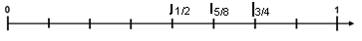  Anmerkungen  Variationen der Zahlenstrahlaufgabe sind möglich, indem die Passung der Einteilung des Zahlenstrahls an die Nenner der Brüche verändert wird. Hier ist eine gedankliche Vergröbe-rung der Einteilung notwendig, um ½ (= 4/8) und ¾ (= 6/8) eintragen zu können. Ohne Verwendung verschiedener Nenner wird die Aufgabe vereinfacht (ggf. AFB I). Werden Nenner verwendet, für die die Einteilung verfeinert werden muss („Zeichne 3/16 ein.“), kann ggf. AFB III erreicht werden. |  | x
2 | c | ZOp | Dar | Stelle 3/8 auf drei unterschiedliche Arten dar.  Lösung und Anmerkungen  Gedacht ist hier an eine Lösung, in der drei verschiedene Grundfiguren verwendet werden – z. B. Kreis, Rechteck, Zahlenstrahl. Aus dem vorhergehenden Unterricht muss sich ergeben, ob auch Lösungen als verschieden gelten, bei de-nen in der gleichen Grundfigur lediglich jeweils drei ver-schiedene Felder schraffiert werden. |  | x | x
 | d | ZOp | Dar  Pro | Das ist 1/3. Zeichne das Ganze.  Mögliche Lösung:  Anmerkung  Eine Umkehrung der Aufgabe „Zeichne einen Bruch in eine vorgegebene Grundfigur.“ Hier muss vom Bruchteil auf das Ganze geschlossen werden. Zusätzlich entspricht die Anzahl der Dreiecke dem Nenner, so dass die Verwechselung der Aufgabe mit „Zeichne 1/3 ein.“ (Lösung: Ein markiertes Dreieck) nahe liegt. Diese Schwierigkeit kann durch die Vari-ation der Anzahl der Dreiecke bzw. des Nenners vermieden werden.  Weitere Variation:  Das sind 2/3. Zeichne das Ganze.  Dadurch, dass kein Stammbruch verwendet werden kann, wird die Aufgabe mehrschrittig und schwieriger. Ggf. liegt der Schwerpunkt bereits im Kompetenzbereich Problemlösen. |  | x
3 |  | ZOp | Mod | Anton, Bert, Claudia und Doro gehen zusammen Pizza essen. Bert hat sein Taschengeld schon ausgegeben, daher bestellen sie insgesamt drei Pizzen. Teile sie gerecht auf. Welchen Bruchteil einer Pizza bekommt jeder?  Lösung: Jeder bekommt eine ¾ Pizza.  Anmerkung  Im Kontext der Unterrichtssequenz ist hier an einen Lösungsweg gedacht, bei dem das „gerechte Teilen“ ggf. auch zeichnerisch deutlich wird.  Ob die formale Notation 3 Pizzen:4 = ¾ Pizzen erwartet wird, sollte den Schülern im vorangegangenen Unterricht deutlich gemacht werden. |  | x
4 |  | ZOp | Dar  Dar  Arg | Richtig (r) oder falsch (f)? Kreuze an.  (Optional:) Berichtige die Fehler.  (Optional:) Begründe, warum die Aussage falsch ist.  Anmerkungen  Durch die Veränderung der Aufgabenstellung kann jeder der drei Anforderungsbereiche erreicht werden.  Die reine Entscheidungsfrage „Richtig oder falsch?“ für hinreichend einfache Darstellungen ist dem AFB I zuzu-ordnen, durch die Berichtigung der Fehler und die Begrün-dung werden die AFB II und III erreicht.  Zusätzlich werden in den Begründungen ggf. vorhandene Fehler in den Grundvorstellungen von Brüchen deutlich, so dass diese Aufgabe nicht nur als Leistungsaufgabe, son-dern auch als Lernaufgabe unter diagnostischem Aspekt wertvoll ist.  Im ersten Beispiel ist der Nenner falsch als die Zahl der ungefärbten Felder angegeben, im dritten Beispiel ist der Zähler falsch. Im vierten Beispiel ist die Grundfigur in verschieden große Stücke geteilt worden.  Daher kann keine richtige Lösung angegeben werden.  Auch hier kann natürlich die Grundfigur variiert werden. | x | x | x
  2/4 r ( ) f ( ) |  |  | 5/8 r ( ) f ( ) |  |  |  | 7/10 r ( ) f ( ) |  |  |  |  | 1/6 r ( ) f ( )
  Lösungen:
  falsch  richtig: 2/6 |  |  | richtig |  |  |  | falsch  richtig: 8/10 |  |  |  |  | falsch  richtig: -
5 | a | ZOp  GuM | Sft | Berechne den Anteil: ¼ von 28 kg.  Lösung: 7 kg  Anmerkung  Grundaufgabe zur Berechnung von Anteilen. | x
5 | b | ZOp  GuM | Sft | Berechne: 1/5 m = ____ cm  Lösung: 20 cm  Anmerkungen  Die Verknüpfung mit dem Kompetenzbereich Größen und Messen (hier: Umrechnen von Einheiten) setzt voraus, dass das Thema vorher (in der Regel bereits in Klasse 5) erarbeitet wurde und sorgt dafür, dass AFB II erreicht wird. |  | x
5 | c | ZOp  GuM | Arg | Entscheide und begründe: Ist 3/4 h mehr als 5000 s?  Mögliche Lösung: 3/4 h = 45 min, 5000 s > 80 min, also nein.  Anmerkungen  Die Aufgabe ist hinsichtlich des Lösungsweges offen, neben genauen Umwandlungen sind Abschätzungen möglich und erwünscht. |  | x | x
5 | d | ZOp  GuM | Pro | Linus ist 1/4 Jahr alt, als er im Oktober zum ersten Mal geimpft wird. In welchem Monat hat er Geburtstag?  Lösung: Linus hat im Juli Geburtstag.  Anmerkung  Kritisch zu sehen ist hier, dass nicht nur die Umwandlung 1/4 Jahr = 3 Monate überprüft wird, sondern auch die Fähigkeit, die Monate im Jahr „rückwärts zu zählen“. |  | x
5 | e | ZOp  GuM | Mod  Arg | Paula geht auf den Jahrmarkt. Von ihren 12 EUR Taschen-geld hat sie schon 2/3 ausgegeben. Wie viel Geld hat sie noch? (Kann sie noch für 3,50 EUR Riesenrad fahren?)  Lösung: Sie hat noch 4 EUR. (Ja, das Geld reicht noch.)  Anmerkung  Bereits mit der Frage „Wie viel Geld hat sie noch?“ handelt es sich um eine mehrschrittige Sachaufgabe. Ersetzt man die Frage durch die nach dem Riesenrad, wird die Aufgabe zusätzlich überbestimmt, weil die Angabe „3,50 EUR“ nicht für die Rechnung benötigt wird, sondern nur für die Formu-lierung der Antwort.  Zu einer einschrittigen Sachaufgabe vereinfacht wird die Aufgabe durch die Frage „Wie viel EUR hat sie schon ausgegeben?“ |  | x | (x)
5 | f | ZOp | Mod  Pro | Paula geht auf den Jahrmarkt und will Lose kaufen.  Losbude A: 40 Gewinne und nur 80 Nieten.  Losbude B: 80 Lose, davon 30 Gewinne.  Wo soll Paula kaufen? Begründe  Lösung: Losbude A: 1/3 Gewinne, Losbude B: 3/8 Gewinne.  Losbude B bietet die besseren Gewinnchancen.  Anmerkungen  In dieser komplexen Aufgabe müssen zunächst die an-schließend zu vergleichenden Brüche bestimmt werden, was durch die unterschiedliche Darstellung erschwert wird – für Losbude A muss noch die Gesamtzahl der Lose als Nenner der Gewinnwahrscheinlichkeit berechnet werden.  Auch machen die sehr nahe beieinander liegenden Gewinn-wahrscheinlichkeiten (A: 33,3 %; B: 37,5 %) einen Vergleich schwierig, da die Schüler noch nicht formal Brüche in Dezimalbrüche umwandeln können.  Einfacher zu vergleichende Brüche und anders formulierte Angebote der Losbuden (Möglich ist etwa auch „Jedes vierte Los gewinnt.“) können die Aufgabe vereinfachen, ohne dass zwingend der Anforderungsbereich III verlassen wird. |  |  | x
6 | a | ZOp | Dar  Arg | Michi sagt, dass 3/4 genauso viel ist wie 6/8, aber Paula glaubt ihm das nicht. Zeichne ein Bild oder beschreibe eine Situation, mit der du die Gleichheit erklären kannst.  Lösung und Anmerkungen  Erwartet werden hier eine zeichnerische Lösung, in der die Gleichheit der Brüche als Verfeinerung in derselben Grund-figur deutlich wird, oder die Beschreibung einer entspre-chenden Verteilungssituation (bezogen auf die Pizzeria).  Eine noch stärkere Konzentration auf den Kompetenz-bereich Argumentieren kann mit der folgenden Variante erreicht werden: „ … aber Paula glaubt ihm das nicht. Was meinst du dazu? Begründe deine Meinung.“ |  |  | x
6 | b | ZOp | Sft | Nenne zwei weitere Brüche, die denselben Wert haben.  Mögliche Lösung: 12/16 und 9/12.  Anmerkungen  Die Aufgabe ist auch ohne den vorhergehenden Vergleich von 3/4 und 6/8 in den folgenden Varianten denkbar:  Nenne zwei Brüche, die denselben Wert haben wie 3/4.  Nenne zwei Brüche, die denselben Wert haben.  Die letzte Variante ist durch die fehlende Angabe stärker geöffnet und wird daher ggf. als schwieriger wahrge-nommen. |  | x
7 |  | ZOp | Dar  Pro | Gib mit zwei verschiedenen Brüchen an, welcher Anteil noch übrig ist.  Mögliche Lösungen: 1/4, 6/24  Anmerkungen  Die Aufgabe verbindet das anschauliche Kürzen und Er-weitern (durch die geforderte Angabe zweier Brüche) mit der Schokoladentafel als Grundfigur. Auch hier können Schwierigkeit und ggf. Anforderungsbereich der Aufgabe durch die Darstellung des „schon gegessenen“ Anteils variiert werden. Mit dem Bild einer realen Schokoladentafel kann ggf. der Schwerpunkt auf das Modellieren gelegt werden. | x | x
8 | a | ZOp  GuM | Dar  Pro | Der Messbecher wird zu 3/4 gefüllt. Zeichne ein.  Lösung:  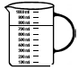  Anmerkung  Der Kompetenzbereich Problemlösen wird durch den Bruch 3/4 und die dazu nicht passende Skaleneinteilung (100 ml- Schritte) erreicht. Das Modellieren als außermathemati-scher Bezug tritt dagegen in den Hintergrund.  Vereinfacht werden kann die Aufgabe durch eine zum Bruch passende Skaleneinteilung. |  |  | X
8 | b  c | ZOp | Dar  Pro | Welches Gefäß enthält am meisten/wenigsten Wasser?  Lösung: B enthält am meisten, C am wenigsten Wasser.  Anmerkung  Der noch nicht als Algorithmus formalisierte Größenver-gleich von Brüchen muss hier auf die Füllstände ver-schiedener Gefäße angewendet werden. Auch hier tritt der außermathematische Bezug (Modellieren) gegenüber dem Problemlösen in den Hintergrund.  Gefäß B ist das einzige, das mehr als zur Hälfte gefüllt ist. Um das Gefäß mit dem wenigsten Wasser zu bestimmen, müssen die Stammbrüche 1/3 (Gefäß A) und 1/4 (Gefäß C) verglichen werden. Neben einer argumentativen Lösung ist auch die Umwandlung in Milliliter denkbar.  Variationsmöglichkeiten, insbesondere zur Vereinfachung der Aufgabe, bestehen in der Anzahl und Auswahl der zu vergleichenden Brüche sowie in einer einheitlichen Darstel-lung der Gefäße als Grundform. |  | x | x
 | d | ZOp | Dar  Pro | Gefäß C wird in Gefäß B gegossen. Zeichne ein, wie hoch das Wasser dann in Gefäß B steht.  Lösung:  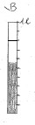  Anmerkung  Die hinter dieser Aufgabe stehende Addition von Brüchen ist nicht Bestandteil der Unterrichtssequenz, kann aber durch diese Aufgabe angebahnt werden.  Auch hier sind Problemlösungsargumente denkbar wie:  „1/4 l entspricht 2,5 Strichen auf der Skala von Gefäß B.“ oder der Umweg über die kleinere Einheit: 550 ml + 250 ml = 800 ml.  Vereinfachen lässt sich diese Aufgabe wieder durch eine Skalierung für das Gefäß, die zum „hineinzugießenden Bruch“ passt. |  | x | x
9 |  | ZOp | Arg  Kom | Ergänze die Sätze, so dass sie den Bruch 2/5 ausdrücken.  __ Freunde teilen sich __ Tafeln Schokolade.  Paula schneidet eine Pizza in __ Stücke und isst davon zwei ____.  Lösung:  5 Freunde teilen sich 2 Tafeln Schokolade.  Paula schneidet eine Pizza in 5 Stücke und isst 2 davon.  Anmerkung  Diese Umkehraufgabe zu einer Verteilungsaufgabe sorgt für eine Versprachlichung der Rolle von Zähler und Nenner.  Sie kann geöffnet werden etwa in der Form „Beschreibe eine Situation, die den Bruch 2/5 ausdrückt.“  Die ursprüngliche (geschlossene) Form hat den Vorteil, dass die Grundvorstellung von Zähler und Nenner konkret auf die gegebene Situation angewendet werden muss. |  | x

Aus dem Aufgabenpool kann nun sehr schnell eine Klassenarbeit zusammengestellt werden, die den Beschluss der Fachkonferenz über die Verteilung der Anforderungsbereiche berücksichtigt.
Es muss lediglich eine passende Anzahl von Aufgaben aus den drei Anforderungsbereichen aus-gewählt und mit Punkten versehen werden. Sinnvoll ist dabei, wenn die Anzahl der in einer Aufgabe erreichbaren Punkte mit der notwenigen Bearbeitungszeit korreliert.

Für den angenommenen Fall, dass die Verteilung der Anforderungsbereiche laut Beschluss der Fachkonferenz AFB I: 40 %, AFB II: 50 %, AFB III: 10 % sein soll, kann eine Klassenarbeit aus diesem Aufgabenpool wie folgt zusammengestellt werden:

Nr. der Aufgabe  in der Arbeit | Aufgabe aus dem Aufgabenpool | AFB I  Punkte | AFB II  Punkte | AFB III  Punkte
I | 4 Teilaufgaben wie Aufgabe 1 a | 4
II | 4 Teilaufgaben wie Aufgabe 1 b | 2 | 2
III a | Zahlenstrahl wie Aufgabe 3 b mit passender Einteilung (2 Brüche) | 2
III b | Zahlenstrahl wie Aufgabe 3 b mit nicht passender Einteilung (2 Brüche) |  | 2
IV a | Aufgabe 4 – „Richtig oder Falsch?  Kreuze an.“ | 4
IV b | Aufgabe 4 – „Berichtige die Fehler.“ |  | 3
V | Aufgabe 2 d |  | 2
VI | 4 Teilaufgaben wie Aufgabe 5 a | 4
VII | 2 Teilaufgaben wie Aufgabe 5 b |  | 4
VIII | Aufgabe 5 e |  | 3 | 1
IX | Aufgabe 6 a/b |  | 2 | 3
X | Aufgabe 8 a |  | 2
Summe |  | 16 | 20 | 4

Ein Notenschlüssel soll hier bewusst nicht vorgeschlagen werden, um den Zusammenhang zwischen Notenschlüssel und Verteilung der AFB genauer zu betrachten.

Die Fachkonferenz hat sich folgende Fragen zu stellen:
- Soll ein „ausreichend“ nur mit Aufgaben aus dem Anforderungsbereich I erreicht werden können?
- Soll ein „sehr gut“ auch ohne Aufgaben aus dem Anforderungsbereich III erreicht werden können?

Konzeption von Lernkontrollen: Diskussionsanlässe für die Fachkonferenz
Schriftliche Lernkontrollen spielen in der Leistungsbewertung in Mathematik eine zentrale Rolle. Die punktuelle Leistungsüberprüfung an wenigen Zeitpunkten im Schuljahr liefert einen vergleichsweise hohen prozentualen Anteil an der Zeugnisnote. In der Fachkonferenz empfiehlt es sich, einen genauen Blick auf den Umgang mit schriftlichen Lernkontrollen zu werfen. Die nachfolgenden Aufgaben können Diskussionsanlässe für eine Konzeption von Lernkontrollen sein.


Formale Aufgaben der Fachkonferenz („Stellschrauben“)
Wie bereits unter 2.5 erwähnt, gehört zu den Gestaltungsmöglichkeiten der Fachkonferenz zum einen die Festlegung eines Notenschlüssels zur Umrechnung der Rohpunkte in Noten, zum anderen die Festlegung der prozentualen Verteilung der Anforderungsbereiche innerhalb einer schriftlichen Lernkontrolle.

Einheitlichkeit innerhalb des Jahrgangs
Insbesondere vor dem Hintergrund der spätestens ab Schuljahrgang 7 kommenden Fachleistungs-differenzierung, aber auch aus grundsätzlichen Erwägungen müssen die Grundsätze der Leistungsfeststellung und Leistungsbewertung innerhalb der Parallelklassen eines Jahrgangs ein-heitlich gehandhabt werden. Für die Lernkontrollen folgt daraus, dass gemeinsame schriftliche Lernkontrollen für alle Parallelklassen („schulinterne Vergleichsarbeiten“) unbedingt sinnvoll sind und nur noch die Frage zu klären ist, wie häufig diese stattfinden sollen.
Eine sinnvolle Ergänzung kann die gemeinsame Erarbeitung eines Aufgabenpools aus geeigneten Leistungsaufgaben für jede geplante schriftliche Lernkontrolle sein. Hieraus können verschiedene, aber vergleichbar schwere schriftliche Arbeiten (auch zum Beispiel für den folgenden Schuljahrgang) zusammengestellt werden wie im vorgenannten Beispiel ausgeführt.
Transparenz für Lernende, Erziehungsberechtigte und Kolleginnen und Kollegen
In einer schriftlichen Lernkontrolle ist es das Ziel der Schülerinnen und Schüler, in einer vorge-gebenen Zeit möglichst viele Punkte zu erreichen. Dazu ist es notwendig, dass die in einer Aufgabe erreichbaren Punkte auf dem Aufgabenblatt angegeben sind.
Der Anforderungsbereich jeder Aufgabe sollte zumindest innerhalb des Fachkollegiums abgestimmt sein und die prozentuale Verteilung der Aufgaben mit dem entsprechenden Fachkonferenzbeschluss übereinstimmen.
Unter dem Aspekt der Transparenz ist es sinnvoll, die Anforderungsbereiche auf dem Aufgabenblatt auszuweisen. Es gibt auch Gründe, die dagegen sprechen, da der Anforderungsbereich einer Aufgabe nicht mit der individuell empfundenen Schwierigkeit übereinstimmen muss. Hier bieten die Abschlussarbeiten eine Orientierung. Hier sind die Anforderungsbereiche nur in den Korrektur-hinweisen, nicht aber in den Aufgaben ausgewiesen.

Klarheit der Aufgabenstellung
Die Art und der Umfang der geforderten Leistung müssen eindeutig und für Schülerinnen und Schüler verständlich aus dem Aufgabentext hervorgehen. Eine Absprache über die regelmäßig verwendeten Operatoren innerhalb der Fachkonferenz ist somit sinnvoll.
Gleichzeitig können einheitlich verwendete Operatoren die Zuordnung der Aufgaben zu den Anforde-rungsbereichen vereinfachen sowie die Variation von Aufgaben erleichtern, um ggf. einen anderen Anforderungsbereich zu erreichen. Beispiele dazu finden sich im Aufgabenpool zur Unterrichts-sequenz zur Einführung von Brüchen.

5.1.1 Fachspezifische Leistung

Brüche-Ratgeber
Der Brüche-Ratgeber ist eine Idee, das klassische Regelheft, in dem im ungünstigen Fall nur die Merksätze aus dem Schulbuch abgeschrieben wurden, als ein eigenverantwortliches Lernprodukt weiterzuentwickeln.
Abzugrenzen ist er dabei gegen das in verschiedenen Veröffentlichungen beschriebene Brüche-Album, in dem der Schwerpunkt eher auf der Reflexion und Dokumentation des eigenen Lernweges liegt (vgl. Lerntagebuch). Daher ist es möglich und sinnvoll, sich im Brüche-Ratgeber auf jeweils ein Beispiel zu beschränken.

Die eigenständige Arbeit am Brüche-Ratgeber begleitend zur Unterrichtssequenz führt zu einer vertiefenden Auseinandersetzung der Schülerinnen und Schüler mit ihren neu aufgebauten Grundvorstellungen von Brüchen. Fehlvorstellungen lassen sich so noch frühzeitig korrigieren.

Der Schwerpunkt als „selbst erstelltes Regelheft“ führt dazu, dass die inhaltliche Korrektheit am Ende sichergestellt sein muss, wenn der Brüche-Ratgeber in der Lernkontrolle verwendet werden darf und soll. Also muss entweder zwischen der Bewertung des Brüche-Ratgebers und der Klassenarbeit genügend Zeit für eine Korrektur sein, oder es muss mit der Lerngruppe vereinbart werden, dass umfangreiche Hilfen durch die Lehrkraft bei der Erstellung einzelner Seiten zu inhaltlichen Punktabzügen führen können. Dazu dient die Spalte „Hilfen“ in der folgenden Aufgabenübersicht.

Auch bei der hier vorgeschlagenen Bewertung wird berücksichtigt, dass der Schwerpunkt im inhaltlichen und nicht im gestalterischen Bereich liegt.

Generell ist der Brüche-Ratgeber als Vorschlag für eine relativ umfangreiche fachspezifische Leistung zu sehen, die variiert und an die jeweilige konkrete Unterrichtseinheit und Lerngruppe angepasst werden kann und soll.
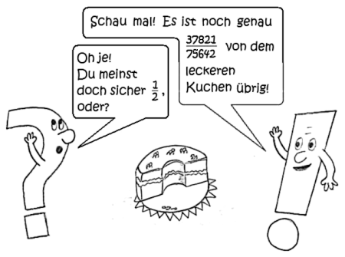
Der Brüche-Ratgeber
www.wikis.zum.de

Begleitend zur Unterrichtseinheit erstellst du einen Brüche-Ratgeber, in dem du alles Wichtige über die neuen Zahlen sammelst.
Dieser Brüche-Ratgeber wird benotet – und du darfst ihn als Hilfsmittel für die Klassenarbeit verwenden. Folgende Punkte
sollst du berücksichtigen:

 | erledigt | Hilfen | Punkte  (Beispiel)
Inhalt (30 Punkte, pro Aufgabe eine Seite):
Eine Aufgabe, in der Pizzen verteilt werden |  |  | / 3
Ein Bruch in fünf verschiedenen Darstellungen |  |  | / 5
Ein falsch dargestellter Bruch mit Begründung |  |  | / 4
Eine Aufgabe, in der ein Anteil einer Größe berechnet wird |  |  | / 3
Eine selbst erfundene Textaufgabe mit Zeichnung und Rechnung |  |  | / 5
Mehrere Brüche mit demselben Wert und Begründung |  |  | / 5
Zwei Brüche werden begründend verglichen |  |  | / 5
Gestaltung und Organisation (15 Punkte):
Gestaltetes Deckblatt mit Namen |  |  | / 3
Inhaltsverzeichnis, Überschriften und Seitenzahlen |  |  | / 3
Sauberkeit, Lesbarkeit, verschiedene Farben |  |  | / 3
Termingerechte Abgabe |  |  | / 3
Selbstgewählter Schwierigkeitsgrad |  |  | / 3
Summe / Note: |  |  | / 45
Bemerkungen von dir zum Brüche-Ratgeber:

Anmerkungen von deiner Lehrkraft:

    - Diagnosebögen

Zur Differenzierung sind kompetenzorientierte Selbstdiagnosebögen wertvolle Bausteine zur Ent-wicklung der Unterrichtsqualität. Der Bogen ist in den unterschiedlichen Phasen, je nach Aufbau und Schwerpunkt, im Unterricht einsetzbar. Primär kann der Diagnosebogen als begleitendes Instrument durch eine Lernaufgabe führen (Scaffolding). Auch bieten sich Selbstdiagnosebögen zur Vor-bereitung auf eine Klassenarbeit oder eine fachspezifische Leistung an. Nicht zuletzt kann er als Einstieg oder zur Vorbereitung in eine neue Unterrichtseinheit benutzt werden.

Die Lernenden werden durch die Selbsteinschätzungsbögen veranlasst, selbstständig und eigenverantwortlich die Inhalte zu bearbeiten und zu üben, sich selbst einzuschätzen und zu bewerten. Die Lehrkraft kann während dieses laufenden Prozesses ein individuelles sowie konstruktives Feedback geben. Gleichzeitig kann ein mehrschichtiger Einblick in die erlernten Inhalte und Kompetenzen der Lernenden erfolgen.

Selbsteinschätzungsbogen zum Üben vor der Klassenarbeit

 | Ich kann… | Übungsaufgaben | ☺☺ | ☺ | ☹ | ☹☹
Brüche herstellen durch gerechtes Verteilen | (Beispiel: 6 Kinder bestellen 4 Pizzen)  die Pizzen gerecht an die Kinder verteilen.
Brüche herstellen durch gerechtes Verteilen | verschiedene Möglichkeiten angeben, die Pizzen zu verteilen.
Brüche herstellen durch gerechtes Verteilen | entscheiden, ob man eine Schokoladentafel gerecht teilen kann.
Brüche darstellen in  verschiedenen Grundformen | in verschiedenen Figuren (auch am Zahlenstrahl) passende Bruchteile ablesen und selbst einzeichnen.
Brüche darstellen in  verschiedenen Grundformen | eine Figur (auch den Zahlen-strahl) so einteilen, dass ich einen Bruch einzeichnen kann.
Brüche darstellen in  verschiedenen Grundformen | Bruchteile zeichnerisch zu einem Ganzen ergänzen.
Brüche darstellen in  verschiedenen Grundformen | entscheiden, ob ein Bruchteil richtig oder falsch angegeben ist.
Brüche darstellen in  verschiedenen Grundformen | begründen, warum ein Bruchteil falsch angegeben ist.
Bruchteile von  Größen berechnen | Bruchteile verschiedener Größen berechnen.
Bruchteile von  Größen berechnen | zu dem Bruchteil einer Größe das Ganze berechnen.
Bruchteile von  Größen berechnen | aus Textaufgaben Bruchteile bestimmen.
Brüche vergleichen | Brüche nennen, die denselben Wert haben.
Brüche vergleichen | mit einem Bild oder in einer Situation (z. B. Pizzeria) begründen, warum zwei Brüche denselben Wert haben.
Brüche vergleichen | für zwei Brüche entscheiden, welcher Bruch größer ist.
Brüche vergleichen | mit einem Bild/einer Situation begründen, warum ein Bruch größer als der andere ist.

☺☺ | Da fühle ich mich sicher. Das kann ich.
☺ | Da fühle ich mich fast sicher. Ich rechne noch einige Aufgaben.
☹ | Da bin ich unsicher. Das muss ich noch weiter üben.
☹☹ | Das kann ich noch nicht. Da brauche ich Hilfe.

Partnereinschätzungsbogen zur Unterrichtssequenz Einführung von Brüchen

1. Arbeite zuerst allein!
2. Suche dir eine/n Partner/in und erkläre ihm/r deine Lösungen. Höre gewissenhaft zu, wenn er/sie dir seine/ihre Lösungen erklärt.
3. Wenn du bei dir Fehler entdeckst, berichtige sie, aber benutze zur Korrektur einen Stift in einer anderen Farbe!

 | Behauptung |  | richtig | falsch | Ausführliche Begründung  (benutze auch die Rückseite oder ein Blatt!)
1 |  | Paul sagt: „Das ist 1/4.“
2 |  | Paul sagt:  „Es ist möglich, 3/4 einzu-zeichnen, ohne eine neue Linie zu ziehen.“
3
3 | Aufgabe: Das ist 1/3. Zeichne das Ganze. | Paul hat die Aufgabe so gelöst.
4 | 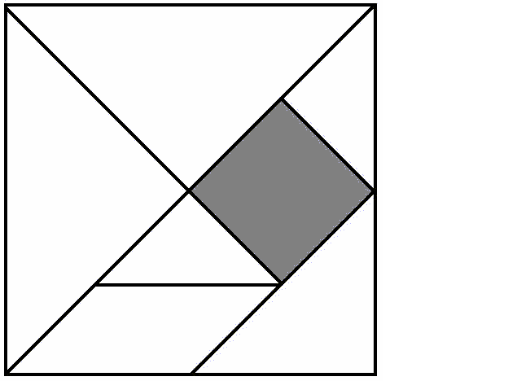 | Paul sagt: „Das ist 1/8.“
5 | Wenn zusammen das Ganze sind, dann ist 1/8. |  |  |  | Hinweis zur Aufgabe:  Diese Aufgabe verwendet „Exi-Formen“, bei denen Trapez, Parallelogramm und Dreieck passende Bruchteile des großen Sechsecks sind.
6 | Paul sagt: „6/8 sind mehr als 3/4.“

5.2 Arbeitsbeispiel II

Kreis und Winkel
Die hier vorgestellte Lernkontrolle ist ein Vorschlag für die Leistungsbewertung der im Kerncurriculum der Oberschule beschriebenen Unterrichtssequenz über Kreis und Winkel.
Wie für den Aufgabenpool für die Unterrichtssequenz zur Einführung von Brüchen gilt auch hier, dass die Lernkontrolle und die erwarteten Lösungen an die jeweilige Lerngruppe und die konkret durch-geführte Unterrichtseinheit angepasst werden kann.
Für einzelne Aufgaben werden Variationsmöglichkeiten aufgezeigt, mit denen eine andere Auf-gabenschwierigkeit und ggf. ein anderer Anforderungsbereich erreicht werden kann. Auch hier können einzelne Fachkolleginnen und -kollegen zu einer anderen Einstufung kommen. Entscheidend ist wieder die Einigung in der Fachkonferenz.

Nr. |  |  | Kompetenz-bereich |  |  |  | Aufgabe mit Lösung und Kommentar | Anforderungsbereiche
 |  |  | iK |  | pK |  | Aufgabe mit Lösung und Kommentar | I | II | III
1 |  |  | GuM |  | Sft |  | Beschrifte den Winkel mit den entsprechenden Fachbegriffen: 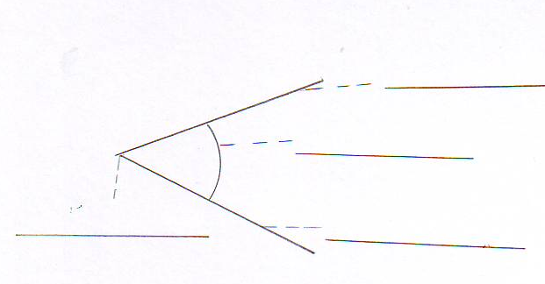  Lösung:  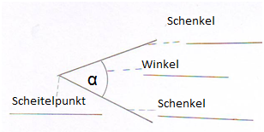  Anmerkungen  Einfache Grundaufgabe, da die Winkelbezeichnungen in die bereits vorgegebene Abbildung eingetragen werden müs-sen und das Begriffswissen abfragt.  Eine Variation erhält man, wenn man die Linien für die  Lösungen weglässt, die bereits vorgeben, welche Stücke beschriftet werden müssen, oder wenn in der Aufgabe kein Winkel vorgegeben ist, sondern vom Lernenden selbst ge-zeichnet werden muss. | 4 P
2 | a |  | GuM |  | Sft |  | Finde in den Abbildungen die Winkel und beschrifte sie!  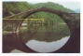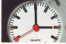  Lösung:  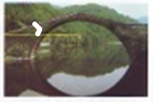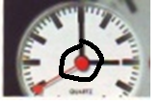  (mit entsprechenden griechischen Buchstaben)  Anmerkungen  Der Winkel bei der Brücke ist aufgrund der vorgegebenen gelben Schenkel einfach zu finden. Gleiches gilt bei der Uhr für den Winkel zwischen Stunden- und Minutenzeiger.  Schwieriger sind ggf. die stumpfen Winkel zwischen Minuten- und Sekundenzeiger bzw. Stunden- und Sekun-denzeiger zu finden, die verschiedenfarbige Schenkel ha-ben. | 2 P | 2 P
3 | a |  | GuM |  | Sft |  | Schätze ab, wie groß der Winkel zwischen Stunden- und Minutenzeiger und der Winkel an der Brücke sind. ______ _______  Lösungen:  90º, 30º  Anmerkungen  Das Schätzen von Winkeln in der Natur ist schwerer als das an der Uhr. Die akzeptierte Genauigkeit des Schätzens muss in der Unterrichtseinheit transparent gemacht werden. Übungen und Spiele mit der Winkelscheibe bieten sich hier an. |  | 2 P
 | b |  | GuM |  | Arg |  | Paul behauptet, dass der Winkel zwischen Minuten- und Sekundenzeiger 110° ist.  Was meinst du dazu? Begründe deine Meinung.  Lösung:  Paul hat nicht Recht. Der Winkel ist 120º groß.  Anmerkungen  Die Begründung muss verschriftlicht werden. Dadurch und durch die Begründung an sich wird Anforderungsbereich III erreicht.  Gleichzeitig ergibt sich durch den Schwerpunkt im Kompe-tenzbereich Argumentieren, dass auch gut begründete falsche Meinungen zu Teilpunkten führen müssen, z. B.: „Paul hat recht. Der Winkel ist etwas größer als 90° und viel kleiner als 180°, er könnte also 110° groß sein.“  Ob diese Lösung 1 P oder sogar 2 P wert ist, ist eine sinnvolle Diskussion für die Fachkonferenz. |  |  | 3 P
4 |  |  |  |  |  |  | Du siehst vier verschiedene Winkel. 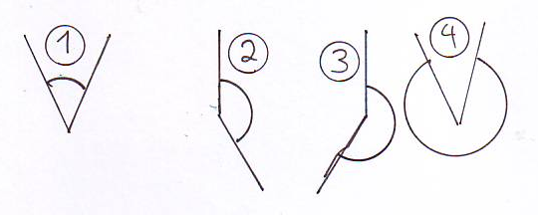
4 | a |  | RuF |  | Dar |  | Welche Winkel sind kleiner als 45°?  _______  Lösung: 1 | 1 P
4 | b |  | RuF |  | Dar |  | Welche Winkel sind größer als 90°?  _______  Lösung: 2,3,4 | 3 P
4 | c |  | RuF |  | Dar |  | Welche Winkel sind kleiner als 180°?  _______  Lösung: 1,2 | 2 P
4 | d |  | RuF |  | Dar |  | Welche Winkel sind größer als 180°?  _______  Lösung: 3,4  Anmerkungen  Die Winkelgrößen müssen zugeordnet werden. Es handelt sich um eine einfache Bestimmungsaufgabe, wobei alle Winkel mehrfach als Lösung genannt werden müssen, was zu einer gewissen erhöhten Schwierigkeit innerhalb des AFB I führt. | 2 P
5 |  |  | RuF |  | Arg |  | Winkel kann man nach ihrer Größe in Winkeltypen einteilen und sie dann mit Fachbegriffen benennen. Um welche Winkel handelt es sich bei den vier Winkeln (1) bis (4) aus Aufgabe 4 jeweils? Begründe deine Auswahl.  Lösung:  - Spitzer Winkel. … kleiner als 45º.  - Stumpfer Winkel … größer als 90º und kleiner als 180º.  - Überstumpfer Winkel … größer als 180º und kleiner als 360º.  - Überstumpfer Winkel … größer als 180º und kleiner als 360º.  Anmerkung  Zur Lösung der Aufgabe sind Kenntnisse der Winkelarten und Definitionen notwendig, die den Winkelabbildungen zugeordnet werden müssen.  Variationsmöglichkeiten für die Aufgaben 4 und 5 ergeben sich durch die Auswahl und Reihung der Winkel. Eine Aufgabe, in der die Winkel nicht immer größer werden, ist ggf. schwieriger, ohne dass der AFB II verlassen wird. |  | 4 P
6 | a |  | GuM |  | Sft |  | Zeichne mit dem Geodreieck einen Winkel mit 75°.  Lösung: Ein 74° - 76° großer Winkel  Auch hier muss geklärt werden, welche Mess- bzw. Zei-chenabweichung noch akzeptiert wird. In der Abschluss-prüfung wird eine Abweichung von 1° toleriert.  Anmerkung  Die Zeichnung eines spitzen Winkels ist eine einfache Grundaufgabe. | 2 P
6 | b |  | GuM |  | Sft |  | Zeichne mit dem Geodreieck einen Winkel mit 210°.  Lösung: Ein 209° - 211° großer Winkel (s.o.)  Anmerkung  Für den überstumpfen Winkel muss zunächst der Teil be-rechnet werden, der 180° übersteigt. |  | 2 P
7 |  |  | RuF |  | DarPro |  | Zeichne in dieses Trapez vier Strecken, sodass insgesamt fünf gleichseitige, kongruente Dreiecke entstehen.  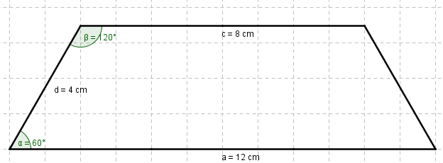  Lösung:  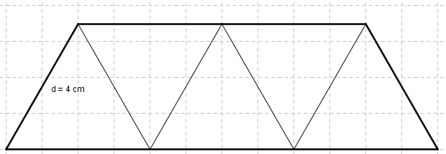  Anmerkung  Es entstehen 5 gleichseitige und zudem kongruente Dreiecke. Der Anforderungsbereich II ist durch das Messen und genaue Einzeichnen sowie den analytischen Aspekt gerechtfertigt. |  | 2 P
8 |  |  | RuF |  | DarSft |  | Zeichne einen Kreis mit dem Radius r = 5 cm und beschrifte alle wichtigen Kreisgrößen.  Lösung:  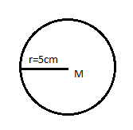  Anmerkungen  Es handelt sich um eine einfache Konstruktionsaufgabe.  Die Fachkonferenz muss klären, welche grundlegenden Fachbegriffe eingeführt werden, so dass dem Lernenden aus dem vorangegangenen Unterricht bekannt ist, was „alle wichtigen Kreisgrößen“ sind. | 3 P
9 | a  b |  | RuF |  | DarSft |  | Zeichne in den Kreis zwei weitere Kreise ein. Der Radius des ersten Kreises soll um 1 cm größer sein als der des abgebildeten Kreises.  Der zweite Kreis soll einen um 1 cm kleineren Durchmesser  haben als der abgebildete Kreis.  x  Mögliche Lösung (nicht maßstabsgetreu):  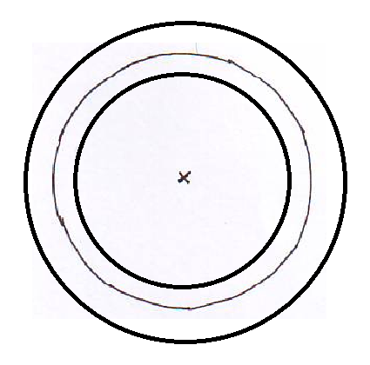  Anmerkung  Aufgabe 9 b ist im Vergleich zu Aufgabe 9 a komplexer, da zunächst der neue Radius bestimmt werden muss.  In der Aufgabe ist nicht vorgegeben, dass die Kreise einen gemeinsamen Mittelpunkt haben müssen.  Eine Variation im höheren AFB III erhält man, wenn man bei der obigen Kreisabbildung den Mittelpunkt weglässt und wenn die Aufgabe in eine Sachsituation eingebettet wird. Eine mögliche Aufgabenstellung könnte sein:  „Ein Blumenbeet mit dem Radius 3 m soll zwei gleiche, runde und möglichst große Kiesbeete enthalten. Konstru-iere eine mögliche Lösung.“ | 2 P | 2 P
10 | a  b |  | RuF |  | DarSft |  | Übertrage die Kreisfigur in dein Arbeitsheft. Färbe dann die übertragene Kreisfigur mit drei Farben gleichmäßig ein.  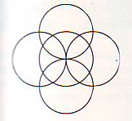  Lösung: siehe oben!  Anmerkung  Das Zeichnen der Kreisfigur ist durch die Vorgabe der Abbildung einfach umzusetzen. Dennoch müssen die gleich großen Radien, die Anzahl der Kreise und die Anordnung der Kreise zueinander in der Abbildung erkannt und in die eigene Konstruktion umgesetzt werden.  Je nach Komplexität der vorgegebenen Figur können andere Anforderungsbereiche erreicht werden. Hier kann ggf. auch das gleichmäßige (symmetrische) Färben der Figur schwieriger sein. |  | 2 P  2 P
21 P |  | 18 P |  | 3 P

42 P

Anmerkungen zur Bewertung
Für diese Lernkontrolle ergibt sich die folgende Verteilung der drei Anforderungsbereiche:

Aufgabe | AFB I | AFB II | AFB III
1 | 4 P
2 | 2 P | 2 P
3 |  | 2 P | 3 P
4 | 8 P
5 |  | 4 P
6 | 2 P | 2 P
7 |  | 2 P
8 | 3 P
9 | 2 P | 2 P
10 |  | 4 P
 | 21 P / 50 % | 18 P / 43 % | 3 P / 7 %

Dies ist natürlich keine Vorgabe, sondern muss von der jeweiligen Fachkonferenz beschlossen werden. Entsprechend müssen die Aufgaben der jeweiligen vereinbarten Verteilung angepasst werden.

Lernpläne „Kreis“ und „Winkel“

Lernpläne - wie im Folgenden vorgestellt - dienen dazu, den Schülerinnen und Schülern im Anschluss an eine lehrerzentrierte Einführung der Unterrichtssequenz eine weitgehend selbständige Erarbei-tungs- und Übungsphase zu ermöglichen, in der jeder/jede auf eigenem Niveau und mit eigener Geschwindigkeit lernen kann. Dazu sind gestufte Übungen auf mindestens zwei Niveaustufen notwendig.

Der Lernplan bietet damit ein hohes Maß an innerer Differenzierung und ist somit auch für heterogene Klassen in der Oberschule geeignet, da nicht mehr jeder Schüler / jede Schülerin jede Aufgabe bearbeiten muss.

Der Lernplan „Kreis und Winkel“ ist bewusst zweigeteilt, da der Kreis je nach methodischem Aufbau vor oder nach Einführung der Winkel thematisiert werden kann.

Zur zeitlichen Strukturierung des Lernplans können kurze Tests dienen, die das Basiswissen (Fundamentum) überprüfen. Diese Tests können ggf. auch in der Form flexibel eingesetzt werden, dass jede/jeder Lernende den Test erst dann schreibt, wenn die dafür notwendigen Kompetenzen erworben wurden.
Die Auswahl der Aufgaben und die Zuordnung zu den drei Anforderungsbereichen können Aufgabe für die Fachkonferenz oder die im Jahrgang eingesetzten Fachlehrkräfte sein. Gleichzeitig können damit die im Kerncurriculum genannten Förderschwerpunkte (unter den Basisaufgaben) sowie die weiterführenden Anforderungen (unter den Herausforderungsaufgaben) berücksichtigt werden.

Die Möglichkeit zur Selbsteinschätzung ist für einen Lernplan nicht zwingend notwendig. In der im Kerncurriculum beschriebenen Unterrichtssequenz wird allerdings besonderer Wert auf kooperative Lernformen im Rahmen des prozessbezogenen Kompetenzbereiches Kommunizieren gelegt. Der Lernplan greift das auf, indem die Schüler reflektieren sollen, wie gut sie diese kooperativen Lernformen genutzt haben.

Lernplan Kreis

Kompetenzen |  | Aufgaben (Schulbuch, Arbeitsblätter; …)
 | Ich kann … | Basisaufgaben |  |  |  | ☺ ☹ | Erweiterung | ☺ ☹ | Herausforderung | ☺ ☹ | Lehrer
1 | Grundwissen und Begriffe  a) an einem Kreis die vorgegebenen Begriffe (Kreismittelpunkt, Radius, Durchmesser, Kreislinie, Sehne und Kreisbogen) zuordnen.  b) die Längen von Radius und Durchmesser messen.  c) die Sehne im Kreis erkennen und einzeichnen.  d) begründen, dass der Durchmesser doppelt so lang ist wie der Radius.
2 | Kreis konstruieren  - mit Zirkel und Geodreieck einen Kreis zeichnen.  - beschreiben, wie ich einen Kreis konstruiere und die Begriffe zuordne.
3 | Berechnen von Radius und Durchmesser  a) den Radius bei gegebenem Durchmesser berechnen.  b) den Durchmesser bei gegebenem Radius berechnen.
4 | Kreislinie und Mittelpunkt  den Mittelpunkt zu jeder Kreislinie konstruieren.
4 | Allgemeines mathematisches Arbeitsverhalten | ☺☺ | ☺ | ☹ | ☹☹ | Welche Aufgaben muss ich für die Klassenarbeit noch besonders üben?
4 | Ich habe sauber mit Bleistift gezeichnet.
4 | Ich habe regelmäßig meine Arbeitsmaterialien dabei.
4 | Ich habe sorgfältig die Aufgaben durchgelesen.
4 | Ich habe Hilfen verwendet, wenn ich etwas nicht verstanden habe.
4 | Ich bin ohne Hilfe an Aufgaben herangegangen.
4 | Kommunizieren als prozessbezogener Schwerpunkt |  |  |  |  | Wie kann ich Fehler vermeiden?
4 | Ich habe meinem Lernpartner Lösungswege erklärt.
4 | Ich habe mir von meinem Lernpartner Lösungswege erklären lassen.
4 | Ich habe mit meinem Lernpartner Fehler verbessert.

Lernplan Winkel

Kompetenzen |  | Aufgaben (Schulbuch, Arbeitsblätter; …)
 | Ich kann … | Basisaufgaben |  |  |  | ☺ ☹ | Erweiterung | ☺ ☹ | Herausforderung | ☺ ☹ | Lehrer
1 | Grundwissen und Fachbegriffe zuordnen  (Schenkel, Scheitelpunkt, Winkelfeld, -bezeichnungen, griech. Buchstaben)
2 | Winkelarten unterscheiden  Rechte, stumpfe, gestreckte, überstumpfe und Vollwinkel unterscheiden und benennen.
3 | Winkelgrößen schätzen  a) die Größe von Winkel schätzen.  b) auf der Winkelscheibe einen Winkel ungefähr einstellen.
4 | Winkel messen und selbst zeichnen  a) spitze, rechte, gestreckte und stumpfe Winkel mit dem  Geodreieck genau messen und zeichnen.  b) entscheiden und begründen, welche Skala auf dem  Geodreieck ich verwende.  c) überstumpfe Winkel mit dem Geodreieck genau messen  und zeichnen und den Vorgang beschreiben.
5 | Winkelsumme  a) erklären, warum die Winkelsumme im Dreieck 180° ist.  b) erklären, warum die Winkelsumme in Vierecken 360° ist.
6 | Winkel an Geradenkreuzungen  a) Scheitel- und Nebenwinkel erkennen, einzeichnen und ihre Größen angeben.  b) Wechsel- und Stufenwinkel erkennen, einzeichnen und ihre Größen angeben.
7 | Allgemeines mathematisches Arbeitsverhalten | ☺☺ | ☺ | ☹ | ☹☹ | Welche Aufgaben muss ich für die Klassenarbeit noch besonders üben?
7 | Ich habe sauber mit Bleistift gezeichnet.
7 | Ich hatte regelmäßig meine Arbeitsmaterialien dabei.
7 | Ich habe sorgfältig die Aufgaben durchgelesen.
7 | Bei Nichtverstehen Hilfen verwendet.
7 | Ich bin ohne Hilfe an Aufgaben herangegangen.

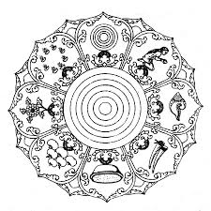
Fachspezifische Leistung: Das Projekt Mandala

Als Ergänzung oder Ersatz für eine Klassenarbeit kann eine fachspezifische Leistung (hier: Das Projekt Mandala) von den Lernenden erbracht werden. Diese bedarf einer genauen Planung mit einem in der Fachkonferenz festgelegten Kriterienkatalog.

Hinweise zur exemplarischen fachspezifischen Leistung.
Das Aufgabeneingangsblatt auf Seite 117 erfüllt nicht nur die immer wieder eingeforderte Transparenz gegenüber den Lernenden, sondern – auf einer Metaebene gelesen – stellt auch implizit eine interne Absprache für die fachunterrichtenden Lehrkräfte dar.
Das sich aufblätternd gestaltete Projekt geht mit zwei geschlossenen (ergebnisbezogenen) Teilaufgaben vorweg und mündet in einem offenen Projekt. Die ersten Teilaufgaben geben den Lernenden zum einen die Möglichkeit einer Selbsteinschätzung (und Selbstbewertung); andererseits können die Einschätzungs- und Bewertungsbögen auch als Checklisten für die verlangten Kompetenzen dienen. Die Lehrkraft kann individuelles Feedback mit einer Leistungsbewertung koppeln und wird somit mehreren Ansprüchen gerecht.
Die eigentlichen Projekte im Aufgabenteil drei sind offen. Die bewusst komplett offengelassene Bewertungs-vorgabe ermöglicht nicht nur, dass der Schwerpunkt eher auf dem Prozessverlauf als auf dem Produkt liegt, sondern es bietet auch den Raum für individuelle (aber verbindliche) Absprachen mit differenzierten Kriterien zwischen den Lerngruppen und der Lehrkraft an.
Es bietet sich eine Gruppennote oder Gruppenbeurteilung an; jedoch ist dies nicht zwingend. Allgemein orientieren sich die ersten beiden Teilbereiche eher an den Kulturtechniken und den fachspezifischen Kompetenzen, wohingegen der dritte Aufgabenteil fächerverknüpfende Elemente sucht und somit auch fächerübergreifende Kompetenzen fördert. Die Projekte aus dem dritten Teil sind nur Vorschläge und nicht bindend. Generell kann jede Lehrkraft sich nur einzelnen Elementen bedienen oder gezielt einzelne Punkte (wie die Aufgabentiefe und –schwere) an die eigene Lerngruppe anpassen.

Weitere Themen für den dritten Teil könnten sein: mit einer Geometrie-Software z. B. einen Schneemann konstruieren, Obst- und Gemüsemandalas, Fünftel- und Zehntelkreise, Geschichte und Bedeutung der Mandalas, Wagenräder, Ziffernblätter…

Aufgabeneingangsblatt - Anschreiben an die Klasse XX zum Projekt Mandala

Liebe Klasse XX,

in den letzten X Wochen haben wir uns mit den Themen Winkel und Kreis beschäftigt. Wir haben viel gelernt. In diesem Projekt könnt ihr überprüfen, ob ihr das Gelernte anwenden könnt. Das Projekt besteht aus drei Aufgabenteilen. Jeder einzelne Aufgabenteil muss bei mir abgegeben werden, bevor ihr mit dem nächsten Teil starten könnt. Mit jedem Aufgabenteil startet ihr alle zur gleichen Zeit.

Im ersten Teil sollt ihr ein Mandala nach Anleitung konstruieren. Hier könnt ihr zeigen, wie sauber ihr arbeitet und ob ihr die Anweisungen für die Konstruktion (den Aufbau) des Mandalas versteht und umsetzen könnt. Ihr dürft euch gerne gegenseitig unterstützen.

Im zweiten Teil bekommt ihr von mir ein fertiges Mandala. In diesem sollt ihr unter anderem Winkel erkennen, Radien und Strecken messen und kennzeichnen. Es geht um das Beschreiben und Analysieren des Mandalas. Auch hier dürft ihr euch gern gegenseitig unterstützen und euch daran erinnern, was ihr im Teil 1 gemacht habt.
Für die ersten beiden Teile erhaltet ihr eine Einzelnote.

Im dritten Teil sollt ihr euch in 2er- oder 3er-Gruppen zusammenfinden. Ich habe für euch eine Auswahl an Themen, von denen ihr eines in der Gruppe bearbeitet, bereitgestellt. Im Anschluss werdet ihr euch in den Gruppen die Ergebnisse gegenseitig vorstellen. Ihr bekommt für diesen Teil eine Gruppennote.

Zu jedem der drei Aufgabenteile bekommt ihr einen Bewertungsbogen. Zum einen könnt ihr diesen als Checkliste für die Kontrolle der Aufgaben vor der Abgabe verwenden; vor allem ist er aber eine Möglichkeit euch selbst einzuschätzen. Jeder bekommt von mir eine persönlich geschriebene Rückmeldung und die Bewertung für die ersten beiden Aufgabenteile. Jede Gruppe bekommt, abhängig vom gewählten Thema, einen passenden Arbeits- und Bewertungsbogen.

Die Aufgabenteile eins und zwei müssen sauber eingeheftet in einer Mappe abgegeben werden.

Ich wünsche euch viel Erfolg bei der Bearbeitung!

Name: Klasse: Datum:

Das Projekt Mandala
Aufgabenteil 1: Konstruktion eines Mandalas nach Anweisung

Aufgabe 1:
Du benötigst: Geodreieck (kein Lineal), Zirkel mit sauberer Mine, Bleistift (2H), Anspitzer, Radiergummi, ein Konstruktionsblatt (kariert aus einem Block oder unliniert).
Unter dieser Aufgabenstellung steht eine Anleitung für ein Mandala. Fertige das Mandala gemäß der Konstruktionsanleitung an. Beachte auch die (Bewertungs-)Punkte auf dem Einschätzungs- und Bewer-tungsbogen (Seite 2).

Wenn du die Konstruktion beendet hast, fülle bitte den Einschätzungsbogen aus. Hefte in dieser Reihenfolge die Unterlagen ab und übergib sie dann der Lehrkraft:
- Aufgabenblatt
- Konstruktion
- Einschätzungs- und Bewertungsbogen

Gerne dürft ihr euch untereinander austauschen. Ich wünsche dir viel Erfolg.
Solltet du eine Hilfestellung benötigen – kommt bitte zur Lehrkraft.

Die Konstruktionsanleitung

- Miss am Geodreieck eine horizontale (waagerechte) Strecke von 4 cm ab. Markiere den Anfangspunkt mit A, die Mitte mit B und den Endpunkt mit C.
- Markiere eine vertikale (senkrechte) Strecke von 4 cm und benenne den Anfangspunkt D und den Endpunkt E. Der Mittelpunkt bleibt der Punkt B.
- Zeichne mit dem Zirkel einen Kreis. Der Mittelpunkt soll der bereits markierte Punkt B sein. Der Radius soll so gewählt sein, dass die Kreislinie durch die Punkte A, C, D und E geht.
- Zeichne einen weiteren Kreis mit dem Mittelpunkt C. Die Kreislinie soll den Punkt E berühren.
- Zeichne einen Kreis mit dem Mittelpunkt A und dem Radius ĀĒ (heißt: Die Länge der Strecke zwischen den Punkten A und E).
- Verbinde die Punkte E und C – verlängere die Strecke, bis diese Strecke die Kreislinie des rechten äußeren Kreises berührt. Benenne diesen Endpunkt.
- Zeichne eine weitere Strecke mit dem Anfangspunkt D und dem Mittelpunkt C. Benenne den Endpunkt G.
- Zeichne eine weitere Strecke. Der Mittelpunkt soll A sein und der Endpunkt E. Benenne den Anfangspunkt mit H.
- Zeichne eine Strecke mit dem Anfangspunkt I, dem Mittelpunkt A und dem Endpunkt D.

Lösung
1) Miss am Geodreieck eine horizontale (waagerechte) Strecke von 4 cm ab. Markiere den
Anfangspunkt mit A, die Mitte mit B, und den Endpunkt mit C.
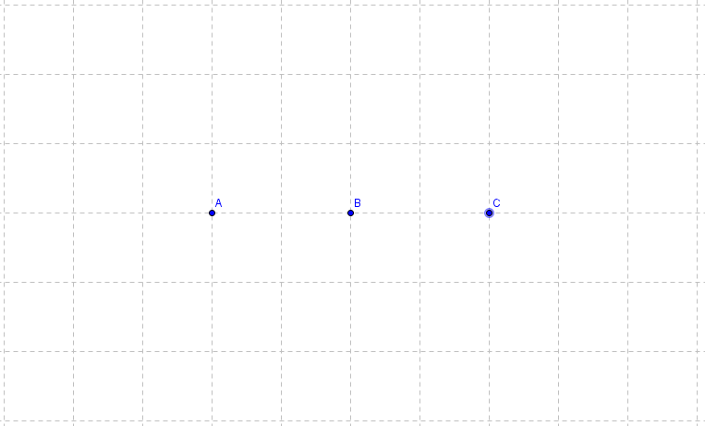
2) Markiere eine vertikale (senkrechte) Strecke von 4 cm und benenne den Anfangspunkt D und den
Endpunkt E. Der Mittelpunkt bleibt der Punkt B.
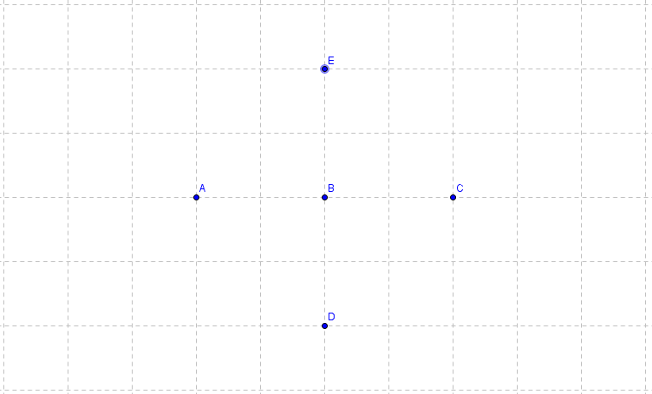

3) Zeichne mit dem Zirkel einen Kreis. Der Mittelpunkt soll der bereits markierte Punkt B sein. Der
Radius soll so gewählt sein, dass die Kreisbahn die Punkte A, C, D und E berührt.
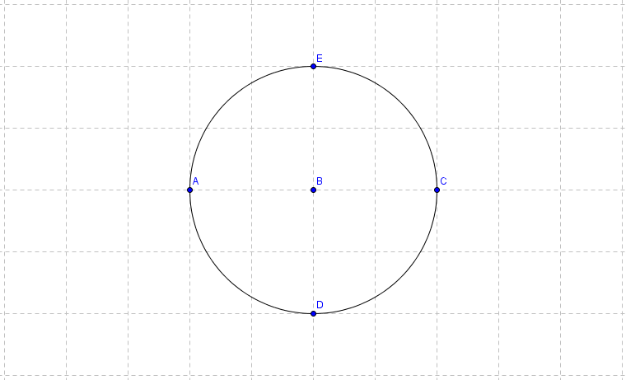
4) Zeichne einen weiteren Kreis mit dem Mittelpunkt C. Die Kreislinie soll den Punkt E berühren.
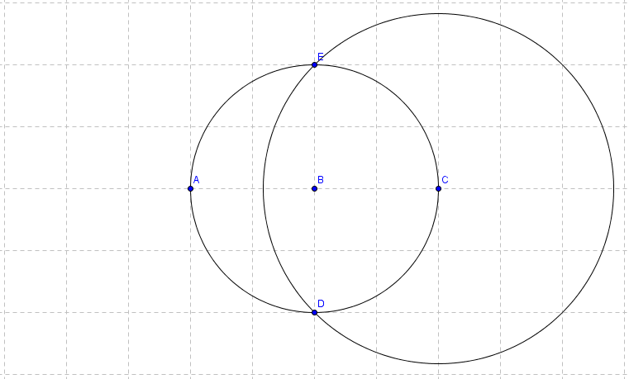

5) Zeichne einen Kreis mit dem Mittelpunkt A und dem Radius ĀĒ (heißt: Die Strecke zwischen den
Punkten A und E).
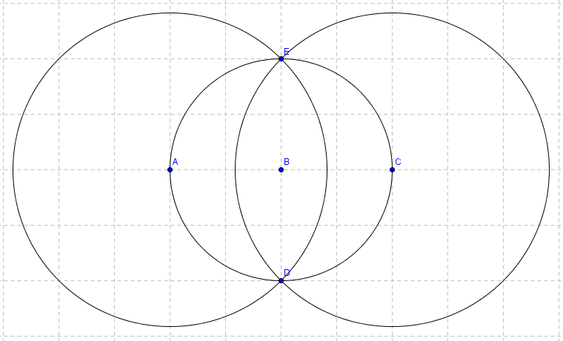
6) Verbinde die Punkte E und C – verlängere die Strecke bis diese Strecke die Kreislinie des rechten
äußeren Kreises berührt. Benenne diesen Endpunkt F.
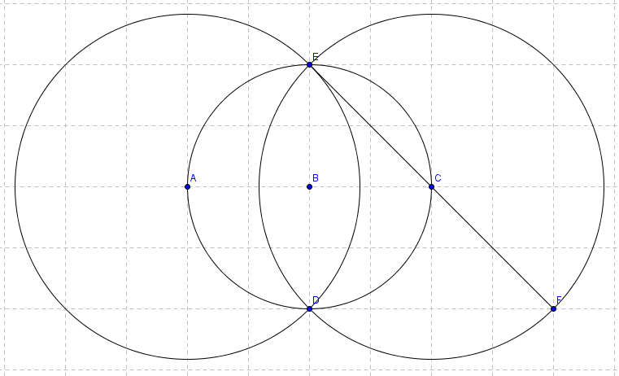

7) Zeichne eine weitere Strecke mit dem Anfangspunkt D und dem Mittelpunkt C. Benenne den
Endpunkt G.
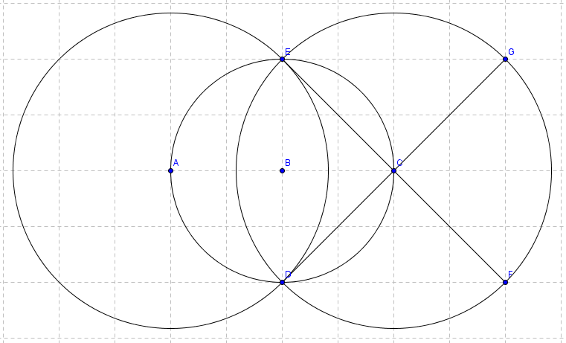
8) Zeichne eine weitere Strecke. Der Mittelpunkt soll A sein und der Endpunkt E. Markiere
Kennzeichne den Anfangspunkt mit H.
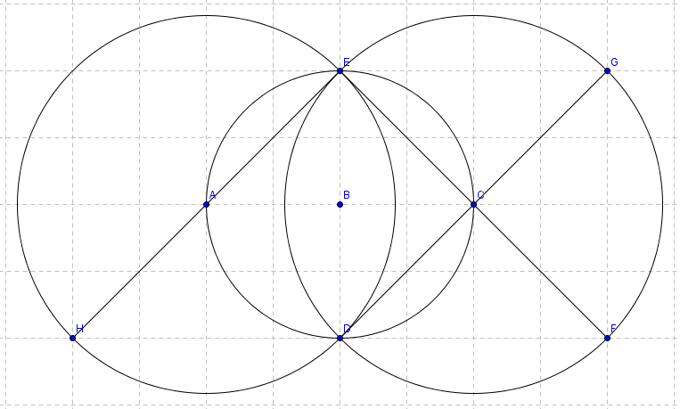

9) Zeichne eine Strecke mit dem Anfangspunkt I, Mittelpunkt A und dem Endpunkt D.
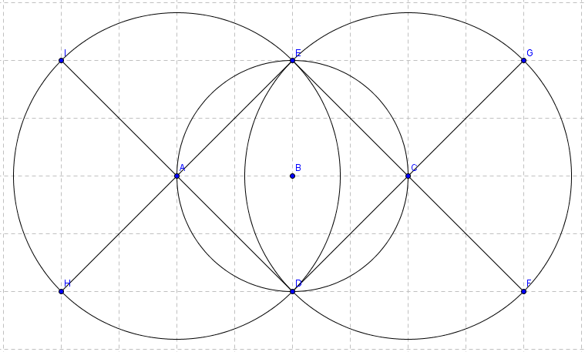
Fertiggestelltes Produkt

Name: Klasse: Datum:
Das Projekt Mandala - Selbsteinschätzungs- und Bewertungsbogen - Aufgabenteil 1
Aussage / Kriterium |  | Wie zufrieden bin ich? |  |  |  | Wie viele Punkte würde ich mir geben? |  |  | Lehrkraft
1. | Ich habe immer einen angespitzten Bleistift 2H und eine saubere Zirkelmine verwendet. | ☺☺ | ☺ | 😐 | ☹ | __ | / | XX | __ | / | XX
1. |  | Kommentar Lehrkraft:
2. | Ich habe die Strecken grundsätzlich mit dem Geodreieck gezeichnet und überprüft. | ☺☺ | ☺ | 😐 | ☹ | __ | / | XX | __ | / | XX
2. |  | Kommentar Lehrkraft:
3. | Ich habe die einzelnen Schritte der Konstruktionsanleitung genau befolgt. | ☺☺ | ☺ | 😐 | ☹ | __ | / | XX | __ | / | XX
3. |  | Kommentar Lehrkraft:
4. | Ich zeichnete genau. | ☺☺ | ☺ | 😐 | ☹ | __ | / | XX | __ | / | XX
4. | Ich zeichnete genau. | Kommentar Lehrkraft:
5. | Ich habe den Zirkel sauber angesetzt und ohne Absetzen die Kreise gezeichnet. | ☺☺ | ☺ | 😐 | ☹ | __ | / | XX | __ | / | XX
5. |  | Kommentar Lehrkraft:
6. | Ich zeichnete alle Kreise und Strecken dünn, sodass ich bei einem Fehler sauber radieren konnte. | ☺☺ | ☺ | 😐 | ☹ | __ | / | XX | __ | / | XX
6. |  | Kommentar Lehrkraft:
7. | Ich nahm keine Hilfe durch die Lehrkraft in Anspruch. | ☺☺ | ☺ | 😐 | ☹ | __ | / | XX | __ | / | XX
7. | Ich nahm keine Hilfe durch die Lehrkraft in Anspruch. | Kommentar Lehrkraft:
8. | Ich hielt während der Arbeitsphase die Klassenregeln ein. | ☺☺ | ☺ | 😐 | ☹ | __ | / | XX | __ | / | XX
8. | Ich hielt während der Arbeitsphase die Klassenregeln ein. | Kommentar Lehrkraft:
9. | Ich gebe Aufgabenblatt, Konstruktion, Bewer-tungsbogen pünktlich in einer Mappe ab. | ☺☺ | ☺ | 😐 | ☹ | __ | / | XX | __ | / | XX
9. |  | Kommentar Lehrkraft:
10. | Wie zufrieden bin ich insgesamt? Wie viele Punkte würde ich mir für meine Arbeit geben  (Summe aus 1 - 9) | ☺☺ | ☺ | 😐 | ☹ | __ | / | XX | __ | / | XX
10. |  | Kommentar Lehrkraft:
Name: Klasse: Datum:

Das Projekt Mandala
Aufgabenteil 2 – Untersuchung eines Mandalas

Das folgende Mandala sollst du nun untersuchen und die Fragen auf der nächsten Seite beantworten.
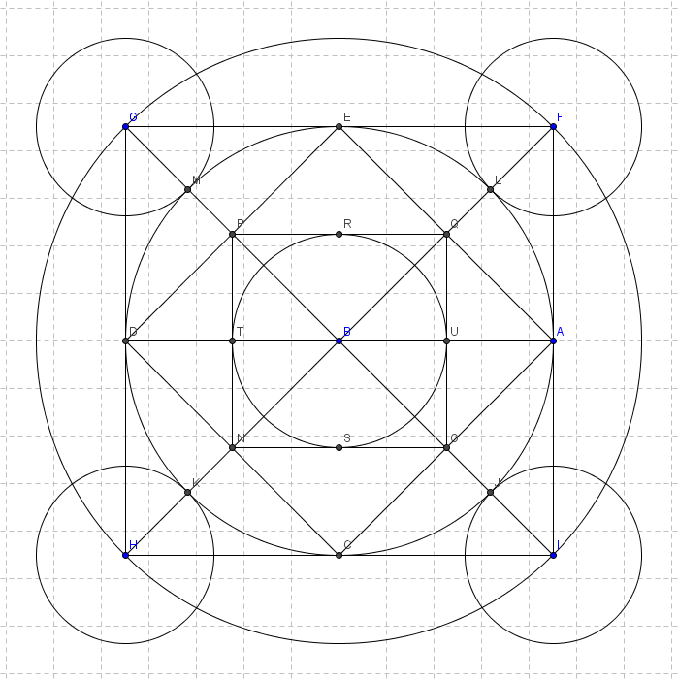

Die Kästchen sind quadratisch. Eine Kästchenlänge entspricht 2 cm.

Fragen

- Wie viele unterschiedlich aussehende Flächen hat dieses Mandala? Markiere sinnvoll und schreibe die Anzahl hier auf.
Antwort: Dieses Mandala hat ____ unterschiedlich aussehende Flächen.

- Wie viele Kreise, Quadrate und Dreiecke hat dieses Mandala?
Antwort: Dieses Mandala hat ____ Quadrate, ____ Kreise und ____ Dreiecke.

- Wie viele rechte und spitze Winkel hat dieses Mandala?
Antwort: Dieses Mandala hat ____ spitze und ____ rechte Winkel.

- Welches ist die längste und die kürzeste Strecke zwischen 2 zusammenliegenden Punkten?
Antwort: Die längste Strecke ist zwischen ____ und ____; die kürzeste zwischen ____ und ____.

- Wie oft berühren und schneiden sich die Kreise?
Antwort: Die Kreise berühren sich ____ mal und schneiden sich ____ mal.

- Welche Symmetrien weist dieses Mandala auf (horizontal, vertikal, diagonal)?
Antwort: Das Mandala weist folgende Symmetrien auf: _____________________________________.

- Berechne die Fläche des größten Quadrates. Welches ist das kleinste Quadrat und welchen ungefähren Flächeninhalt hat es? Schätze und begründe dein Vorgehen.
Antwort mit Lösungsweg auf einem Extrablatt.

- Paula behauptet: „Die Fläche des Mandalas muss kleiner als 784 cm² sein.“ Hat sie Recht? Begründe deine Entscheidung.
Antwort: Extrablatt.

- Erstelle ein Koordinatensystem und trage die Punkte (B, F, A, I, C und H) einschließlich der Koordinaten (Wertepaare) ein.
Antwort: Extrablatt.

Gib dieses Aufgabenblatt mit den Extrablättern für die Lösungen und den Bewertungsbogen in einer
Mappe ab.

Name: Klasse: Datum:
Das Projekt Mandala - Selbsteinschätzungs- und Bewertungsbogen - Aufgabenteil 2

Aussage / Kriterium |  | Wie zufrieden bin ich? |  |  |  | Wie viele Punkte würde ich mir geben? |  |  | Lehrkraft
1. | Ich bin mir bei Aufgabe 1 sicher (Smiley) und habe diese richtig beantwortet (Punkte). | ☺☺ | ☺ | 😐 | ☹ | __ | / | XX | __ | / | XX
1. |  | Kommentar Lehrkraft:
2. | Ich bin mir bei Aufgabe 2 sicher (Smiley) und habe diese richtig beantwortet (Punkte). | ☺☺ | ☺ | 😐 | ☹ | __ | / | XX | __ | / | XX
2. |  | Kommentar Lehrkraft:
3. | Ich bin mir bei Aufgabe 3 sicher (Smiley) und habe diese richtig beantwortet (Punkte). | ☺☺ | ☺ | 😐 | ☹ | __ | / | XX | __ | / | XX
3. |  | Kommentar Lehrkraft:
4. | Ich bin mir bei Aufgabe 4 sicher (Smiley) und habe diese richtig beantwortet (Punkte). | ☺☺ | ☺ | 😐 | ☹ | __ | / | XX | __ | / | XX
4. |  | Kommentar Lehrkraft:
5. | Ich bin mir bei Aufgabe 5 sicher (Smiley) und habe diese richtig beantwortet (Punkte). | ☺☺ | ☺ | 😐 | ☹ | __ | / | XX | __ | / | XX
5. |  | Kommentar Lehrkraft:
6. | Ich bin mir bei Aufgabe 6 sicher (Smiley) und habe diese richtig beantwortet (Punkte). | ☺☺ | ☺ | 😐 | ☹ | __ | / | XX | __ | / | XX
6. |  | Kommentar Lehrkraft:
7. | Ich bin mir bei Aufgabe 7 sicher (Smiley) und habe diese richtig beantwortet (Punkte). | ☺☺ | ☺ | 😐 | ☹ | __ | / | XX | __ | / | XX
7. |  | Kommentar Lehrkraft:
8. | Ich bin mir bei Aufgabe 8 sicher (Smiley) und habe diese richtig beantwortet (Punkte). | ☺☺ | ☺ | 😐 | ☹ | __ | / | XX | __ | / | XX
8. |  | Kommentar Lehrkraft:
9. | Ich bin mir bei Aufgabe 9 sicher (Smiley) und habe diese richtig beantwortet (Punkte). | ☺☺ | ☺ | 😐 | ☹ | __ | / | XX | __ | / | XX
9. |  | Kommentar Lehrkraft:
10. | Wie zufrieden bin ich insgesamt? Wie viele Punkte würde ich mir für meine Arbeit geben  (Summe aus 1 - 9)? | ☺☺ | ☺ | 😐 | ☹ | __ | / | XX | __ | / | XX
10. |  | Kommentar Lehrkraft:
Name: Klasse: Datum:

Das Projekt Mandala
Aufgabenteil 3 - Beispiele

Die Dartscheibe

Auftrag
Recherchiert im Internet über das Thema Darts und die Dartscheibe. Wie ist die Scheibe aufgebaut? Schreibt eure Ergebnisse auf und erstellt eine Skizze. Anschließend sollt ihr eine „lebensgroße“ (Maßstab 1:1) Dartscheibe unter Zuhilfenahme der Unterlagen konstruieren. Präsentiert die Scheibe anschließend euren Mitlernenden.

Das geometrische Alphabet

Auftrag
Erstellt das Alphabet nur mithilfe eines Zirkels und eines Geodreiecks. Jeder Großbuchstabe soll 10 cm hoch werden. Zunächst sollen nur Schablonen angefertigt werden, ehe ihr aus Pappbögen die Buchstaben ausschneidet. Stellt euer Ergebnis euren Mitlernenden vor.

6 Fazit

Leistungsfeststellung und Leistungsbewertung an Oberschulen gelingt, wenn Schülerinnen und Schüler mit ihren individuellen Begabungen, Fähigkeiten und Neigungen wahrgenommen werden und Lehrkräfte ihre Spielräume nutzen. In diesem Sinne sind gerade die Schuljahrgänge 5 und 6 an der Oberschule im Hinblick auf die Notengebung als Orientierungsprozess für die weitere Schullaufbahn zu sehen.

Zur Abgrenzung: Für den fachleistungsdifferenzierten oder schulzweigbezogenen Unterricht gelten weiter die Kerncurricula für die jeweilige Schulform: Kerncurricula für die HauptschuleHS–ZweigG – Kurs Kerncurricula für die RealschuleRS–ZweigE – KursKerncurricula für das GymnasiumGym–ZweigZ – Kurs
vgl. Kerncurriculum Englisch für die Oberschule 2013, S. 11
RdErl. d. MK v. 7.7.2011: „Die Arbeit an der Oberschule“, Punkt 7.1 und 7.2
vgl. RdErl vom 9.4.2013: „Die Arbeit an der Oberschule“, Abs. 7.5
ebd., Abs. 7.6
ebd.
vgl. z. B. Kerncurriculum Mathematik für die Oberschule, 2013, S. 34
vgl. z.B. KC Mathematik für die Oberschule, 2013, S. 34
vgl. Kerncurriculum Deutsch für die Oberschule, S. 23f.
Dieser Hinweis gilt für alle folgenden gelenkten Aufgabenformate.
Auf Beschluss der Fachkonferenz Deutsch (schulinterne Regelung). Der Schwerpunkt liegt lt. KC OBS in der Regel in den Anforderungsbereichen I und II.
6 Punkte für den Inhalt, je 3 Punkte für Rechtschreibung/Zeichensetzung und Ausdruck/Grammatik
6 Punkte für den Inhalt, 3 Punkte für Ausdruck/Grammatik – Auf die Bewertung der Rechtschreibleistung wird verzichtet, da diese bereits Bestandteil der Aufgabe 2 ist. In dieser Aufgabe liegt der Schwerpunkt auf dem Schreiben. Die Bewertung der Rechtschreibung würde diese Aufgabe anspruchsvoller gestalten.
Die kursiv gehaltenen Kriterien sind als zusätzliche Leistungen (gehobenes Leistungsniveau) zu bewerten.
siehe KC Deutsch für die Oberschule, S. 23.
vgl. Kerncurriculum Englisch für die Oberschule, S. 24
vgl. RdErl vom 9.4.2013: „Die Arbeit in der Oberschule“, Abs. 7.6

